建设项目环境影响报告表
（生态影响类）
（送审本）

项目名称： 蓬溪县芝溪河明月镇延长段防洪治理工程
建设单位（盖章）： 蓬溪县水利工程管理所
编制日期： 2024年6月

中华人民共和国生态环境部制

一、建设项目基本情况
建设项目名称 |  | 蓬溪县芝溪河明月镇延长段防洪治理工程
项目代码 |  | /
建设单位联系人 |  | 陈波 | 联系方式 |  | ........
建设地点 |  | 遂宁市蓬溪县明月镇
地理坐标 |  | 起点坐标：105度37分12.880秒，30度44分35.010秒，  终点坐标：105度37分9.380秒，30度44分27.570秒。
建设项目  行业类别 |  | 五十一、水利-127防洪除涝工程-其他（小型沟渠的护坡除外；城镇排涝河流水闸、排涝泵站除外） | 用地（用海）面积（m²）/长度（km） | 30433.33m²（其中永久占地17706.67m²，临时占地12726.66m²）
建设性质 |  | 新建（迁建）  □改建  □扩建  □技术改造 | 建设项目  申报情形 | 首次申报项目  □不予批准后再次申报项目  □超五年重新审核项目  □重大变动重新报批项目
项目审批（核准/  备案）部门（选填） |  | 蓬溪县水利局 | 项目审批（核准/  备案）文号（选填） | 蓬水发〔2023〕260号
总投资（万元） |  | 1637.22 | 环保投资（万元） | 54
环保投资占比（%） |  | 3.30 | 施工工期 | 10个月
是否开工建设 |  | 否  □是：
专项评价设置情况 | 本项目专项评价设置情况判断见下表：  - 项目专项设置情况一览表  综上分析，本项目无需设置专项评价。
  专项评价的类别 | 涉及项目类别 | 本项目情况 | 是否设置专项
  地表水 | 水力发电：引水式发电、涉及调峰发电的项目；  人工湖、人工湿地：全部；  水库：全部；  引水工程：全部（配套的管线工程等除外）  防洪治理工程：包含水库的项目；  河湖整治：涉及清淤且底泥存在重金属污染的项目 | 本项目为防洪治理工程，不包含水库。 | 否
  地下水 | 陆地石油和天然气开采：全部；  地下水（含矿泉水）开采：全部；  水利、水电、交通等：含穿越可溶岩地层隧道的项目 | 本项目不涉及。 | 否
  生态 | 涉及环境敏感区的（不包括饮用水水源保护区，以居住、医疗卫生、文化教育、科研、行政办公为主要功能的区域，以及文物保护单位）的项目 | 本项目不涉及环境敏感区。 | 否
  大气 | 油气、液体化工码头：全部；  干散货（含煤炭、矿石）、件杂、多用途、通用码头：涉及粉尘、挥发性有机物排放的项目 | 本项目不涉及。 | 否
  噪声 | 公路、铁路、机场等交通运输业涉及环境敏感区（以居住、医疗卫生、文化教育、科研、行政办公为主要功能的区域）；  城市道路（不含维护，不含支路、人行天桥、人行地道）：全部 | 本项目不涉及。 | 否
  环境风险 | 石油和天然气开采：全部；  油气、液体化工码头：全部；  原油、成品油、天然气管线（不含城镇天然气管线、企业厂区内管线），危险化学品输送管线（不含企业厂区内管线）：全部 | 本项目不涉及。 | 否
规划情况 | - 《四川省涪江流域综合规划》  召集审查机关：四川省人民政府  审查文件名称及文号：《四川省人民政府关于四川省涪江流域综合规划的批复（川 府函[2013]204号）  - 《遂宁市“十四五”水安全保障规划》  召集审查机关：遂宁市人民政府  审查文件名称及文号：遂宁市人民政府办公室关于印发《遂宁市“十四五”水安全保障规划》的通知（遂府办函〔2021〕45号）
规划环境影响评价情况 | 规划环评名称：《四川省涪江流域综合规划环境影响报告书》  召集审查机关：四川省生态环境厅  审查文件名称及文号：《四川省生态环境厅关于<四川省涪江流域综合规划环境影 响报告书>审查意见的函（川环建函[2020]56号）
规划及规划环境影响评价符合性分析 | 一、与《四川省涪江流域综合规划》符合性分析  “涪江属雨洪河流，洪水来源于暴雨，涪江上游龙门山暴雨区是涪江干流洪水的主要来源。涪江暴雨多发生在7～9月，个别大暴雨在六月份出现。涪江流域地形狭长，源头至河口由北向南长675km，暴雨中心在涪江流域的分布呈“多元化”，且各具特点。干流绵阳至遂宁河段主要受鹿头山暴雨区及千佛山暴雨区的交互影响，暴雨频繁、强度不一。具有历时长，笼罩范围广的特点。暴雨分析表明：干流中、下游的仓山、天仙寺、三台一带，是涪江中段的暴雨中心。”  根据《四川省涪江流域综合规划》（2013年7月），涪江防洪任务为“制定和完善以堤防为基础、控制性水库为骨干、水土保持措施和非工程措施相结合的综合防洪减灾体系。”涪江防洪对象主要为“上游的绵阳市所辖平武县、江油市、绵阳市城区、三台县，中下游遂宁市所辖射洪县、遂宁市城区等沿江市县（市、区）”。防洪标准为“绵阳市、遂宁市城区达到50年一遇防洪标准，国家大型企业、沿江其他县级城镇达到20～50年一遇防洪标准，沿江乡镇和相对集中居民区及农田保护区达到10～20年一遇防洪标准。”。  本项目属于蓬溪县芝溪河明月镇延长段防洪治理工程，芝溪河为涪江左岸一级支流，主要目的是提高明月镇河道行洪能力，完善河段防洪体系，改善沿河人居环境，保护两岸人民群众的生命财产安全，堤防洪标准采用10年一遇。故项目建设符合《四川省涪江流域综合规划》。  二、与《遂宁市“十四五”水安全保障规划》符合性分析  本项目与《遂宁市“十四五”水安全保障规划》（遂府办函〔2021〕45号）符合性分析如下：  - 与《遂宁市“十四五”水安全保障规划》的符合性分析  综上，本项目符合与《遂宁市“十四五”水安全保障规划》的相关要求相符。  三、与《四川省涪江流域综合规划环境影响报告书》的符合性  根据《四川省涪江流域综合规划环境影响报告书》：“涪江治理开发与保护的主要任务为：灌溉与供水、防洪、发电、航运、水土保持、水生态保护等。涪江流域防洪减灾体系由堤防、水库、河道整治和防洪非工程措施组成。应遵循‘蓄泄兼筹、以泄为主’的治理方针，按照‘人水协调’和‘左右岸兼顾、上中下游协调’的原则，安排好防洪工程措施和非工程措施，既要解决干支流防洪安全问题，同时重视解决山洪灾害的防治问题。一是加强提防工程达标建设。中下游在近期完成城市提防建设达标后，主要完成重点城镇和集中成片耕地的地方的达标建设；上游主要对需保护的城镇和面积相对较大的重点地区筑堤护岸。”本项目的建设类别为河湖治理及防洪设施工程建筑，工程任务为防洪，属于涪江流域防洪减灾体系。  根据规划环评，“对于工程区的陆生植物，施工建设可能会使得部分地表植物消失。但是，由于这些植物在评价区域内均有生长，因此规划建设工程的实施不会对评价区域内的植物种类产生大的影响，相反随着防洪工程体系建设完成，对评价区域的植物会有一定的促进作用。涪江流域综合规划对涪江流域水生生态的主要影响途径为：堤防建设和河道整治施工期扰动影响及河道沿岸带基质变化产生的影响······其中提防建设和河道整治施工期扰动影响属短期影响······”  本项目主要建设内容为护岸堤，评价要求项目施工期合理布置施工工区，减小对地表植被的破坏，施工结束后对施工临时占地区进行生态修复和复垦，降低施工期产生的环境影响。因此，本项目的建设符合《四川省涪江流域综合规划环境影响报告书》。
  文件名称 | 相关要求 | 本项目情况 | 符合性
  《遂宁市“十四五”水安全保障规划》 | 第三章 “十四五”总体发展思路 第三节 主要目标 3．水旱灾害防御能力全面提高。实施防洪提升工程，解决防汛薄弱环节，加快中小河流治理、病险水库除险加固、山洪灾害防治。重点城镇、重要河段基本达到国家规定的防洪标准，完善山洪灾害综合防御体系，完善水文监测预警和防洪调度，5级及以上堤防达标率提高到85%，非工程措施体系进一步优化，防汛抗旱能力全面提高，水旱灾害风险防范化解能力进一步增强。 | 本项目为蓬溪县芝溪河明月镇延长段防洪治理工程，主要目的是提高明月镇河道行洪能力，完善河段防洪体系，改善沿河人居环境，保护两岸人民群众的生命财产安全。 | 符合
其他符合性分析 | 一、与“三线一单”的符合性分析  1、与《四川省人民政府关于落实生态保护红线、环境质量底线、资源利用上线制定生态环境准入清单实施生态环境分区管控的通知》（川府发〔2020〕9号）符合性分析  2020年6月28日，四川省人民政府办公厅印发《四川省人民政府关于落实生态保护红线、环境质量底线、资源利用上线制定生态环境准入清单实施生态环境分区管控的通知》（川府发〔2020〕9号），就落实生态保护红线、环境质量底线、资源利用上线，制定生态环境准入清单（简称“三线一单”），建立生态环境分区管控体系并监督实施提出要求。  根据本项目“三线一单”符合性分析结果（截图见图1-1~图1-3），本项目涉及到环境管控单元见下表。  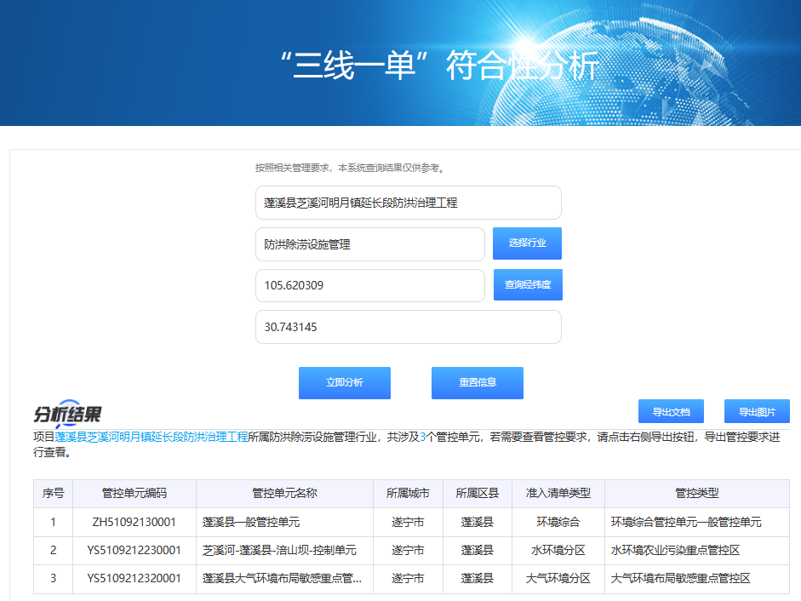  - 项目起点“三线一单”符合性分析结果截图  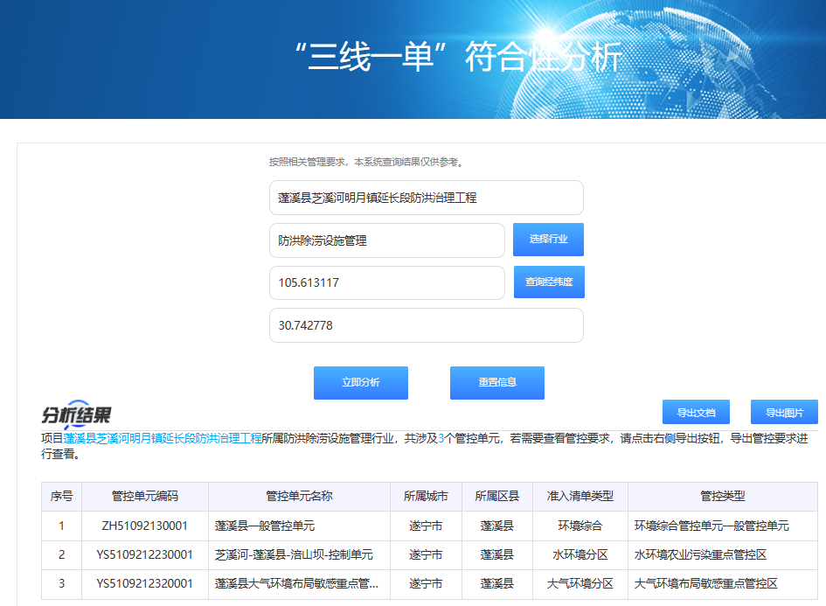  - 项目牛家河左岸段护岸起点“三线一单”符合性分析结果截图  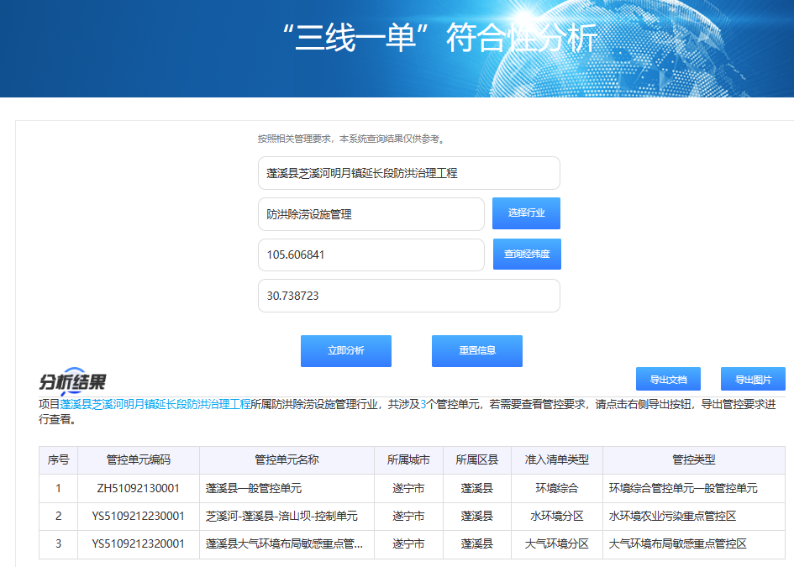  - 项目终点“三线一单”符合性分析结果截图  本项目涉及管控单元汇总如下。  - 项目所涉及的环境管控单元清单  项目与管控单元相对位置如下图所示：（图中▼表示项目位置）  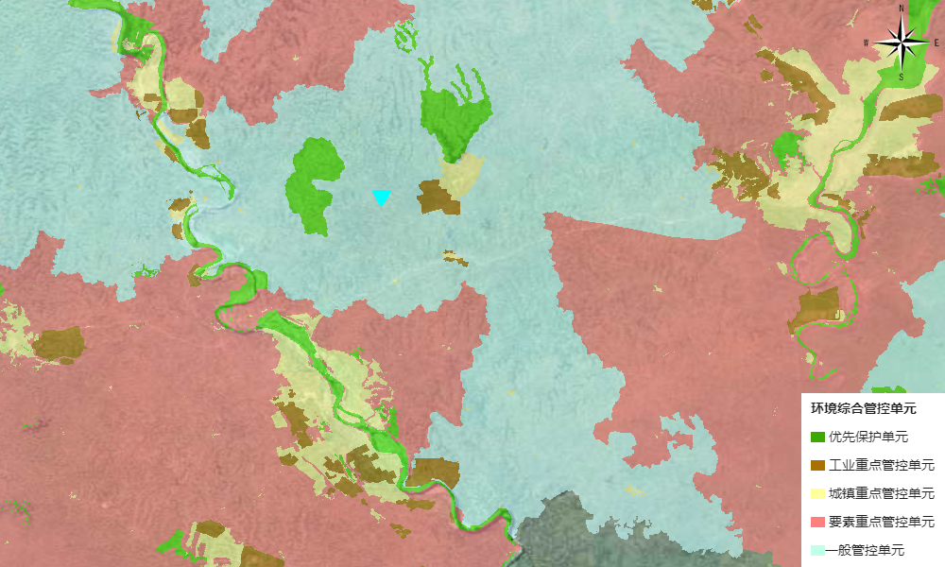  - 项目与管控单元相对位置关系图  本项目与“三线一单”相关要求的符合性分析见下表。
  序号 | 管控单元编码 | 管控单元名称 | 所属城市 | 所属区县 | 准入清单类型 | 管控类型
  1 | YS5109212230001 | 芝溪河-蓬溪县-涪山坝-控制单元 | 遂宁市 | 蓬溪县 | 水环境管控分区 | 水环境农业污染重点管控区
  2 | YS5109212320001 | 蓬溪县大气环境布局敏感重点管控区 | 遂宁市 | 蓬溪县 | 大气环境管控分区 | 大气环境布局敏感重点管控区
  3 | ZH51092130001 | 蓬溪县一般管控单元 | 遂宁市 | 蓬溪县 | 环境综合管控单元 | 环境综合管控单元一般管控单元

- 本项目与“三线一单”相关要求的符合性分析
环境管控单元名称  准入清单类型  环境管控单元编码 | 单元管控要求 |  |  | 本项目情况 | 符合性
名称：蓬溪县一般管控单元  准入清单类型：环境综合管控单元  编码：ZH51092130001 | 普适性清单管控要求 | 空间布局约束 | 禁止开发建设活动的要求：  1.禁止新建、扩建《产业结构调整指导目录（2019年本）》明确的淘汰类项目。  2.禁止引入《市场准入负面清单（2019年版）》禁止准入类事项。  3.禁止在长江干支流岸线一公里范围内新建、扩建化工园区和化工项目。禁止在长江干流岸线三公里范围内和重要支流岸线一公里范围内新建、改建、扩建尾矿库、冶炼渣库、磷石膏库，以提升安全、生态环境保护水平为目的的改建除外。  4.禁止在河道、湖泊管理范围内建设妨碍行洪的建筑物、构筑物，倾倒垃圾、渣土，从事影响河势稳定、危害河岸堤防安全和其他妨碍河道行洪的活动。禁止在行洪河道内种植阻碍行洪的林木和高秆作物。  5.严格管控沿江沿河工程建设废弃渣土场的设置，禁止违法占用河道。  6.禁止在法律法规规定的禁采区内开采矿产；禁止土法采、选、冶严重污染环境的矿产资源。  7.坚持最严格的耕地保护制度，对全部耕地按限制开发的要求进行管理，对全部永久基本农田按禁止开发的要求进行管理。  8.禁止在永久基本农田集中区域和其他需要特别保护的区域选址建设尾矿库、冶炼渣库、磷石膏库。 | 1.本项目为蓬溪县芝溪河明月镇延长段防洪治理工程，属于《产业结构调整指导目录（2024年本）》中鼓励类项目，不属于淘汰类、禁止准入类；  2.项目不属于化工项目，不属于尾矿库、冶炼渣库、磷石膏库项目；  3.本项目为防洪治理项目，主要目的是提高明月镇河道行洪能力，完善河段防洪体系；施工过程中严禁向河道倾倒垃圾、渣土等，不涉及种植林木和高秆作物；  4.本项目不设置弃渣场，项目涉及余方沿河道低洼处回填，不占用河道；  5.本项目不涉及开采矿产；  6.本项目占地涉及耕地，主要是用于河道堤防的建设，本工程涉及耕地面积较少且为线性分布，采取一次性补偿处理；  7.项目不涉及占用基本农田，不属于尾矿库、冶炼渣库、磷石膏库项目。 | 符合
名称：蓬溪县一般管控单元  准入清单类型：环境综合管控单元  编码：ZH51092130001 | 普适性清单管控要求 | 空间布局约束 | 限制开发建设活动的要求：  1.大气环境布局敏感重点管控区：（1）坚决遏制高耗能、高排放、低水平项目盲目发展，严格落实国家和四川省产业规划、产业政策、规划环评，以及产能置换、煤炭消费减量替代、区域污染物削减等要求，坚决叫停不符合要求的高耗能、高排放、低水平项目。（2）提升高耗能项目能耗准入标准，能耗、物耗要达到清洁生产先进水平。严禁新增钢铁、焦化、炼油、电解铝、水泥、平板玻璃（不含光伏玻璃）等产能。  2.大气弱扩散重点管控区：强化落后产能退出机制，对能耗、环保、安全、技术达不到标准，生产不合格或淘汰类产品的企业和产能，依法予以关闭淘汰，推动重污染企业搬迁入园或依法关闭。对长江及重要支流沿线存在重大环境安全隐患的生产企业，加快推进就地改造异地迁建、关闭退出。开展差别化环境管理，对能耗、物耗、污染物排放等指标提出最严格管控要求，倒逼竞争乏力的产能退出。支持现有钢铁、水泥、焦化等废气排放量大的产业向有刚性需求、具有资源优势、环境容量允许的地区转移布局。  3.水环境农业污染重点管控区：（1）稳步推进建制镇污水处理设施建设，适当预留发展空间，宜集中则集中，宜分散则分散。农村生活污水处理设施排水执行《农村生活污水处理设施水污染物排放标准》（DB 51 2626-2019）要求。（2）深入推进化肥减量增效。鼓励以循环利用与生态净化相结合的方式控制种植业污染，农企合作推进测土配方施肥。  4.严控新增建设用地规模和非农建设占用耕地。  5.严格限制农用地转为建设用地，控制建设用地总量，对耕地实行特殊保护。  6.涉及的法定保护地，严格按照国家及地方法律法规、管理办法等相关要求进行控制。配套旅游、基础设施等建设项目，在符合规划和相关保护要求的前提下，应实施生态避让、减缓影响及生态恢复措施。 | 1.本项目为蓬溪县芝溪河明月镇延长段防洪治理工程，营运期无污染物产生，不属于高耗能、高排放项目，不属于钢铁、焦化、炼油、电解铝、水泥、平板玻璃等项目；  2.本项目不属于生产性项目，不涉及生产不合格或淘汰类产品；  3.项目不属于农村生活污水处理设施、施肥项目；  4.本项目为蓬溪县芝溪河明月镇延长段防洪治理工程，工程涉及占用少量耕地，项目建设提高了明月镇河道行洪能力，完善河段防洪体系，保障周边居民的安全，施工过程设置临时截排水沟，雨天雨水经雨水收集沟收集经沉砂池沉淀池后排入就近自然雨水系统，施工期结束后对临时施工场地进行迹地恢复等。  5.工程不涉及生态保护红线、自然保护区、风景名胜区、世界自然遗产地等。 | 符合
名称：蓬溪县一般管控单元  准入清单类型：环境综合管控单元  编码：ZH51092130001 | 普适性清单管控要求 | 空间布局约束 | 不符合空间布局要求活动的退出要求：  1.全面取缔禁养区内规模化畜禽养殖场。  2.基本完成全域内“散乱污”企业整治工作。  3.涉及的法定保护地，现有不符合相关保护区法律法规和规划的项目，应限期整改或关闭。  4.畜禽养殖严格按照遂宁市各区县畜禽养殖区域划定方案执行，依法关闭或搬迁禁养区内的畜禽养殖场（小区）和养殖专业户。 | 本项目不属于畜禽养殖场，不涉及生态保护红线、自然保护区、风景名胜区、世界自然遗产地等。 | 符合
名称：蓬溪县一般管控单元  准入清单类型：环境综合管控单元  编码：ZH51092130001 | 普适性清单管控要求 | 空间布局约束 | 其他空间布局约束要求：  新建矿山全部达到绿色矿山建设要求，生产矿山加快改造升级，逐步达到要求。 | 本项目不属于矿山项目。 | 符合
名称：蓬溪县一般管控单元  准入清单类型：环境综合管控单元  编码：ZH51092130001 | 普适性清单管控要求 | 污染物排放管控 | 允许排放量要求：/ | / | 符合
名称：蓬溪县一般管控单元  准入清单类型：环境综合管控单元  编码：ZH51092130001 | 普适性清单管控要求 | 污染物排放管控 | 现有源提标升级改造：  1.水环境：推进各建制镇现有污水处理设施升级改造。  2.大气环境：（1）砖瓦行业实施脱硫、除尘升级改造，污染物排放达到《砖瓦工业大气污染物排放标准》相关要求。（2）火电、水泥等行业按相关要求推进大气污染物超低排放和深度治理。 | 本项目不属于污水处理设施项目；不属于砖瓦、水泥、火电类型项目，营运期无废气、废水产生。 | 符合
名称：蓬溪县一般管控单元  准入清单类型：环境综合管控单元  编码：ZH51092130001 | 普适性清单管控要求 | 污染物排放管控 | 其他污染物排放管控要求：  1.新增源等量或倍量替代：（1）上一年度水环境质量未完成目标的，新建排放水污染的建设项目按照总量管控要求进行倍量削减替代。上一年度空气质量年平均浓度不达标的城市，建设项目新增相关污染物按照总量管控要求进行倍量削减替代。（2）大气环境重点管控区内，新增大气污染物排放的建设项目实施总量削减替代。  2.污染物排放绩效水平准入要求：（1）基本实现乡镇污水处理设施全覆盖，配套建设污水收集管网，乡镇污水处理率达到50%。（2）新、改扩建规模化畜禽养殖场（小区）要实施雨污分流、粪便污水资源化利用；大型规模养殖场粪污处理设施装备配套率达到100%，畜禽粪污基本实现资源化利用；散养密集区要实行畜禽粪便污水分户收集、集中处理利用。（3）到2025年，畜禽粪污综合利用率达到80%。（4）屠宰项目必须配套污水处理设施或进入城市污水管网。（5）全国主要农作物化肥、农药使用量实现零增长，利用率提高到40%以上，测土配方施肥技术推广覆盖率提高到90%以上，控制农村面源污染，采取灌排分离等措施控制农田氮磷流失。（6）到2025年，地级及以上城市基本建成生活垃圾分类处理系统。县级城市、乡镇和农村生活垃圾分类工作取得成效，生活垃圾减量化、资源化、无害化水平显著提高。加快厨余垃圾处置设施建设，鼓励区域统筹规划建设厨余垃圾处置中心。（7）到2025年，废旧农膜回收利用率达到85%以上。  3.非金属矿行业绿色矿山建设要求：固体废物妥善处置率应达到100%；选矿废水重复利用率一般达到85%以上。  4.非金属矿行业绿色矿山建设要求：固体废物妥善处置率应达到100%；选矿废水重复利用率一般达到85%以上。 | 1.本项目营运期无废气、废水产生；  2.本项目不属于污水处理设施、畜禽养殖场、屠宰项目，不涉及化肥、农药的使用；  3.本项目施工过程中生活垃圾由环卫定期清运，建筑垃圾运往政府规定场地处置；营运期不产生生活垃圾和其他固废。 | 符合
名称：蓬溪县一般管控单元  准入清单类型：环境综合管控单元  编码：ZH51092130001 | 普适性清单管控要求 | 环境风险管控 | 联防联控要求：  加强成都平原经济区信息共享和联动合作，协力推进产业和能源结构优化调整，加强大气污染源头防控，加强潼遂合作。 | 本项目不涉及清淤，不产生污泥，不涉及农药使用。 | 符合
名称：蓬溪县一般管控单元  准入清单类型：环境综合管控单元  编码：ZH51092130001 | 普适性清单管控要求 | 环境风险管控 | 其他环境风险防控要求：  1.企业环境风险防控要求：（1）列入建设用地土壤污染风险管控和修复名录的地块，不得作为住宅、公共管理与公共服务用地。（2）加强“散乱污”企业环境风险防控。  2.（1）严禁将城镇生活垃圾、污泥、工业废物直接用作肥料，禁止处理不达标的污泥进入耕地；禁止在农用地排放、倾倒、使用污泥、清淤底泥、尾矿（渣）等可能对土壤造成污染的固体废物。（2）严格控制林地、草地、园地的农药使用量，禁止使用高毒、高残留农药。 | 本项目不涉及清淤，不产生污泥，不涉及农药使用。 | 符合
名称：蓬溪县一般管控单元  准入清单类型：环境综合管控单元  编码：ZH51092130001 | 普适性清单管控要求 | 资源开发利用效率要求 | 水资源利用总量要求：  1.2025年，农田灌溉有效利用系数提高到0.554；  2.2030年，农田灌溉水有效利用系数提高到0.6。 | 本项目不涉及开采地下水；不涉及燃煤设施和秸秆焚烧。 | 符合
名称：蓬溪县一般管控单元  准入清单类型：环境综合管控单元  编码：ZH51092130001 | 普适性清单管控要求 | 资源开发利用效率要求 | 地下水开采要求：  全面建设节水型社会，达到合理高效用水。 | 本项目不涉及开采地下水；不涉及燃煤设施和秸秆焚烧。 | 符合
名称：蓬溪县一般管控单元  准入清单类型：环境综合管控单元  编码：ZH51092130001 | 普适性清单管控要求 | 资源开发利用效率要求 | 能源利用总量及效率要求：  1.推进清洁能源的推广使用，全面推进散煤清洁化整治；禁止新建每小时10蒸吨以下的燃煤锅炉及其他燃煤设施。  2.全市秸秆综合利用率达到92%以上。  3.全市基本消除秸秆露天焚烧污染。 | 本项目不涉及开采地下水；不涉及燃煤设施和秸秆焚烧。 | 符合
名称：蓬溪县一般管控单元  准入清单类型：环境综合管控单元  编码：ZH51092130001 | 普适性清单管控要求 | 资源开发利用效率要求 | 禁燃区要求：  1.禁燃区内禁止燃烧以下高污染燃料：  （1）煤炭及其制品（包括原煤、散煤、煤矸石、煤泥、煤 粉、水浆煤、型煤、焦炭、兰炭、油类等常规燃料）。  （2）石油焦、油页岩、原油、重油、渣油、煤焦油。  （3）非专用锅炉或未配置高效除尘设施的专用锅炉燃用的生物质成型燃料。  2.禁燃区内禁止新建、扩建燃用高污染燃料的锅炉、炉窑、炉灶等燃烧设施（集中供热、电厂锅炉除外）。  3.自2020年1月1日起，禁燃区内禁止销售高污染燃料。  4.加强对集中供热、电厂锅炉、10蒸吨/时以上的在用燃煤锅炉以及改用清洁能源前的在用锅炉等燃烧设施的监管，确保达标排放。 | 本项目为防洪治理工程，不涉及燃煤、锅炉等。 | 符合
名称：蓬溪县一般管控单元  准入清单类型：环境综合管控单元  编码：ZH51092130001 | 普适性清单管控要求 | 资源开发利用效率要求 | 其他资源利用效率要求：/ | 本项目为防洪治理工程，不涉及燃煤、锅炉等。 | 符合
名称：蓬溪县一般管控单元  准入清单类型：环境综合管控单元  编码：ZH51092130001 | 单元级清单管控要求 | 空间布局约束要求 | 禁止开发建设活动的要求：  参照遂宁市总体准入要求-一般管控单元  限制开发建设活动的要求：  1.对四川省主体功能区划中的农产品主产区，应限制进行大规模高强度工业化城镇化开发，严格控制有色金属冶炼、石油加工、化工、焦化、电镀、制革等产能，原则上不增加产能  2.其他要求参照遂宁市总体准入要求-一般管控单元  允许开发建设活动的要求：/  不符合空间布局要求活动的退出要求:  1.位于城镇空间外的区外工业企业：具有合法手续的企业，且污染物排放及环境风险满足管理要求的企业，可继续保留，要求污染物排放只降不增，并进一步加强日常环保监管；严控新（扩）建水泥厂、危废焚烧、陶瓷厂等以大气污染为主的企业；不具备合法手续，或污染物排放超标、环境风险不可控的企业，限期进行整改提升，通过环保、安全、工艺装备升级等落实整改措施并达到相关标准实现合法生产，整改后仍不能达到要求的，属地政府应按相关要求责令关停并退出  2.其他要求参照遂宁市总体准入要求-一般管控单元  其他空间布局约束要求：/ | 1.本项目为防洪治理工程，不属于有色金属冶炼、石油加工、化工、焦化、电镀、制革等工业企业；  2.项目不涉及开采地下水；  3.项目符合遂宁市总体准入要求-一般管控单元。 | 符合
名称：蓬溪县一般管控单元  准入清单类型：环境综合管控单元  编码：ZH51092130001 | 单元级清单管控要求 | 污染物排放管控要求 | 现有源提标升级改造：参照遂宁市总体准入要求-一般管控单元  新增源等量或倍量替代：参照遂宁市总体准入要求-一般管控单元  新增源排放标准限值：/  污染物排放绩效水平准入要求：参照遂宁市总体准入要求-一般管控单元  其他污染物排放管控要求：/ |  | 符合
名称：蓬溪县一般管控单元  准入清单类型：环境综合管控单元  编码：ZH51092130001 | 单元级清单管控要求 | 环境风险防控要求 | 严格管控类农用地管控要求：参照遂宁市总体准入要求-一般管控单元  安全利用类农用地管控要求：参照遂宁市总体准入要求-一般管控单元  污染地块管控要求：参照遂宁市总体准入要求-一般管控单元  园区环境风险防控要求：/  企业环境风险防控要求：参照遂宁市总体准入要求-一般管控单元  其他环境风险防控要求：/ |  | 符合
名称：蓬溪县一般管控单元  准入清单类型：环境综合管控单元  编码：ZH51092130001 | 单元级清单管控要求 | 资源开发利用效率要求 | 水资源利用效率要求：参照遂宁市总体准入要求-一般管控单元  地下水开采要求：  1）蓬溪县2030年地下水开采控制控制量保持在0.09亿m³以内。（2）全面建设节水型社会，达到合理高效用水。  能源利用效率要求：参照遂宁市总体准入要求-一般管控单元  其他资源利用效率要求：/  禁燃区管控要求：参照遂宁市总体准入要求-一般管控单元 |  | 符合
名称：芝溪河-蓬溪县-涪山坝-控制单元  准入清单类型：水环境管控分区  编码：YS5109212230001 | 单元级清单管控要求 | 空间管控约束 | 禁止开发建设活动的要求：/  限制开发建设活动的要求：/  允许开发建设活动的要求：/  不符合空间布局要求活动的退出要求：/  其他空间布局约束要求：/ | 1.本项目不涉及污水处理设施建设，不新增排污口，施工期施工废水经沉淀池处理后回用，生活污水依托租用房屋化粪池进行处理后用于施肥，不外排，营运期无废水产生；  2.工程不涉及畜禽养殖场、渔业及化肥。 | 符合
名称：芝溪河-蓬溪县-涪山坝-控制单元  准入清单类型：水环境管控分区  编码：YS5109212230001 | 单元级清单管控要求 | 污染物排放管控要求 | 城镇污水污染控制措施要求：  1、推进流域聚居点生活污水处理设施建设。2、保障乡镇污水收集处理设施顺畅运行。3、推进污水直排口排查与整治，落实“一口一策”整改措施。  工业废水污染控制措施要求  1、落实主要污染物排放总量指标控制要求，加强入河排污口登记、审批和监督管理。2、强化流域内工业点源、规模化畜禽养殖场运行监管，避免偷排、漏排。  农业面源水污染控制措施要求：  1、推进农村污染治理。稳步农村污水处理设施建设，适当预留发展空间，宜集中则集中，宜分散则分散；农村生活污水处理设施排水执行《农村生活污水处理设施水污染物排放标准》（DB 51 2626-2019）要求；大力推进农村生活垃圾就地分类减量和资源化利用，因地制宜选择农村生活垃圾治理模式；严格做好“农家乐”、种植采摘园等范围内的生活及农产品产生污水及垃圾治理。2、大力推进水产生态健康养殖，加强渔业生产过程中抗菌药物使用管控；强化水产养殖污染治理，水产养殖废水应处理达到《四川省水产养殖业水污染物排放标准》后排放；实施池塘标准化改造，完善循环水和进排水处理设施，推进养殖尾水节水减排。到2025年，水产健康养殖示范比重达到68%以上。3、推进畜禽粪污分类处置，根据排放去向或利用方式的不同执行相应的标准规范；不断提高畜禽养殖粪污资源化利用率及利用水平；设有污水排放口的规模化畜禽养殖场应当依法申领排污许可证。到2025年，畜禽粪污综合利用率达到80%以上，规模以上养殖场粪污处理设施装备配套率保持100%。到2035年，畜禽粪污基本实现资源化利用，综合利用率达到95%以上。4、深入推进化肥减量增效，鼓励以循环利用与生态净化相结合的方式控制种植业污染，农企合作推进测土配方施肥；逐步推进农田径流拦截及治理。5、按照《四川省推进农村黑臭水体治理工作方案（2021-2025年）》要求，持续开展农村黑臭水体排查，实现农村黑臭水体“动态”清零。  船舶港口水污染控制措施要求：/  饮用水水源和其它特殊水体保护要求：/ |  | 符合
名称：芝溪河-蓬溪县-涪山坝-控制单元  准入清单类型：水环境管控分区  编码：YS5109212230001 | 单元级清单管控要求 | 环境风险防控 | / |  | 符合
名称：芝溪河-蓬溪县-涪山坝-控制单元  准入清单类型：水环境管控分区  编码：YS5109212230001 | 单元级清单管控要求 | 资源开发效率要求 | 落实生态流量保障，强化流域内水库、水电站下泄生态流量监管。强化种植业节水；推进农村污水分质资源化利用。 |  | 符合
名称：蓬溪县大气环境布局敏感重点管控区  准入清单类型：大气环境管控分区  编码：YS5109212320001 | 单元级清单管控要求 | 空间管控约束 | 禁止开发建设活动的要求：  1、坚决遏制高耗能、高排放、低水平项目盲目发展，严格落实国家和四川省产业规划、产业政策、规划环评，以及产能置换、煤炭消费减量替代、区域污染物削减等要求，坚决叫停不符合要求的高耗能、高排放、低水平项目2、严禁新增钢铁、焦化、炼油、电解铝、水泥、平板玻璃（不含光伏玻璃）等产能。  限制开发建设活动的要求：/  允许开发建设活动的要求：/  不符合空间布局要求活动的退出要求：/  其他空间布局约束要求：/ | 1.本项目为蓬溪县芝溪河明月镇延长段防洪治理工程，营运期无污染物产生，不属于高耗能、高排放项目，不属于钢铁、焦化、炼油、电解铝、水泥、平板玻璃等项目。 | 符合
名称：蓬溪县大气环境布局敏感重点管控区  准入清单类型：大气环境管控分区  编码：YS5109212320001 | 单元级清单管控要求 | 污染物排放管控要求 | 大气环境质量执行标准：  《环境空气质量标准》（GB3095-2012）：二级  区域大气污染物削减/替代要求：/  燃煤和其他能源大气污染控制要求：/  工业废气污染控制要求：/  机动车船大气污染控制要求：/  扬尘污染控制要求：/  农业生产经营活动大气污染控制要求：/  重点行业企业专项治理要求：/  其他大气污染物排放管控要求：/ |  | 符合
名称：蓬溪县大气环境布局敏感重点管控区  准入清单类型：大气环境管控分区  编码：YS5109212320001 | 单元级清单管控要求 | 环境风险防控 | / |  | 符合
名称：蓬溪县大气环境布局敏感重点管控区  准入清单类型：大气环境管控分区  编码：YS5109212320001 | 单元级清单管控要求 | 资源开发效率要求 | / |  | 符合

其他符合性分析 | 2、与《遂宁市人民政府关于落实生态保护红线、环境质量底线、资源利用上线和生态环境准入清单实施生态环境分区管控的通知》（遂府发〔2021〕74号）符合性分析  2021年06月28日，遂宁市人民政府办公室发布《遂宁市人民政府关于落实生态保护红线、环境质量底线、资源利用上线和生态环境准入清单实施生态环境分区管控的通知》（遂府发〔2021〕74号）文件，全市行政区域从生态环境保护角度划分为优先保护单元、重点管控单元和一般管控单元三类环境管控单元，在一张图上落实生态保护、环境质量目标管理、资源利用管控要求，按照环境管控单元编织生态环境准入清单，构建生态环境分区管控体系。  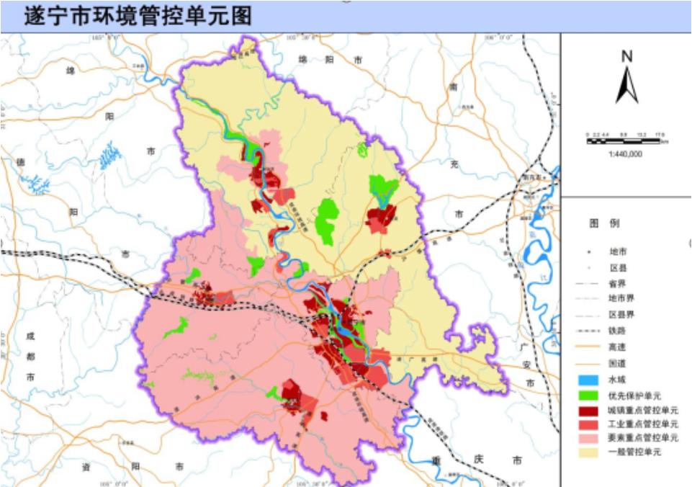  本项目  - 遂宁市环境管控单元分布图  本项目位于四川省遂宁市蓬溪县明月镇，属于一般管控单元。  本项目与遂府发〔2021〕74号文件符合性分析如下：  - 项目与遂府发〔2021〕74号文件符合性分析  综上，本项目符合区域环境质量底线，因此，项目建设符合“三线一单”相关要求，符合《遂宁市人民政府关于落实生态保护红线、环境质量底线、资源利用上线和生态环境准入清单实施生态环境分区管控的通知》（遂府发〔2021〕74号）相关准入要求。  三、项目与《中华人民共和国长江保护法》符合性分析  本项目与《中华人民共和国长江保护法》符合性分析如下：  - 本项目与《中华人民共和国长江保护法》符合性分析  综上，本项目建设符合《中华人民共和国长江保护法》的相关要求。  四、与《四川省、重庆市长江经济带发展负面清单实施细则（试行，2022年版）》的符合性分析  - 与《四川省、重庆市长江经济带发展负面清单实施细则（试行，2022年版）》符合性分析  综上，本项目建设符合《四川省、重庆市长江经济带发展负面清单实施细则（试行，2022年版）》的相关要求。  五、项目与《水利建设项目（河湖整治与防洪除涝工程）环境评价文件审批原则》（试行）符合性分析  本项目与《水利建设项目（河湖整治与防洪除涝工程）环境应评价文件审批原则》（试行）符合性分析如下。  - 本项目与《水利建设项目（河湖整治与防洪除涝工程）环境应评价文件审批原则》（试行）符合性分析  六、产业政策符合性分析  本项目为防洪治理项目，根据《产业结构调整指导目录（2024年本）》（中华人民共和国国家发展和改革委员会令 第7号），本项目属于第一类鼓励类中“二、水利 3、防洪提升工程中的江河湖海地方建设及河道治理工程、江河湖库清淤疏浚工程”，项目建设符合国家现行产业政策。  七、项目用地符合性分析  本项目主要对芝溪河明月镇延长段进行河道堤防建设，新建堤防段涉及占用耕地、林地、水域及水利设施用地和其他用地等，经核实，本项目实施河段永久占地和临时占地均不涉及占用基本农田。同时，项目临时占地及永久占地均不涉及生态红线，不涉及自然保护区、风景名胜区等敏感目标。
  环境管控单元类型/  行政区划 | 生态环境管控要求 | 本项目情况 | 符合性
  一般管控单元 | 一般管控单元中，执行区域生态环境保护的基本要求，重点加强农业、生活等领域污染治理。 | 本项目为蓬溪县芝溪河明月镇延长段防洪治理工程，项目施工期废气、废水、固废等均能够妥善处置，营运期无污染物产生，对区域环境质量影响较小，不会改变区域环境质量现状。 | 符合
  遂宁市 | （1）新建、改建、扩建增加重点重金属污染物排放的建设项目需满足区域重点重金属总量管控要求，对有色冶炼、电镀、采选、化工、铅蓄电池制造业、皮革等涉重企业含重点重金属（汞、镉、铅、砷、铬）执行严格的准入条件，严控环境风险；  （2）锂电产业中锂离子电池行业引入，严格执行其行业资源环境绩效指标准入要求；  （3）全市大气污染物排放执行《四川省生态环境厅关于执行大气污染物特别排放限值的公告》相关要求；  （4）强化沿江化工企业与园区的污染治理与风险管控，细化突发环境事件风险管控措施，严控流域型环境风险；严格落实《生态环境部 水利部关于建立跨省流域上下游突发水污染事件联防联控机制的指导意见》；  （5）优化中心城区园区布局。 | 本项目为蓬溪县芝溪河明月镇延长段防洪治理工程，不属于有色冶炼、电镀、采选、化工、铅蓄电池制造业、皮革等行业，营运期无污染物产生。 | 符合
  蓬溪县 | （1）实施化肥、农药使用“零增长”行动。加大农作物秸秆禁烧及综合利用力度；  （2）加快完善城乡生态环境保护设施建设，保障下游河流的生态用水需求，有效推动河流水质持续改善。 | 本项目为蓬溪县芝溪河明月镇延长段防洪治理工程，不涉及化肥、农药的使用，不涉及秸秆焚烧；本项目仅对芝溪河明月镇延长段进行堤防建设，施工时间短，且施工废水回收利用，对河流水质无较大影响。 | 符合
  具体内容 | 本项目对应情况 | 符合性
  第二十一条 国务院水行政主管部门统筹长江流域水资源合理配置、统一调度和高效利用，组织实施取用水总量控制和消耗强度控制管理制度。  国务院生态环境主管部门根据水环境质量改善目标和水污染防治要求，确定长江流域各省级行政区域重点污染物排放总量控制指标。长江流域水质超标的水功能区，应当实施更严格的污染物排放总量削减要求。企业事业单位应当按照要求，采取污染物排放总量控制措施。国务院自然资源主管部门负责统筹长江流域新增建设用地总量控制和计划安排。 | 本项目实施范围内的河流水质未超标，工程实施期间废水均合理处理，不外排。 | 符合
  第二十二条长江流域产业结构和布局应当与长江流域生态系统和资源环境承载能力相适应。禁止在长江流域重点生态功能区布局对生态系统有严重影响的产业。禁止重污染企业和项目向长江中上游转移。 | 本项目为防洪治理工程，大部分堤段处于河漫滩上，地面高程远高于施工枯水期洪水位，利用基坑开挖形成临时围堰，尽量减小对河流水体扰动，无河道断流情况出现，基坑排水经沉淀会沉淀后由于施工场地洒水降尘，对生态系统无严重影响。 | 符合
  第二十三条 国家加强对长江流域水能资源开发利用的管理。因国家发展战略和国计民生需要，在长江流域新建大中型水电工程，应当经科学论证，并报国务院或者国务院授权的部门批准。  对长江流域已建小水电工程，不符合生态保护要求的，县级以上地方人民政府应当组织分类整改或者采取措施逐步退出。 | 本项目为防洪治理工程，不涉及水电工程。 | 符合
  第二十六条 国家对长江流域河湖岸线实施特殊管制。国家长江流域协调机制统筹协调国务院自然资源、水行政、生态环境、住房和城乡建设、农业农村、交通运输、林业和草原等部门和长江流域省级人民政府划定河湖岸线保护范围，制定河湖岸线保护规划，严格控制岸线开发建设，促进岸线合理高效利用。  禁止在长江干支流岸线一公里范围内新建、扩建化工园区和化工项目。  禁止在长江干流岸线三公里范围内和重要支流岸线一公里范围内新建、改建、扩建尾矿库；但是以提升安全、生态环境保护水平为目的的改建除外。 | 本项目为防洪治理工程，不涉及新建、扩建化工园区和化工项目，不涉及新建、改建、扩建尾矿库。 | 符合
  第二十七条 国务院交通运输主管部门会同国务院自然资源、水行政、生态环境、农业农村、林业和草原主管部门在长江流域水生生物重要栖息地科学划定禁止航行区域和限制航行区域。  禁止船舶在划定的禁止航行区域内航行。因国家发展战略和国计民生需要，在水生生物重要栖息地禁止航行区域内航行的，应当由国务院交通运输主管部门商国务院农业农村主管部门同意，并应当采取必要措施，减少对重要水生生物的干扰。  严格限制在长江流域生态保护红线、自然保护地、水生生物重要栖息地水域实施航道整治工程；确需整治的，应当经科学论证，并依法办理相关手续。 | 本项目为防洪治理工程，项目实施范围不涉及航行区域。项目建设区域不涉及国家级和省级水产种质资源保护区。 | 符合
  第二十八条 国家建立长江流域河道采砂规划和许可制度。长江流域河道采砂应当依法取得国务院水行政主管部门有关流域管理机构或者县级以上地方人民政府水行政主管部门的许可。  国务院水行政主管部门有关流域管理机构和长江流域县级以上地方人民政府依法划定禁止采砂区和禁止采砂期，严格控制采砂区域、采砂总量和采砂区域内的采砂船舶数量。禁止在长江流域禁止采砂区和禁止采砂期从事采砂活动。  国务院水行政主管部门会同国务院有关部门组织长江流域有关地方人民政府及其有关部门开展长江流域河道非法采砂联合执法工作。 | 本项目为防洪治理工程，不涉及采砂。 | 符合
  具体内容 | 本项目对应情况 | 符合性
  第五条禁止新建、改建和扩建不符合《全国内河航道与港口布局规划》等全国港口规划，以及《四川省内河水运发展规划》《泸州—宜宾—乐山港口群布局规划》《重庆港总体规划（2035年）》等省级港口布局规划及市级港口总体规划的码头项目。 | 本项目为防洪治理工程，不涉及码头项目。 | 符合
  第六条禁止新建、改建和扩建不符合《长江干线过江通道布局规划（2020—2035年）》的过长江通道项目（含桥梁、隧道），国家发展改革委同意过长江通道线位调整的除外。 | 本项目为防洪治理工程，不涉及过长江通道项目（含桥梁、隧道）。 | 符合
  第七条禁止在自然保护区核心区、缓冲区的岸线和河段范围内投资建设旅游和生产经营项目。自然保护区的内部未分区的，依照本实施细则核心区和缓冲区的规定管控。 | 本项目为防洪治理工程，项目实施范围不涉及自然保护区。 | 符合
  第八条禁止违反风景名胜区规划，在风景名胜区内设立各类开发区。禁止在风景名胜区核心景区的岸线和河段范围内建设宾馆、招待所、培训中心、疗养院以及与风景名胜资源保护无关的项目。 | 本项目为防洪治理工程，项目不涉及风景名胜区、宾馆、招待所、培训中心、疗养院以及与风景名胜资源保护。 | 符合
  第九条禁止在饮用水水源准保护区的岸线和河段范围内新建、扩建对水体污染严重的建设项目，禁止改建增加排污量的建设项目。 | 本项目为防洪治理工程，本项目为防洪治理工程，不涉及饮用水水源保护区，不属于对水体污染严重的建设项目。 | 符合
  第十条饮用水水源二级保护区的岸线和河段范围内，除应遵守准保护区规定外，禁止新建、改建、扩建排放污染物的投资建设项目；禁止从事采石（砂）、对水体有污染的水产养殖等活动。 | 本项目为防洪治理工程，不涉及饮用水水源保护区，营运期不排放污染物，不涉及采石（砂）、水产养殖。 | 符合
  第十一条饮用水水源一级保护区的岸线和河段范围内，除应遵守二级保护区规定外，禁止新建、改建、扩建与供（取）水设施和保护水源无关的项目，以及网箱养殖、畜禽养殖、旅游等可能污染饮用水水体的投资建设项目。 | 本项目为防洪治理工程，不涉及饮用水水源保护区，不涉及可能污染饮用水水体的投资建设项目。 | 符合
  第十二条禁止在水产种质资源保护区岸线和河段范围内新建围湖造田、围湖造地或挖沙采石等投资建设项目。 | 本项目为防洪治理工程，项目实施范围不涉及水产种质资源保护区以及围湖造田、围湖造地、挖沙采石等投资建设项目。 | 符合
  第十三条禁止在国家湿地公园的岸线和河段范围内开（围）垦、填埋或者排干湿地，截断湿地水源，挖沙、采矿，倾倒有毒有害物质、废弃物、垃圾，从事房地产、度假村、高尔夫球场、风力发电、光伏发电等任何不符合主体功能定位的建设项目和开发活动，破坏野生动物栖息地和迁徙通道、鱼类洄游通道。 | 本项目为防洪治理工程，项目实施影响范围不涉及国家湿地公园以及野生动物栖息地；项目采用分段填筑纵向围堰束窄河段河床的方式进行施工导流，施工时河道不断流，对鱼类洄游通道影响不大。 | 符合
  第十四条禁止违法利用、占用长江流域河湖岸线。禁止在《长江岸线保护和开发利用总体规划》划定的岸线保护区和岸线保留区内投资建设除事关公共安全及公众利益的防洪护岸、河道治理、供水、生态环境保护、航道整治、国家重要基础设施以外的项目。 | 本项目为防洪治理工程，属于事关公共安全及公众利益的防洪护岸、河道治理，严格按要求建设防洪堤防和河道治理。 | 符合
  第十五条禁止在《全国重要江河湖泊水功能区划》划定的河段及湖泊保护区、保留区内投资建设不利于水资源及自然生态保护的项目。 | 本项目实施范围不涉及《全国重要江河湖泊水功能区划》划定的河段及湖泊保护区、保留区。 | 符合
  第十六条禁止在长江流域江河、湖泊新设、改设或者扩大排污口，经有管辖权的生态环境主管部门或者长江流域生态环境监督管理机构同意的除外。 | 本项目为防洪治理工程，无排污口。 | 符合
  第十七条禁止在长江、大渡河、岷江、赤水河、沱江、嘉陵江、乌江、汉江和51个（四川省45个、重庆市6个）水生生物保护区开展生产性捕捞。 | 本项目为防洪治理工程，不涉及捕捞。 | 符合
  第十八条禁止在长江干支流、重要湖泊岸线一公里范围内新建、扩建化工园区和化工项目。 | 本项目为防洪治理工程，不涉及新建、扩建化工园和化工项目。 | 符合
  第十九条禁止在长江干流岸线三公里范围内和重要支流岸线一公里范围内新建、改建、扩建尾矿库、冶炼渣库、磷石膏库，以提升安全、生态环境保护水平为目的的改建除外。 | 本项目为防洪治理工程，不涉及尾矿库、冶炼渣库和磷石膏库。 | 符合
  第二十条禁止在生态保护红线区域、永久基本农田集中区域和其他需要特别保护的区域内选址建设尾矿库、冶炼渣库、磷石膏库。 | 本项目为防洪治理工程，不涉及尾矿库、冶炼渣库和磷石膏库。 | 符合
  第二十一条禁止在合规园区外新建、扩建钢铁、石化、化工、焦化、建材、有色、制浆造纸等高污染项目。 | 本项目为防洪治理工程，不涉及钢铁、石化、化工、焦化、建材、有色、制浆造纸等高污染项目。 | 符合
  第二十二条禁止新建、扩建不符合国家石化、现代煤化工等产业布局规划的项目。  （一）严格控制新增炼油项目，未列入《石化产业规划布局方案（修订版）》的新增炼油产能一律不得建设。  （二）新建煤制烯烃、煤制芳烃项目必须列入《现代煤化工产业创新发展布局方案》，必须符合《现代煤化工建设项目环境准入条件（试行）》要求。 | 本项目为防洪治理工程，不涉及国家石化、现代煤化工等产业布局规划的项目。 | 符合
  第二十三条禁止新建、扩建法律法规和相关政策明令禁止的落后产能项目。对《产业结构调整指导目录》中淘汰类项目，禁止投资；限制类的新建项目，禁止投资，对属于限制类的现有生产能力，允许企业在一定期限内采取措施改造升级。 | 本项目为防洪治理工程，不涉及法律法规和相关政策明令禁止的落后产能项目。 | 符合
  第二十四条禁止新建、扩建不符合国家产能置换要求的严重过剩产能行业的项目。对于不符合国家产能置换要求的严重过剩产能行业，不得以其他任何名义、任何方式备案新增产能项目。 | 本项目为防洪治理工程，不涉及国家产能置换要求的严重过剩产能行业的项目。 | 符合
  第二十五条禁止建设以下燃油汽车投资项目（不在中国境内销售产品的投资项目除外）：  （一）新建独立燃油汽车企业；  （二）现有汽车企业跨乘用车、商用车类别建设燃油汽车生产能力；  （三）外省现有燃油汽车企业整体搬迁至本省（列入国家级区域发展规划或不改变企业股权结构的项目除外）；  （四）对行业管理部门特别公示的燃油汽车企业进行投资（企业原有股东投资或将该企业转为非独立法人的投资项目除外）。 | 本项目为防洪治理工程，不涉及燃油汽车投资项目。 | 符合
  文件 | 内容 | 本项目 | 符合性
  《水利建设项目（河湖整治与防洪除涝工程）环境应评价文件审批原则》（试行） | 第一条本原则适用于河湖整治与防洪除涝工程环境影响评价文件的审批，工程建设内容包括疏浚、堤防建设、闸坝闸站建设、岸线治理、水系连通、蓄（滞）洪区建设、排涝治理等（引调水、防洪水库等水利枢纽工程除外）。其他类似工程可参照执行。 | 本项目为防洪治理工程，适用本原则。 | 符合
  《水利建设项目（河湖整治与防洪除涝工程）环境应评价文件审批原则》（试行） | 第二条项目符合环境保护相关法律法规和政策要求，与主体功能区规划、生态功能区划、水环境功能区划、水功能区划、生态环境保护规划、流域综合规划、防洪规划等相协调，满足相关规划环评要求。工程涉及岸线调整（治导线变化）、裁弯取直、围垦水面和占用河湖滩地等建设内容的，充分论证了方案环境可行性，最大程度保持了河湖自然形态，最大限度维护了河湖健康、生态系统功能和生物多样性。 | 本项目符合《四川省涪江流域综合规划》，项目沿现状岸线进行布置，不涉及岸线调整（治导线变化）、裁弯取直、围垦水面，部分堤防建设在河滩地上，设计论证可行，能够维护河湖健康、生态系统功能和生物多样性。 | 符合
  《水利建设项目（河湖整治与防洪除涝工程）环境应评价文件审批原则》（试行） | 第三条工程选址选线、施工布置原则上不占用自然保护区、风景名胜区、世界文化和自然遗产地以及其他生态保护红线等环境敏感区中法律法规禁止占用的区域，并与饮用水水源保护区的保护要求相协调。法律法规、政策另有规定的从其规定。 | 本项目工程及施工布置不涉及占用自然保护区、风景名胜区、世界文化和自然遗产地以及其他生态保护红线等禁止占用的区域；不涉及饮用水水源保护区。 | 符合
  《水利建设项目（河湖整治与防洪除涝工程）环境应评价文件审批原则》（试行） | 第四条项目实施改变水动力条件或水文过程且对水质产生不利影响的，提出了工程优化调整、科学调度、实施区域流域水污染防治等措施。对地下水环境产生不利影响或次生环境影响的，提出了优化工程设计、导排、防护等针对性的防治措施。  在采取上述措施后，对水环境的不利影响能够得到缓解和控制，居民用水安全能够得到保障，相关区域不会出现显著的土壤潜育化、沼泽化、盐碱化等次生环境问题。 | 本项目实施不会改变水动力条件或水文过程，在做好隔油沉淀池防渗后，不会对地下水环境产生影响。 | 符合
  《水利建设项目（河湖整治与防洪除涝工程）环境应评价文件审批原则》（试行） | 第五条项目对鱼类等水生生物的洄游通道及“三场”等重要生境、物种多样性及资源量等产生不利影响的，提出了下泄生态流量、恢复鱼类洄游通道、采用生态友好型护岸（坡、底）、生态修复、增殖放流等措施。在采取上述措施后，对水生生物的不利影响能够得到缓解和控制，不会造成原有珍稀濒危保护、区域特有或重要经济水生生物在相关河段消失，不会对相关河段水生生态系统造成重大不利影响。 | 本项目所在河堤堤防基础的修建可能扰动水体，在采取报告提出的枯水期（11月~次年3月份）施工，且项目采用分段填筑纵向围堰束窄河段河床的方式进行施工导流，施工时河道不断流，过程中最大限度的减少底泥扰动的情况下，施工结束后进行生态护坡，可以最大限度降低对鱼类等水生生物的洄游通道及“三场”的影响。 | 符合
  《水利建设项目（河湖整治与防洪除涝工程）环境应评价文件审批原则》（试行） | 第六条项目对湿地生态系统结构和功能、河湖生态缓冲带造成不利影响的，提出了优化工程设计及调度运行方案、生态修复等措施。对珍稀濒危保护植物造成不利影响的，提出了避让、原位防护、移栽等措施。对陆生珍稀濒危保护动物及其生境造成不利影响的，提出了避让、救护、迁徙廊道构建、生境再造等措施。对景观产生不利影响的，提出了避让、优化设计、景观塑造等措施。  在采取上述措施后，对湿地以及陆生动植物的不利影响能够得到缓解和控制，与区域景观相协调，不会造成原有珍稀濒危保护动植物在相关区域消失，不会对陆生生态系统造成重大不利影响。 | 本项目不涉及湿地生态系统，不会对河湖生态缓冲带造成不利影响，项目不涉及珍稀濒危保护植物、不涉及陆生珍稀濒危保护动物及其生境产生不利影响。本项目建设过程按要求进行环境保护，施工期采取围挡方式进行保护，运行期河堤融入周围景观，不会对现有景点产生影响。 | 符合
  《水利建设项目（河湖整治与防洪除涝工程）环境应评价文件审批原则》（试行） | 第七条项目施工组织方案具有环境合理性，对料场、弃土（渣）场等施工场地提出了水土流失防治和生态修复等措施。根据环境保护相关标准和要求，对施工期各类废（污）水、扬尘、废气、噪声、固体废物等提出了防治或处置措施。其中，涉水施工涉及饮用水水源保护区或取水口并可能对水质造成不利影响的，提出了避让、施工方案优化、污染物控制等措施；涉水施工对鱼类等水生生物及其重要生境造成不利影响的，提出了避让、施工方案优化、控制施工噪声等措施；针对清淤、疏浚等产生的淤泥，提出了符合相关规定的处置或综合利用方案。  在采取上述措施后，施工期的不利环境影响能够得到缓解和控制，不会对周围环境和敏感保护目标造成重大不利影响。 | 本报告提出了相应水土保持措施，项目不涉及饮用用水水源保护区，涉水施工对鱼类等水生生物及其重要生境造成不利影响的，提出了施工方案优化、控制施工噪声等措施；项目不涉及清淤、疏浚。 | 符合
  《水利建设项目（河湖整治与防洪除涝工程）环境应评价文件审批原则》（试行） | 第八条项目移民安置的选址和建设方式具有环境合理性，提出了生态保护、污水处理、固体废物处置等措施。针对蓄滞洪区的环境污染、新增占地涉及污染场地等，提出了环境管理对策建议。 | 本项目不涉及移民安置。 | 符合
  《水利建设项目（河湖整治与防洪除涝工程）环境应评价文件审批原则》（试行） | 第九条项目存在河湖水质污染、富营养化或外来物种入侵等环境风险的，提出了针对性的风险防范措施以及环境应急预案编制、建立必要的应急联动机制等要求。 | 本项目不涉及河湖水质污染、富营养化或外来物种入侵等环境风险，对施工期隔油沉淀池破损泄漏、暴雨及洪水等环境风险提出了防范措施。 | 符合
  《水利建设项目（河湖整治与防洪除涝工程）环境应评价文件审批原则》（试行） | 第十条改、扩建项目在全面梳理了与项目有关的现有工程环境问题基础上，提出了与项目相适应的“以新带老”措施。 | 本项目为新建项目。 | 符合
  《水利建设项目（河湖整治与防洪除涝工程）环境应评价文件审批原则》（试行） | 第十一条按相关导则及规定要求，制定了水环境、生态等环境监测计划，明确了监测网点、因子、频次等有关要求，提出了开展环境影响后评价及根据监测评估结果优化环境保护措施的要求。根据需要和相关规定，提出了环境保护设计、开展相关科学研究、环境管理等要求。 | 本项目已按相关导则及规定制定了环境监测计划。 | 符合
  《水利建设项目（河湖整治与防洪除涝工程）环境应评价文件审批原则》（试行） | 第十二条对环境保护措施进行了深入论证，建设单位主体责任、投资估算、时间节点、预期效果明确，确保科学有效、安全可行、绿色协调。 | 本次评价深入论证了环境保护措施，明确了建设单位主体责任、投资估算、时间节点、预期效果，确保科学有效、安全可行、绿色协调。 | 符合
  《水利建设项目（河湖整治与防洪除涝工程）环境应评价文件审批原则》（试行） | 第十三条按相关规定开展了信息公开和公众参与。 | 本项目按规定编制环境影响报告表，无需开展公众参与调查。 | 符合
  《水利建设项目（河湖整治与防洪除涝工程）环境应评价文件审批原则》（试行） | 第十四条环境影响评价文件编制规范，符合相关管理规定和环评技术标准要求。 | 本报告编制规范，符合相关管理规定和环评技术标准要求。 | 符合

二、建设内容
地理位置 | 本项目位于遂宁市蓬溪县明月镇，蓬溪县芝溪河明月镇延长段防洪治理工程河道治理综合长度1490.00m，其中新建护岸堤1135.06m，新建护岸堤共4段，分别为：芝溪河左一段护岸长度271.90m，芝溪河左二段护岸长度271.30m，芝溪河左三段护岸长度318.96m，牛家河左岸段护岸长度272.90m，为泥岩石渣填筑的斜坡式护岸堤。  本项目工程节点坐标见下表。  - 项目工程节点坐标
  工程  措施 | 工程  河段 | 长度（km） | 桩号 |  | 起点坐标 | 终点坐标
  工程  措施 | 工程  河段 | 长度（km） | 起点 | 终点 | 起点坐标 | 终点坐标
  综合治理河长 | 芝溪河明月延长段 | 1.49 | 芝0+000.00 | 芝1+490.00 | 东经105°37′12.88″  北纬30°44′35.01″ | 东经105°37′9.38″  北纬30°44′27.57″
  新建护岸堤 | 1、芝溪河左一段 | 0.272 | 芝左一0+000.00 | 芝左一0+271.90 | 东经105°37′13.80″  北纬30°44′22.81″ | 东经105°36′22.67″  北纬30°44′19.70″
  新建护岸堤 | 2、芝溪河左二段 | 0.271 | 芝左二0+000.00 | 芝左二0+271.30 | 东经105°36′49.00″  北纬30°44′22.60″ | 东经105°36′40.81″  北纬30°44′20.24″
  新建护岸堤 | 3、芝溪河左三段 | 0.319 | 芝左三0+000.00 | 芝左三0+318.96 | 东经105°36′36.66″  北纬30°44′20.75″ | 东经105°36′25.58″  北纬30°44′18.45″
  新建护岸堤 | 4、牛家河左岸段 | 0.273 | 牛左0+000.00 | 牛左0+272.90 | 东经105°36′47.27″  北纬30°44′34.26″ | 东经105°36′56.58″  北纬30°44′31.26″
项目组成及规模 | 一、项目由来  蓬溪县芝溪河明月镇延长段防洪治理工程位于蓬溪县明月镇，项目区地理位置优越，交通便利，人口集中。但河道洪水频发，加之防洪设施薄弱，芝溪河明月镇河段至今尚未形成防洪封闭，洪涝灾害一度威胁沿河居民生命财产安全，已严重制约该区国民经济发展。随着社会经济的不断发展和人民生活水平的提高，洪灾损失将会成倍增长，损失更为严重。河道治理工程属于民生工程、是保护人民生命财产安全的重要基础设施，工程的实施将有效地改善当地防洪的现状，减少每年防洪抢险临时性、重复性的投入，并且将改善生态环境，减少水土流失，对促进当地经济社会的持续发展有着极大的推动作用，是保护人民生命财产安全的需要；同时也是修补和完善当地的防洪体系，保护和促进城镇社会经济和城镇建设的发展前提。因此，为保护规划区内社会经济和人民生命财产安全，维护正常的生产、生活秩序，促进明月镇经济平稳发展，应尽快完善规划区防洪保安体系，提高防洪能力，本工程的建设十分必要且迫在眉睫。  二、项目组成及主要环境问题  蓬溪县芝溪河明月镇延长段防洪治理工程河道治理综合长度1490.00m，其中新建护岸堤1135.06m，新建护岸堤共4段，分别为：芝溪河左一段护岸长度271.90m，芝溪河左二段护岸长度271.30m，芝溪河左三段护岸长度318.96m，牛家河左岸段护岸长度272.90m，为泥岩石渣填筑的斜坡式护岸堤。  项目组成及可能产生的环境问题见下表。  - 项目组成表及主要环境问题  三、主要工程量  根据建设单位提供资料，项目施工期主要工程量如下表所示。  - 主要工程量一览表  - 主要工程量汇总表  四、主要工程参数  1、工程等级及防洪排涝标准  根据《堤防工程设计规范》（GB50286—2013）表3.1.3规定，本工程为修建护岸堤，对河道进行护岸防冲，护岸堤不设定防洪标准，按10年一遇洪水进行防冲设计，堤防工程的级别为5级，主要建筑物级别为5级，次要建筑物级别为5级；排涝标准：工程河段排涝标准为10年一遇暴雨重现期。  2、提防结构设计  （1）芝溪河左一段  芝溪河左一段护岸长度271.90m，桩号为芝左一0+000.00～芝左一0+271.90。在支沟周家沟箱涵位置之前堤防断面迎水面结构为：堤顶高程以下设重力式挡墙，挡墙下接砼面板护坡。C20砼挡墙总高2.5m，墙顶宽0.5m，迎水面坡竖直，背水面坡1:0.35。面板坡比为1：1.75，面板为25cm厚的C25砼，下设5cm厚M7.5砂浆垫层找平，垫层之下采用泥岩石渣填筑或换填，换填宽度不小于3.0m，坡脚设防滑齿墙，C20砼浇筑，置于基岩或满足埋深要求，在回填地面线以上0.5m起设置DN50PVC排水管，间距1.5m，梅花型布置。  支沟周家沟箱涵位置之后堤防断面迎水面结构为：迎水面坡比为1：1.75，采用25cm厚C25砼面板护坡，下设5cm厚M7.5砂浆垫层找平，垫层之下采用泥岩石渣填筑或换填，换填宽度不小于3.0m，坡脚设防滑齿墙，C20砼浇筑，置于基岩或满足埋深要求，在地面线以上0.5m起设置DN50PVC排水管，间距1.5m，梅花型布置。  堤顶宽3.0m，依次下设5cm厚C25彩色透水砼路面和15cm厚C25透水砼堤顶，下设20cm厚碎石稳定层；背水坡坡比1：1.5，堤身范围内采用泥岩石渣填筑，堤后采用土石回填至堤顶高程。  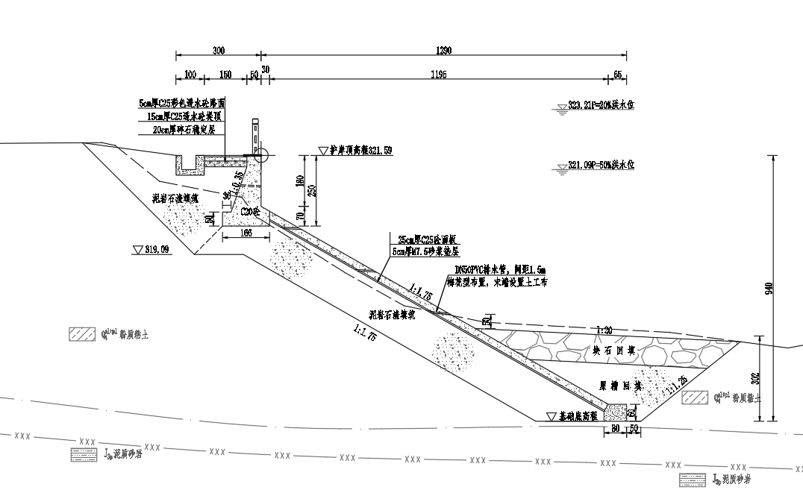  - 芝左一段典型断面图一  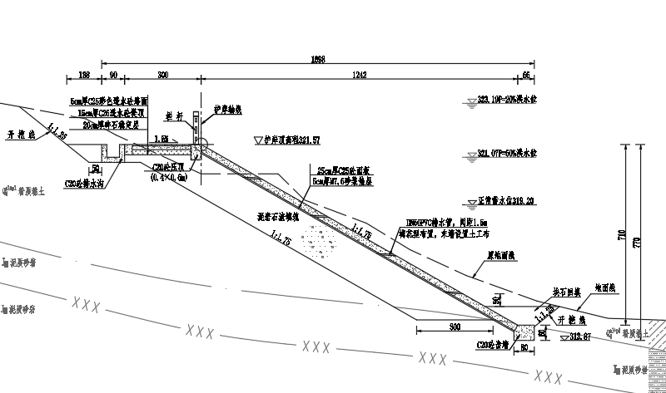  - 芝左一段典型断面图二  （2）芝溪河左二段  芝溪河左二段护岸长度271.30m，桩号为芝左二0+000.00～芝左二0+271.30。上游起点接已建护岸，迎水面坡比为1：1.75，面板为25cm厚的C25砼，下设5cm厚M7.5砂浆垫层找平，垫层之下采用泥岩石渣填筑或换填，换填宽度不小于3.0m，坡脚设防滑齿墙，C20砼浇筑，置于基岩或满足埋深要求，在回填地面线以上0.5m起设置DN50PVC排水管，间距1.5m，梅花型布置。  堤顶宽3.0m，依次下设5cm厚C25彩色透水砼路面和15cm厚C25透水砼堤顶，下设20cm厚碎石稳定层；堤后设置排水沟。  典型断面图如下：  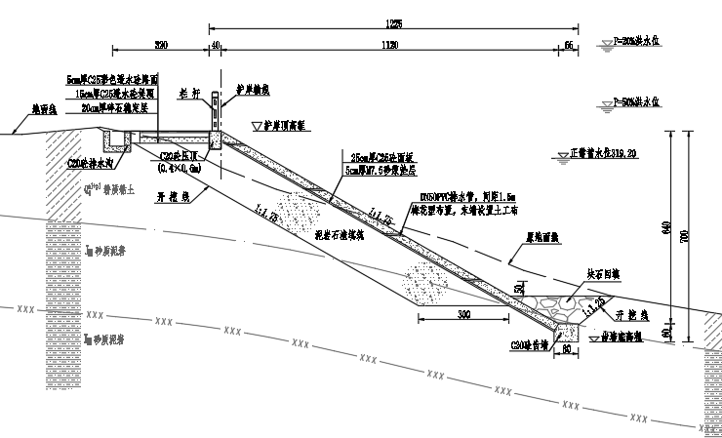  - 芝左二段典型断面图  （3）芝溪河左三段  芝溪河左三段护岸长度318.96m，桩号为芝左三0+000.00～芝左三0+318.96，上游起点接已建堡坎，迎水面坡比为1：1.75，面板为25cm厚的C25砼，下设5cm厚M7.5砂浆垫层找平，垫层之下采用泥岩石渣填筑或换填，换填宽度不小于3.0m，坡脚设防滑齿墙，C20砼浇筑，置于基岩或满足埋深要求，在回填地面线以上0.5m起设置DN50PVC排水管，间距1.5m，梅花型布置。  堤顶宽3.0m，依次下设5cm厚C25彩色透水砼路面和15cm厚C25透水砼堤顶，下设20cm厚碎石稳定层；堤后设置排水沟。  典型断面图如下：  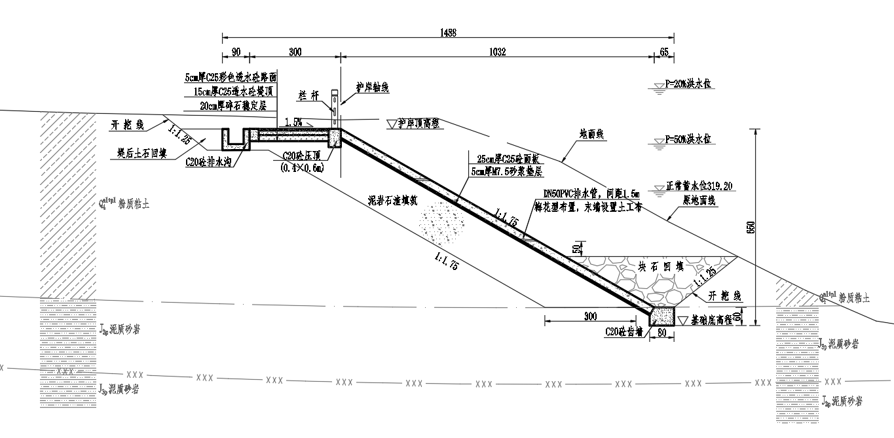  - 芝左三段典型断面图  （4）牛家河左岸段  牛家河左岸段护岸长度272.90m，桩号为牛左0+000.00～牛左0+272.90，起于牛家河前锋桥上游260m处石河堰左岸岸坡，止于前锋桥桥墩。  桩号牛左0+000.00～牛左0+130.00堤防断面迎水面结构为：迎水面坡比为1：1.75，面板为25cm厚的C25砼，下设5cm厚M7.5砂浆垫层找平，垫层之下采用泥岩石渣填筑或换填，换填宽度不小于3.0m，坡脚设防滑齿墙，C20砼浇筑，置于基岩或满足埋深要求，在回填地面线以上0.5m起设置DN50PVC排水管，间距1.5m，梅花型布置。  桩号牛左0+130.00～牛左0+160.00为渐变段，断面结构从斜坡形式渐变为仰斜式挡墙，桩号牛左0+160.00～牛左0+215.00为仰斜式挡墙，挡墙顶宽0.6m，迎水面坡比1: 1.0，背水面坡比1:0.75，墙身采用C20砼浇筑，挡墙基础深入基岩0.5～1.0m，在回填地面线以上0.5m起设置DN50PVC排水管，间距1.5m，梅花型布置。在靠近房屋集中位置，桩号牛左0+190.00～牛左0+220.00尽量减少开挖扰动，对于仰斜式挡墙的开挖面采用土钉支护，土钉采用φ40地质钢管，长3.0m，纵横间距1.0m，并用钢筋网挂网喷锚，C20砼喷锚厚度10cm。在桩号牛左0+215.00～牛左0+244.20为渐变段，断面结构从仰斜式挡墙渐变为衡重式挡墙，接下游居民院坝堡坎，桩号牛左0+244.20～牛左0+272.90段采用C25现浇面板对现状河岸护坡。  堤顶宽原则为3.0m，在靠近房屋较窄位置，仅保留挡墙顶宽度。堤顶结构为20cm厚C25透水砼堤顶，下设20cm厚碎石稳定层；背水坡坡比1：1.5，堤身范围内采用泥岩石渣填筑，堤后设排水沟。  典型断面图如下：  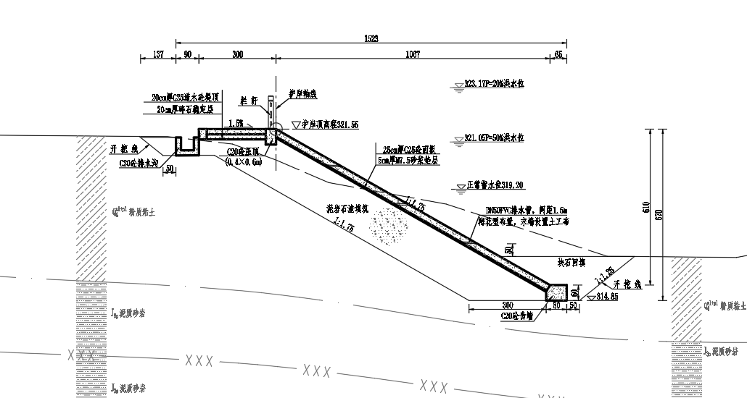  - 牛家河左岸典型断面图一  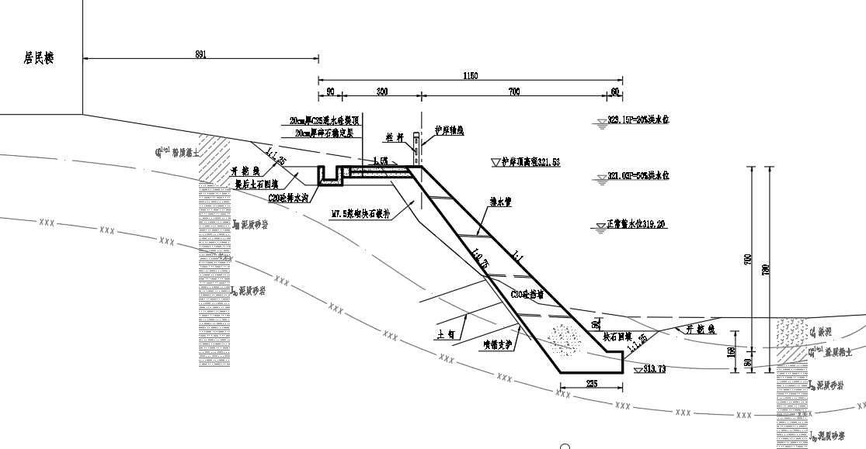  - 牛家河左岸典型断面图二  3、排涝涵管及箱涵主要工程参数  （1）排洪箱涵  望江楼桥下游145m处有周家沟从左岸汇入芝溪河，周家沟集雨面积为7.72km²，河长为7.38km，河道平均比降为6.55‰。周家沟现状即为排洪沟，设计排洪流量32.5m3/s，该处新建排洪箱涵一处，箱涵2孔，每孔净空尺寸6m×3m，纵比降1:100，箱涵采用C30钢筋砼结构，底板、边墙、中墩及顶板厚度均为0.5m，箱涵底板下设10cm厚C15砼垫层。箱涵长10m，箱涵进口前设置导流墙，导流墙长约21.5m，并对周家沟进行约22m长的天然岸坡衬砌，衬砌坡比为1：1.75，面板为25cm厚的C25砼，下设5cm厚M7.5砂浆垫层找平，垫层之下采用泥岩石渣填筑或换填，换填宽度不小于3.0m，坡脚设防滑齿墙，C20砼浇筑；因该山洪沟本身断面较小，且基岩深度约为5.0m，本次设计对该段底坡进行衬砌，底板采用C20浇筑，厚20cm。出口与堤防主体衔接，侧面采用C30砼重力式挡墙，顶宽0.5m，迎水面直立，背水面坡比1:0.3，挡墙高度沿堤防迎水面坡渐变。出口设50cm厚C25砼护坦。  （2）排涝涵管  根据排涝流量大小，采用预制涵管排涝，涵管采用管径1.0m的Ⅱ级预制砼管，下设C20素砼支座，涵管纵比降1:50。涵管进口设集水池，集水池采用C25砼结构，净空尺寸2.5m×2.5m（宽×高），集水池厚0.5m。出口设50cm厚C25砼护坦，护坦齿墙伸入基岩。为防止洪水倒灌，穿堤涵管出口处设置拍门。当河道水位较低时拍门自动打开排水，当河道水位较高时拍门关闭防止倒灌。  4、下河步梯主要工程参数  堤防建设后，为满足防汛抢险交通要求，需要设置下河梯步。  每隔200m左右设置下河梯步，共设施5处，其中右岸段设置2处，左岸上段设置1处，左岸下段设置2处。  梯步垂直河堤线布置。梯步采用C20砼浇筑，步宽3.0m，阶高0.2m，阶宽0.35m，坡比1:1.75，两侧设C20砼梯带，梯带宽0.2m。  5、污水管网恢复重建设计  由于堤防修建，侵占原污水管，需对污水管进行调整，根据实地调查，对项目区河段内涉及现状污水管迁改。拆除工程河段内现状污水管，对质量良好、不影响使用的污水管进行保存，待复建利用。  改迁污水管在原址处平移到合适位置，管道中心线高程与原管道中心线高程保持一致。新建污水管采用PE管，主管在转弯及平直30m间隔设置C20砼镇墩，同时根据污水管现状布置15座检查井，检查井详见《06MS201—3排水检查井图集》，顶部采用φ700铸铁井盖封闭。污水管整治详细尺寸及参数见典型断面图。污水干管贯通后，应先做闭水试验，闭水试验合格后方可回填。管道工程施工时应按现行国家标准《给排水管道施工及验收规范》GB50268和有关规定执行。  污水管恢复重建汇总详见下表。  - 污水管恢复重建汇总表  五、主要原辅材料及设备  1、原辅材料用量  本工程生产用主要原辅材料如下表。  - 主要原辅材料及能耗表  2、主要设备  本项目施工期主要设备见下表。  - 项目主要设备设施一览表  六、土石方平衡  工程开挖土石方4.23万m³（自然方），回填土石方2.65万m³，回填料中利用开挖料0.17万m³，石渣料回填2.48万m³，土石方平衡后，剩余弃渣4.03万m³，弃渣回填至堤后回填区，堤后共布置3个堤后回填区。  土石方平衡见下表所示。  - 工程土石方平衡表 单位：m³  七、工程建设征地和移民安置  根据设计工程，工程征占地总面积45.65亩，其中永久征地26.56亩，包括：耕地9.13亩，水域及水利设施用地15.35亩，其他土地2.08亩；临时用地面积19.09亩，包括：耕地15.70亩，水域及水利设施用地0.84亩，其他土地2.55亩。经调查，工程建设区不涉及占用基本农田、文物、压覆矿。  工程建设征地详见下表。  - 工程建设征地面积  项目占地不涉及民居，不涉及居民搬迁，涉及耕地占用。建设单位按照相关占地补偿标准，依法对被占用的耕地进行了资金补偿。根据建设单位提供资料，芝溪河明月镇延长段防洪治理工程占地补偿金额为134.13万元。  八、项目劳动定员  施工期：本项目施工高峰期为100人，施工人员住宿租赁附近的空置房屋，施工现场不设置宿舍。  运营期：由蓬溪县水利局统一领导管理，堤防由明月镇人民政府负责运行管理。在水利局现有编制人员中，配置1名人员对本工程进行监测和管理，不新增管理员工。
  名称 | 项目内容及规模 |  | 施工期 | 运营期 | 备注
  主体工程 | 防洪  工程 | 河道治理综合长度1490.00m，新建4段护岸堤，长度合计1135.06m，对芝溪河明月镇河段左岸新建护岸堤。芝溪河左一段护岸长度271.90m（桩号为：芝左一0+000.00～芝左一0+271.90），上游起始于望江楼桥（105°37′13.80″，30°44′35.01″），止于下游已建护岸堤（105°37′9.38″，30°44′27.57″），为泥岩石渣填筑的复合式斜坡护岸堤。  芝溪河左二段护岸长度271.30m（桩号为：芝左二0+000.00～芝左二0+271.30），上游起点接已建护岸堤（105°36′49.00″，30°44′22.60″），止于河五沟小桥处（105°36′40.81″，30°44′20.24″），为斜坡式护岸堤。  芝溪河左三段护岸长度318.96m（桩号为：芝左三0+000.00～芝左三0+318.96），上游起点接已建堡坎（105°36′36.66″，30°44′20.75″），止于污水处理厂泵站旁山体（105°36′25.58″，30°44′18.45″），为斜坡式护岸堤。  牛家河左岸段护岸长度272.90m（桩号为：牛左0+000.00～牛左0+272.90），起于牛家河前锋桥上游260m处石河堰左岸岸坡（105°36′47.27″，30°44′34.26″），止于前锋桥桥墩（105°36′56.58″，30°44′31.26″）。 | 施工废水、施工扬尘、施工固废、施工噪声、植被破坏、水土流失 | / | 新建
  附属工程 | 穿堤建筑物 | 本工程共布设4处穿堤涵管和1处穿堤箱涵。由于排涝流量较小，拟采用穿堤涵管自流排水，涵管采用管径1.0m的承插式预制砼管；排洪流量较大的位置，为与原排洪沟衔接，拟定C30钢筋砼箱涵结构排洪。  为防止洪水倒灌，穿堤涵管出口处设置拍门。当河道水位较低时拍门自动打开排水，当河道水位较高时拍门关闭防止倒灌。 | 施工废水、施工扬尘、施工固废、施工噪声、植被破坏、水土流失 | / | 新建
  附属工程 | 下河步梯 | 本次工程每段护岸堤均设置一处下河梯步，且在望江楼桥处增设一处梯步，共设置5处。 | 施工废水、施工扬尘、施工固废、施工噪声、植被破坏、水土流失 | / | 新建
  附属工程 | 污水管网 | 由于堤防修建，侵占原污水管，需对污水管进行调整；改迁污水管在原址处平移到合适位置，管道中心线高程与原管道中心线高程保持一致。新建污水管采用PE管，主管在转弯及平直30m间隔设置C20砼镇墩，同时根据污水管现状布置15座检查井。 | 施工废水、施工扬尘、施工固废、施工噪声、植被破坏、水土流失 | / | 改建
  临时工程 | 施工  道路 | 施工区场内有沿河岸线的村道，交通路网完善，基本能够满足场内施工要求。施工时需在每段堤防工程区修建长度500m左右，宽4.0m的施工临时便道。 | 施工废水、施工扬尘、施工固废、施工噪声、植被破坏、水土流失 | / | 依托
  临时工程 | 设备维修 | 本工程施工机械及设备大修委托明月镇机械及汽车修理企业，施工现场不设大型机械修配厂和汽车保养站。 | 施工废水、施工扬尘、施工固废、施工噪声、植被破坏、水土流失 | / | 依托
  临时工程 | 混凝土拌合系统 | 混凝土拌和站按照工区设置一台0.4m³混凝土拌和机，共设1座混凝土拌和站。 | 施工废水、施工扬尘、施工固废、施工噪声、植被破坏、水土流失 | / | 新建
  临时工程 | 施工场地 | 根据堤防工程的分布，为便于施工管理，本堤防工程设置1个施工场地，位于芝左二0+080.00处，占地面积约800m²，场地内主要设置1个综合仓库、1个钢木材加工房、1个机械设备停放场、1个混凝土拌合站和预制场以及水泥库。 | 施工废水、施工扬尘、施工固废、施工噪声、植被破坏、水土流失 | / | 新建
  临时工程 | 导流方式 | 本工程施工导流方式为分段填筑纵向围堰束窄河段河床的方式进行施工导流，施工导流围堰采用开挖的石填筑围堰。 | 施工废水、施工扬尘、施工固废、施工噪声、植被破坏、水土流失 | / | 新建
  临时工程 | 临时堆料场 | 本项目不设置临时堆料场，施工剥离表土临时堆放至堤后弃渣回填区，后期用框格绿化覆土。 | 施工废水、施工扬尘、施工固废、施工噪声、植被破坏、水土流失 | / | 新建
  公用工程 | 供水 | 施工用水采用水泵从河中直接抽取。生活用水依托租用民房管网集中供水。 | / | / | 依托
  公用工程 | 供电 | 工程施工用电由工程附近所在城镇变电站供给，根据施工布置和电量需用要求，直接从明月场镇搭设380V线路至工区即可。考虑因事故停电的用电需求，工区内配备2台小型柴油机发电机。 | / | / | 依托
  征地与拆迁工程 | 工程占地 | 工程永久征地为堤防征地、管理范围征地，征地面积为26.56亩。施工临时用地面积19.09亩，包括施工便道、施工场地、堤后回填区等。主要占地类型为耕地和水域及水利设施用地，工程建设区不涉及占用基本农田、文物、压覆矿。 | / | / | /
  征地与拆迁工程 | 拆迁工程 | 本项目不涉及拆迁房屋，故无搬迁安置人口。 | / | / | /
  环保工程 | 废水治理 | 施工生活污水：本项目不设置施工营地，工程施工期产生的生活污水依托租用居民房屋已建化粪池处理后用于周边农田及林地施肥，不外排。 | / | / | 新建
  环保工程 | 废水治理 | 车辆冲洗废水：在施工机械停放场四周布置排水沟，收集施工机械冲洗产生的废水，废水经隔油沉淀池（10m³）处理后用于洒水降尘。 | / | / | 新建
  环保工程 | 废气治理 | 设置施工工地设置硬质密闭围挡、洒水抑尘、进出车辆冲洗轮胎、临时堆场四周设置围挡，安装喷雾降尘装置，堆场使用防尘布覆盖、运输车辆密闭等。 | / | / | 新建
  环保工程 | 噪声治理 | 选用低噪声设备、加强管理，加强车辆保养；合理布局施工场地；合理安排施工时间，禁止夜间施工；优化施工车辆运行路线；高噪声施工设备远离居民区等。 | / | / | 新建
  环保工程 | 固废治理 | 本项目不设置弃渣场，施工产生的余方全部用于堤防堤后低洼处回填。堤后共布置3个堤后回填区，分别位于左右岸堤后凹地，占地面积14.52亩，堆渣后作水保措施。 | / | / | 新建
  环保工程 | 固废治理 | 建筑垃圾：建筑垃圾分类收集，能回用的回用，不能回用的集中清运至政府指定的弃渣场处理。 | / | / | 新建
  环保工程 | 固废治理 | 生活垃圾：在施工区设置垃圾桶，收集生活垃圾，并配备垃圾清运车，定期清运处理。 | / | / | 新建
  环保工程 | 固废治理 | 沉淀池泥沙：沉淀池泥沙定期清理，集中运输到指定的位置处理。 | / | / | 新建
  环保工程 | 生态环境防护 | 加强宣传教育，植被恢复，复垦，加强绿化。 | / | / | /
  一 | 芝左一 | 单位 | 数量 | 一 | 芝左一 | 单位 | 数量
  1 | 土方开挖 | m³ | 11205 | 13 | 堤顶20cm厚碎石稳定层 | m² | 428
  2 | 石方开挖 | m³ | 245 | 14 | 堤顶C20砼路沿石（0.3*0.4m） | m³ | 34
  3 | 块石回填 | m³ | 2247 | 15 | C20砼排水沟 | m³ | 112
  4 | 堤身泥岩石渣填筑 | m³ | 7853 | 16 | DN50PVC排水管（含反滤包） | m | 1280
  5 | 堤后土石回填(不压实) | m³ | 105 | 17 | 栏杆 | m | 285
  6 | C20砼挡墙 | m³ | 303 | 18 | 面板滑模 | m² | 4615
  7 | C20砼齿墙 | m³ | 131 | 19 | 侧模 | m² | 70
  8 | 护坡25cm厚C25砼面板 | m³ | 1111 | 20 | 普通模板制安 | m² | 1819
  9 | 护坡5cm厚M7.5砂浆垫层 | m³ | 199 | 21 | 沥青杉板 | m² | 132
  10 | C20砼压顶（0.6*0.4m） | m³ | 69 | 22 | 10cm耕植土回填 | m³ | 24
  11 | 5cm厚C25彩色透水砼路面 | m² | 428 | 23 | 草皮护坡 | m² | 237
  12 | 堤顶15cm厚C25透水砼堤顶 | m² | 428
  二 | 芝左二 | 单位 | 数量 | 二 | 芝左二 | 单位 | 数量
  1 | 淤泥开挖 | m³ | 45 | 9 | 护坡5cm厚M7.5砂浆垫层 | m³ | 105
  2 | 土方开挖 | m³ | 6481 | 10 | C20砼压顶（0.6*0.4m） | m³ | 43
  3 | 石方开挖 | m³ | 677 | 11 | DN50PVC排水管（含反滤包） | m | 663
  4 | 块石回填 | m³ | 542 | 12 | 栏杆 | m | 285
  5 | 堤身泥岩石渣填筑 | m³ | 3817 | 13 | 面板滑模 | m² | 2423
  6 | C20砼挡墙 | m³ | 252 | 14 | 侧模 | m² | 28
  7 | C20砼齿墙 | m³ | 131 | 15 | 普通模板制安 | m² | 1032
  8 | 护坡25cm厚C25砼面板 | m³ | 606 | 16 | 沥青杉板 | m² | 73
  三 | 芝左三 | 单位 | 数量 | 三 | 芝左三 | 单位 | 数量
  1 | 淤泥开挖 | m³ | 78 | 5 | 堤身泥岩石渣填筑 | m³ | 5216
  2 | 土方开挖 | m³ | 12467 | 6 | 堤后土石回填 | m³ | 225
  3 | 石方开挖 | m³ | 172 | 7 | C20砼齿墙 | m³ | 154
  4 | 块石回填 | m³ | 1729 | 8 | 护坡砼面板 | m³ | 954
  9 | 砂浆垫层 | m³ | 188 | 16 | DN50PVC排水管（含反滤包） | m | 1042
  10 | C20砼压顶（0.6*0.4m） | m³ | 80 | 17 | 栏杆 | m | 335
  11 | 5cm厚C25彩色透水砼路面 | m² | 770 | 18 | 面板滑模 | m² | 3815
  12 | 堤顶15cm厚C25透水砼堤顶 | m² | 770 | 19 | 侧模 | m² | 60
  13 | 堤顶20cm厚碎石稳定层 | m² | 770 | 20 | 普通模板制安 | m² | 1889
  14 | 堤顶C20砼路沿石（0.3*0.4m） | m³ | 40 | 21 | 沥青杉板 | m² | 133
  15 | C20砼排水沟 | m³ | 127
  四 | 牛左 | 单位 | 数量 | 四 | 牛左 | 单位 | 数量
  1 | 淤泥开挖 | m³ | 25 | 13 | 堤顶20cm厚碎石稳定层 | m² | 566
  2 | 土方开挖 | m³ | 6791 | 14 | 堤顶C20砼路沿石（0.3*0.4m） | m³ | 28
  3 | 石方开挖 | m³ | 355 | 15 | C20砼排水沟 | m³ | 99
  4 | 块石回填 | m³ | 1227 | 16 | DN50PVC排水管（含反滤包） | m | 2375
  5 | 堤身泥岩石渣填筑 | m³ | 3906 | 17 | 栏杆 | m | 256
  6 | 堤后土石回填(不压实) | m³ | 100 | 18 | 面板滑模 | m² | 1965
  7 | C20砼挡墙（泵送） | m³ | 1509 | 19 | 侧模 | m² | 210
  8 | C20砼齿墙 | m³ | 63 | 20 | 普通模板制安 | m² | 3414
  9 | 护坡25cm厚C25砼面板 | m³ | 377 | 21 | 沥青杉板 | m² | 257
  10 | 护坡5cm厚M7.5砂浆垫层 | m³ | 65 | 22 | 10cm耕植土回填 | m³ | 1
  11 | C20砼压顶（0.6*0.4m） | m³ | 33 | 23 | 草皮护坡 | m² | 14
  12 | 堤顶20cm厚C25透水砼堤顶 | m² | 501
  五 | 污水管道恢复工程 | 单位 | 数量 | 五 | 污水管道恢复工程 | 单位 | 数量
  1 | 土方开挖 | m³ | 891 | 4 | DN200PE管（主管） | m | 540
  2 | 利用料回填 | m³ | 712.8 | 5 | DN160PE管（支管） | m | 1080
  3 | C20砼镇墩 | m³ | 14.52 | 6 | 污水检查井φ1000 | 个 | 15
  序号 | 项目 | 土石方明挖（m³ | 土石方填筑（m³ | 混凝土 | 砌石 | 钢筋 | 模板
   |  |  |  | （m³ | 工程（m³） | （t） | （m²）
   | 建筑工程 | 42888.96 | 23780.44 | 7516.02 | 192.78 | 13.5 | 24398.53
  一 | 芝左一 | 11679 | 8117.16 | 1795.2 | / | / | 6634.08
  二 | 芝左二 | 7347.06 | 3893.34 | 1052.64 | / | / | 3552.66
  三 | 芝左三 | 12971.34 | 5549.82 | 1382.10 | / | / | 5879.28
  四 | 牛左 | 7314.42 | 4086.12 | 2151.18 | / | / | 5700.78
  五 | 污水管道恢复工程 | 954.26 | 763.41 | 15.54 | / | / | /
  六 | 穿堤建筑物工程 | 2622.88 | 1370.59 | 1059.38 | 192.78 | 13.50 | 2271.87
  七 | 检修梯步 | / | / | 59.98 | / | / | 359.86
  序号 | 位置 | 规格 | 管材 | 长度（m）
  1 | 芝左二段 | DN200 | PE | 60
  2 | 芝左三段 | DN200 | PE | 235
  3 | 牛家河段 | DN200 | PE | 245
  项目 | 名称 | 总用量 | 来源
  主（辅）料 | 混凝土 | 7516.02m³ | 外购
  主（辅）料 | 模板 | 24398.53m² | 外购
  主（辅）料 | 水泥 | 0.23万t | 外购
  主（辅）料 | 钢筋 | 14t | 外购
  主（辅）料 | 汽柴油 | 62t | 外购
  主（辅）料 | 砌石 | 192.78m³ | 外购
  主（辅）料 | 泥岩石渣填筑料 | 11.6万m³ | 外购
  序号 | 设备名称 | 规格型号 | 单位 | 数量
  一 | 土石方开挖机械
  1 | 液压挖掘机 | 2.0m³ | 台 | 8
  2 | 推土机 | 推土机 74kw | 台 | 4
  二 | 运输机械
  1 | 自卸汽车 | 5t | 辆 | 6
  2 | 自卸汽车 | 15t-20t | 辆 | 16
  3 | 农用四轮车 |  | 辆 | 6
  4 | 载重汽车 | 8t | 辆 | 4
  5 | 机动翻斗车 | 1t | 辆 | 12
  三 | 填筑碾压机械
  1 | 振动碾 | 13.5t | 台 | 4
  2 | 蛙式打夯机 | 2.2KW | 台 | 8
  四 | 混凝土机械
  1 | 混凝土拌和机 | 0.4m³ | 台 | 2
  2 | 混凝土振捣器 |  | 台 | 10
  五 | 其它施工机械
  1 | 供水泵 | IS100-80-160 | 台 | 4
  2 | 排水泵 | IS150—125—200型离心水泵 | 台 | 3
  项目 | 土石方开挖（自然方） |  |  | 开挖料利用（回填压实方） |  |  | 围堰拆除（自然方） | 弃渣量  （松方）
  项目 | 土方 | 石方 | 淤泥 | 围堰  填筑 | 原槽  回填 | 堤后土石料（进入土石方平衡） | 围堰拆除（自然方） | 弃渣量  （松方）
  芝左一 | 11429 | 250 | 0 | 11925 | 0 | 108 | 11925 | 45110
  芝左二 | 6611 | 691 | 45 | 11925 | 0 | 0 | 11925 | 45110
  芝左三 | 12717 | 176 | 80 | 11925 | 0 | 230 | 11925 | 45110
  牛左 | 6927 | 363 | 26 | 11925 | 0 | 102 | 11925 | 45110
  污水管网恢复 | 955 | 0 | 0 | 11925 | 0 | 763 | 11925 | 45110
  穿堤建筑物 | 2179 | 440 | 0 | 11925 | 0 | 320 | 11925 | 45110
  合计 | 43805 | 2937 | 180 | 16126 | 0 | 1812 | 16126 | 45110
  备注：填筑石渣料不进入平衡按照需要多少开采多少，土方松散系数1.33，实方系数0.85；石方松散系数1.50，实方系数1.31；土石混合料松方系数1.19，实方系数0.88，合计所在行数据已全部转为松方。
  序号 | 项目 | 单位 | 永久用地 |  | 临时用地 |  |  |  | 总计
  序号 | 项目 | 单位 | 堤防工程 | 小计 | 仓库用房 | 施工道路 | 堤后回填区 | 小计 | 总计
  一 | 土地 | 亩 | 26.56 | 26.56 | 1.2 | 3.37 | 14.52 | 19.09 | 45.65
  1 | 耕地 | 亩 | 9.13 | 9.13 | 1.2 | 2.53 | 11.97 | 15.70 | 24.83
  1.1 | 旱地 | 亩 | 9.13 | 9.13 | 1.2 | 2.53 | 11.97 | 15.70 | 24.83
  2 | 水域及水利设施用地 | 亩 | 15.35 | 15.35 |  | 0.84 | 0 | 0.84 | 16.19
  2.1 | 内陆滩涂 | 亩 | 13.05 | 13.05 | 0 | 0.84 | 0 | 0.84 | 13.89
  2.2 | 河流水面 | 亩 | 2.3 | 2.3 |  |  |  | 0 | 2.3
  3 | 其他土地 | 亩 | 2.08 | 2.08 | 0 | 0 | 2.55 | 2.55 | 4.63
  3.1 | 空闲地 | 亩 | 2.08 | 2.08 |  | 0 | 2.55 | 2.55 | 4.63
总平面及现场布置 | 一、工程布局  1、堤线布置  根据堤线布置原则，充分利用现状地理地势情况，布置堤线尽量与流向相适应，在保证有足够的行洪过水断面，确保河宽基本稳定的情况下，同时尽量减少移民搬迁和少占耕地。堤线按照本阶段推荐堤距布设，对本河段堤线布置叙述如下：  本工程共布置4段护岸堤，长度合计1135.06m。  （1）芝溪河左一段堤线布置  对芝溪河明月镇河段左岸新建护岸堤。芝溪河左一段护岸长度271.90m（桩号为：芝左一0+000.00～芝左一0+271.90），上游起始于望江楼桥（105°37′13.80″，30°44′35.01″），止于下游已建护岸堤（105°37′9.38″，30°44′27.57″），为泥岩石渣填筑的复合式斜坡护岸堤。  （2）芝溪河左二段堤线布置  芝溪河左二段护岸长度271.30m（桩号为：芝左二0+000.00～芝左二0+271.30），上游起点接已建护岸堤（105°36′49.00″，30°44′22.60″），止于河五沟小桥处（105°36′40.81″，30°44′20.24″），为斜坡式护岸堤。  （3）芝溪河左三段堤线布置  芝溪河左三段护岸长度318.96m（桩号为：芝左三0+000.00～芝左三0+318.96），上游起点接已建堡坎（105°36′36.66″，30°44′20.75″），止于污水处理厂泵站旁山体（105°36′25.58″，30°44′18.45″），为斜坡式护岸堤。  （4）牛家河左岸段堤线布置  牛家河左岸段护岸长度272.90m（桩号为：牛左0+000.00～牛左0+272.90），起于牛家河前锋桥上游260m处石河堰左岸岸坡（105°36′47.27″，30°44′34.26″），止于前锋桥桥墩（105°36′56.58″，30°44′31.26″）。  本护岸堤基本沿现状岸线进行布置，兴建堤防工程后河床与原河床稳定性基本一致，不会因为堤防工程的兴建发生整体的、大规模的河床再造情况，也不会发生河型转化等情况。从河道水流、泥沙输移等方面看，工程的兴建将使河段水沙运动、河床变形朝有利方向发展。堤线沿现状岸线布置，堤线未侵占行洪断面，维持了现状行洪河道的基本格局，堤防建设前后的洪水面及水力要素变化很小，不会对对岸造成加大冲刷影响。因此本阶段拟定的堤线布置方案是合理的。  二、施工布局  1、施工道路  施工区场内有沿河岸线的村道，交通路网完善，基本能够满足场内施工要求。场内交通采用汽车运输，可利用工程河段沿线均存在已有道路可至施工场地，本次施工临时措施中平整2条施工临时道路，总长500m，宽度4.0m。  - 场内施工公路特性表  2、施工营地  项目区位于遂宁市蓬溪县明月镇，附近居民点分布较多，人口较为密集，因此施工单位办公及住宿就近向区域居民租房。项目施工期产生的生活污水依托租用居民房屋已建化粪池处理后用于周边农田及林地施肥，不外排。  3、施工供电  工程施工用电由工程附近所在城镇变电站供给，根据施工布置和电量需用要求，直接从明月场镇搭设380V线路至工区即可满足用电要求，考虑因事故停电的用电需求，工区内配备2台小型柴油机发电机，作为备用电源。  4、施工供水  施工用水采用水泵从芝溪河中直接抽取。生活用水依托明月镇租用农户房屋管网集中供水。  5、施工场地  根据堤防工程的分布，为便于施工管理，本堤防工程设置1个施工场地，位于芝左二0+080.00，占地面积约800m²，场地内主要设置1个综合仓库、1个钢木材加工房、1个机械设备停放场、1个混凝土拌合站和预制场以及水泥库。  6、弃渣场  本项目不设置弃渣场，施工产生的余方全部用于堤防堤后低洼处回填。堤后共布置3个堤后回填区，分别位于左右岸堤后凹地，占地面积14.52亩，堆渣后作水保措施。  7、临时堆料场  本项目不设置临时堆料场，施工剥离表土临时堆放至堤后弃渣回填区，后期用框格绿化覆土。  8、车辆维修  本工程施工机械及设备大修委托明月镇镇汽修厂解决，施工现场不设大型机械修配厂和汽车保养站，工程区主要施工机械设备在进场前完成修配和保养，施工区布置汽车停放场。  同时，环评要求，所有施工机械设备进场前应完成大修及保养。  9、施工导流  （1）导流标准  本工程为修建护岸堤，对河道进行护岸防冲，护岸堤不设定防洪标准，按10年一遇洪水进行防冲设计，堤防工程的级别为5级，主要建筑物级别为5级，次要建筑物级别为5级。  根据SL303–2017《水利水电工程施工组织设计规范》规定，施工导流建筑物为5级，采用土石围堰，导流标准为5～10年一遇，本工程选择导流标准为5年一遇设计洪水。  （2）导流时段和导流流量  本工程分为四段护岸，长度均不长，根据分期洪水计算，本阶段选在第一年12月~次年2月的施工导流时段，芝二芝三两段护岸堤导流流量为2.5m³/s；芝一施工导流流量为1.9m³/s；牛家河段施工导流流量为0.5m³/s。  （3）导流方式及构筑物  根据河床情况，河床无开挖施工导流明渠的条件，本工程施工导流方式为分段填筑纵向围堰束窄河段河床的方式进行施工导流，施工导流围堰采用开挖的石填筑围堰。  通过施工平面布置，明月镇四段护岸齿墙开挖面均在水面线以内，需要布置围堰，通过施工平面布置图，需要填筑4段围堰，芝左一长272m，芝左二长190m，芝左三长178m，牛左长250m，施工导流围堰采用开挖的土石填筑围堰，袋装土和防渗土工布防渗的方式。顶宽1.0-3.0m，两侧边坡1:1.5，高度约为1.0-3.0m，围堰采用400g/m²土工膜防渗。
  名称 | 长度（米） | 路面宽度（米) | 公路标准
  牛左 | 200 | 4.0 | 四级，泥结碎石路面
  芝左三 | 300 | 4.0 | 四级，泥结碎石路面
  合计 | 500 | 4.0 | /
施工方案 | 一、施工工艺  1、护岸堤工程施工工艺  本项目主要进行护岸堤的新建，护岸堤工程施工工艺如下图所示：  - 护岸堤工程施工工艺图  工艺流程简述：  （1）施工导流  本工程施工导流方式为分段填筑纵向围堰束窄河段河床的方式进行施工导流，施工导流围堰采用开挖的石填筑围堰。  （2）基坑排水  基坑排水分为初期排水和经常性排水。  堤防采用分期施工，经计算，渗透流量为25m³/d。施工期间采用强排水法施工，每段选用排水设备IS150—125—200型离心水泵（Q=200m³/h，H=12.5m，N=11KW）3台，基坑开挖和齿墙浇筑工期计划60天。  （3）土石方开挖  土方开挖采用2.0m³液压反铲挖渣，装10t~15t自卸汽车运输，部分作为围堰填筑料和堤后回填料。其他料运往指定渣场。  在工程实施范围内所有杂物清除运走，进行0.5m~1.0m的护坡清理开挖，将弃渣运到指定地点废弃，当表层土清除后，仍发现有特别大的石头、及废弃的垃圾时，要进行处理，然后进行堤身的回填处理，清基使用液压1m³单斗挖掘机进行，由74kw推土机推运至弃土区摊平。  清基结束后，即可进行护坡土方开挖及修整，将多余土方用液压1m³单斗挖掘机挖去，用74kw推土机就近运至施工附近区域堆铺平整，堆土高度不超过2m。在进行机械削坡时，建基面以上预留10cm厚的保护层，该保护层在上部护坡施工前用人工进行开挖，1t机动翻斗车运至临时堆料场，作为后期堤后回填回填料。  石方开挖采用人工配合挖机装破碎头进行开挖，预留保护层，避免对基础面破坏。  （4）堤身浇筑  堤身填筑采用泥岩石渣填筑，泥岩石渣填筑采用2.0m³挖掘机料场装料运至堤身部位，石料采用进占法铺筑，推土机平料、铺料厚度0.3～0.5m，人工水管洒水，13.5t振动平碾碾压，轮距2.0m，碾压边数6-8遍，振动碾的行车速度1.5～2.0km/h，振动碾碾压不到的部位，采用蛙式打夯机夯实，由于右岸堤防距离当地房屋很近，为保证工程及当地老百姓生命财产安全，进行回填碾压时，应调查房屋基础结构形式，加强观测，采用静碾碾压。为使堤边坡碾压密实，填筑时两边应超填1.0m宽，填筑完成后应削除超填部分，边坡采用斜坡碾碾压，下坡静碾，上坡动碾，各2～4遍，泥岩石渣参数按照填料设计干密度不小于1.9g/cm³，且填料固体体积率大于76%，相对孔隙率小于24%。施工碾压参数通过试验确定。施工顺序按：铺料、洒水、碾压和质检等内容流水作业。  （5）砼浇筑  本工程砼主要为面板、路面、压顶、齿墙、排水沟、下河梯步等砼工程。  ①常规砼浇筑  砼采用0.4m³拌和机拌制，采用1t机动翻斗车运输转溜槽入仓，卵石在堆料场人工运50～100m，人工摆放，组合钢模施工，2.2kw插入式振捣器振捣。模板采用组合钢膜，按各部位砼需求量，配合双胶轮车分别运输到浇筑点的平台上，路肩、路面、排水沟、压顶、基础利用人工入仓平仓，砼入仓每层厚度控制在30cm左右，用电动插入式振捣器振实，砼浇筑后根据气候情况及时洒水养护，洒水养护时间不少于 14 天。  ②砼面板  砼采用0.4 m³拌和机拌制，采用1t机动翻斗车运输转溜槽入仓，滑模施工。混凝土面板浇筑采用“跳块法”进行，模板按照设计面板尺寸定制槽钢滑模，结合φ20的钢筋以将槽钢固定。采用自拌砼运输到工作面，综合运距 0.4km，溜槽入仓人工进行平整，采用平板振动器进行振捣密实，将砼振出浆后，滑模慢速同步提升，提升长度控制在60cm左右，然后继续浇筑，本层浇筑完成后继续向上提升。视气温及护坡面凝固的实际情况，再分次人工抹平、压光，确保护坡混凝土外观质量。混凝土浇筑完毕后12～18h内专人洒水养护，并保持混凝土表面湿润，养护期不少于14d。  （6）生态护坡  ①修坡：按照设计边坡坡度要求，进行边坡地基处理，清除杂草、突出物，用适当的材料填充空洞并振实，使边坡表面平整、密实，并符合设计边坡要求。  ②覆土：在区域上回填2-3cm耕植土。  ③播种：根据不同地理位置及当地气候特征选择适宜草种均匀播种，并使草子进入土壤之中。草籽播种后填表土，表土应保证一定深度。  ④养护：草皮施工应选择在雨季前3～4个月进行，以利于草籽。  （7）围堰拆除  施工完毕后对围堰进行拆除，拆除后的土工膜、编织袋外售废品回收站，沙卵石用于基槽回填，并进行迹地恢复。  二、施工周期  施工工期：本项目施工总工期为7个月，从10月~次年4月进行施工。  施工时序：从10月~次年4月对堤防工程进行施工，本工程所有施工内容应避开雨季施工。  （1）工程准备期  工程准备期内由施工单位进行场地平整、场内交通、场内供水、供电设施、施工辅助企业、临时房屋等施工施工所需的临时设施。工程准备工期1个月，即第一年10月。  （2）主体工程施工期  自第一年的11月至第二年2月为主体工程施工期，共计4个月。  主体工程施工要求砼齿墙和面板必须在第二年1月底完成，上部结构等需要在2月底完成。  （3）工程完建期  工程完建期内完成堤顶路面、排水沟等以及其它全部扫尾工作。安排在第二年的3月。  （4）工程验收  对工程进行验收，安排在第二年的4月。
其他 | 一、堤型比选  防洪堤是防洪综合整治工程中主要的建筑物，其布置和结构既要满足防洪、当地建设需要，又要尽量增加土地使用面积、提高工程经济效益。同时其结构型式要尽可能适应建筑物区地形地质条件，既要安全可靠、也应便于施工、节省工程投资。  堤型比较的基本原则和方法为：  （1）选一个代表性地质横剖面进行断面设计，计算工程量和相对投资；  （2）根据工程范围内的地形、地质条件、河道水流形态、建筑材料储量及工程要求等，综合比较选定各段堤型。  1、芝溪河左一段堤型  本段堤防位于望江楼桥下游左岸，现状为天然岸坡，临近河道有基本农田分布，该段结合基本农田划线、断面数据和地勘成果，本阶段研究了两种堤防结构型式：  （1）方案1：斜坡式堤防  利用当地泥岩石渣作筑堤材料，采用砼面板护面，迎水面坡比为1：1.75，迎水面板为C25砼厚度0.25m，下设5cm厚M7.5砂浆垫层找平，垫层之下采用泥岩石渣填筑或换填，换填宽度不小于3.0m，齿槽为C20砼浇筑，置于泥岩或满足冲刷深度。堤顶总宽3.0m，堤顶结构依次下设5cm厚C25彩色透水砼路面和15cm厚C25透水砼堤顶，下设20cm厚碎石稳定层。具体断面详见下图：  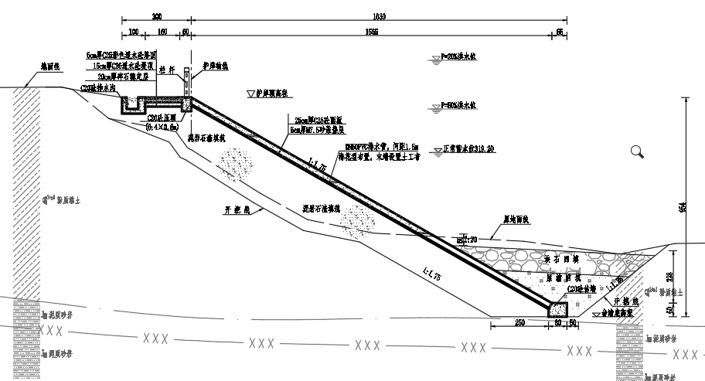  - 斜坡式堤防  （2）复合式斜坡堤  堤顶高程以下设重力式挡墙，挡墙下接砼面板护坡。C20砼挡墙总高2.5m，墙顶宽0.5m，迎水面坡竖直，背水面坡1:0.35。面板坡比为1：1.75，面板为25cm厚的C25砼，下设5cm厚M7.5砂浆垫层找平，垫层之下采用泥岩石渣填筑或换填，换填宽度不小于3.0m，坡脚设防滑齿墙，C20砼浇筑，置于基岩或满足埋深要求。堤顶总宽3.0m，堤顶结构依次下设5cm厚C25彩色透水砼路面和15cm厚C25透水砼堤顶，下设20cm厚碎石稳定层。具体断面详见下图：  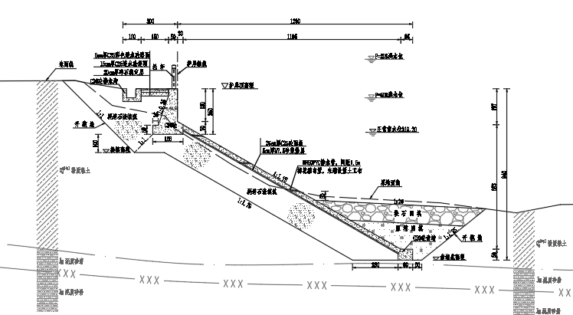  - 复合式斜坡堤  本报告从投资情况、技术条件、地质条件、外观协调性几个方面进行比较。  - 投资比较表  - 堤型比较列表  通过以上两种堤防形式的比较，方案1（斜坡堤）具有投资省、施工简单、工期短的优势，但在地形条件受限的位置不适用方案1；方案2（复合式斜坡堤）较方案1投资稍高，施工较复杂，但是具有适应特殊地形，占行洪断面较少的有点。结合芝溪河左一段在周家沟（桩号芝左一0+145）之前的地形条件及基本农田划线情况，本阶段芝溪河左一段在桩号芝左一0+000～0+145将方案2（复合式斜坡堤）作为推荐方案，桩号芝左一0+145～0+271.90将方案1（斜坡堤）作为推荐方案。  2、芝溪河左二段  芝溪河左二段护岸长度271.30m，桩号为芝左二0+000.00～芝左二0+271.30。上游起点接已建护岸，迎水面坡比为1：1.75，面板为25cm厚的C25砼，下设5cm厚M7.5砂浆垫层找平，垫层之下采用泥岩石渣填筑或换填，换填宽度不小于3.0m，坡脚设防滑齿墙，C20砼浇筑，置于基岩或满足埋深要求，在回填地面线以上0.5m起设置DN50PVC排水管，间距1.5m，梅花型布置。  堤顶宽3.0m，依次下设5cm厚C25彩色透水砼路面和15cm厚C25透水砼堤顶，下设20cm厚碎石稳定层；堤后设置排水沟。  典型断面图如下：  - 芝左二段典型断面图  3、芝溪河左三段  芝溪河左三段护岸长度318.96m，桩号为芝左三0+000.00～芝左三0+318.96，上游起点接已建堡坎，迎水面坡比为1：1.75，面板为25cm厚的C25砼，下设5cm厚M7.5砂浆垫层找平，垫层之下采用泥岩石渣填筑或换填，换填宽度不小于3.0m，坡脚设防滑齿墙，C20砼浇筑，置于基岩或满足埋深要求，在回填地面线以上0.5m起设置DN50PVC排水管，间距1.5m，梅花型布置。  堤顶宽3.0m，依次下设5cm厚C25彩色透水砼路面和15cm厚C25透水砼堤顶，下设20cm厚碎石稳定层；堤后设置排水沟。  典型断面图如下：  - 芝左三段典型断面图  4、牛家河左岸段  牛家河左岸段护岸长度272.90m，桩号为牛左0+000.00～牛左0+272.90，起于牛家河前锋桥上游260m处石河堰左岸岸坡，止于前锋桥桥墩。  桩号牛左0+000.00～牛左0+130.00堤防断面迎水面结构为：迎水面坡比为1：1.75，面板为25cm厚的C25砼，下设5cm厚M7.5砂浆垫层找平，垫层之下采用泥岩石渣填筑或换填，换填宽度不小于3.0m，坡脚设防滑齿墙，C20砼浇筑，置于基岩或满足埋深要求，在回填地面线以上0.5m起设置DN50PVC排水管，间距1.5m，梅花型布置。  桩号牛左0+130.00～牛左0+160.00为渐变段，断面结构从斜坡形式渐变为仰斜式挡墙，桩号牛左0+160.00～牛左0+215.00为仰斜式挡墙，挡墙顶宽0.6m，迎水面坡比1: 1.0，背水面坡比1:0.75，墙身采用C20砼浇筑，挡墙基础深入基岩0.5～1.0m，在回填地面线以上0.5m起设置DN50PVC排水管，间距1.5m，梅花型布置。在靠近房屋集中位置，桩号牛左0+190.00～牛左0+220.00尽量减少开挖扰动，对于仰斜式挡墙的开挖面采用土钉支护，土钉采用φ40地质钢管，长3.0m，纵横间距1.0m，并用钢筋网挂网喷锚，C20砼喷锚厚度10cm。在桩号牛左0+215.00～牛左0+244.20为渐变段，断面结构从仰斜式挡墙渐变为衡重式挡墙，接下游居民院坝堡坎，桩号牛左0+244.20～牛左0+272.90段采用C25现浇面板对现状河岸护坡。  堤顶宽原则为3.0m，在靠近房屋较窄位置，仅保留挡墙顶宽度。堤顶结构为20cm厚C25透水砼堤顶，下设20cm厚碎石稳定层；背水坡坡比1：1.5，堤身范围内采用泥岩石渣填筑，堤后设排水沟。  典型断面图如下：  - 牛家河左岸典型断面图一  - 牛家河左岸典型断面图二  - 堤型选择  本次结合各段地形条件和边界限制情况，对各段均进行了堤型方案比选。  ①本阶段芝溪河左一段在桩号芝左一0+000～0+145将复合式斜坡堤作为推荐方案，桩号芝左一0+145～0+271.90将斜坡堤作为推荐方案。  ②本阶段芝溪河左二段和芝溪河左三段将斜坡堤作为推荐方案。  ③本阶段牛家河左岸在桩号牛左0+000～0+160将斜坡堤作为推荐方案，桩号牛左0+160～0+244.20该段为居民楼较靠近河岸边位置，将占行洪断面较小的仰斜式防洪墙作为推荐方案。
  序号 | 主要比选项目 | 单位 | 单价（元） | 斜坡堤 |  | 复合式斜坡堤
   |  |  |  | 工程量 | 投资（万元） | 工程量 | 投资（万元）
  1 | 土方开挖 | m³ | 6.7 | 32.2 | 0.022 | 46.48 | 0.031
  2 | 石渣填筑 | m³ | 31.34 | 36.6 | 0.115 | 31.4 | 0.098
  3 | 块石回填 | m³ | 241.01 | 7.15 | 0.172 | 7.82 | 0.188
  4 | C25砼面板护坡 | m³ | 597.41 | 4.505 | 0.269 | 3.44 | 0.206
  5 | 滑模 | m² | 34.56 | 18.02 | 0.062 | 13.76 | 0.048
  6 | C20砼压顶 | m³ | 649.42 | 0.24 | 0.016
  7 | C20砼挡墙 | m³ | 558.35 |  |  | 2.31 | 0.129
  8 | 模板 | m² | 46.08 |  |  | 4.97 | 0.023
  9 | 汇总 |  |  |  | 0.656 |  | 0.723
  设计堤型 | 斜坡堤 | 复合式斜坡堤
  地形地质 | 对地基承载力要求低，受地形条件影响。 | 对地基承载力要求较低，基本不受限于地形条件。
  施工条件 | 施工技术成熟，施工条件要求简单。 | 施工技术成熟，施工条件要求简单。
  行洪条件 | 较复合式斜坡堤形式占行洪断面多。 | 占行洪断面较少。
  建筑材料 | 建材储量大，可就地取材，运距短 | 建材储量大，运距较远。
  工程功能 | 抗冲刷能力强，工程运行安全性好，运行寿命长，年维护工作量小，有利于加快施工进度 | 抗冲刷能力强，工程运行安全性好，运行寿命长，施工较复杂，工期较长。
  经济指标 | 砼用量少，每延米投资较小 | 砼用量较多，每延米投资较大

三、生态环境现状、保护目标及评价标准
生态环境现状 | 一、大气环境质量  根据《建设项目环境影响报告表编制技术指南》（生态影响类）（试行）“不开展专项评价的环境要素，引用与项目距离近的有效数据和调查资料，国家、地方环境质量监测网数据或生态环境主管部门公布的生态环境质量数据等”。  本项目位于四川省遂宁市蓬溪县明月镇，区域环境空气质量现状达标判定，选用2024年1月15日遂宁市生态环境局发布的《2023年遂宁市环境质量公告》，本年度遂宁市城区环境空气质量119天优、199 天良、43天轻度污染、3天中度污染、1天重度污染，空气质量达标率为87.1%，主要污染物SO₂、NO₂、PM1₀、PM_{2.5}、CO和O₃的年均值分别为7.7微克/立方米、24.6微克/立方米、51.7微克/立方米、30.0微克/立方米、1.0毫克/立方米和144.4微克/立方米。同比SO₂、PM₁₀和O₃浓度分别下降了21.4%、4.3%和1.1%，NO₂、PM_{2.5}、和CO浓度分别上升了22.4%、0.7%和11.1%。  - 区域空气质量现状评价表 单位：μg/m³，CO为mg/m³  根据上表可知，遂宁市SO₂、NO₂、PM_{2.5}、PM₁₀年均浓度，O₃日最大8小时均值的第90百分位数、CO日均值第95百分位数均达到《环境空气质量标准》(GB3095-2012)及其修改单二级标准，项目所在区域为达标区。  二、地表水环境质量  本项目编制报告表，根据《建设项目环境影响报告编制技术指南》（生态影响类），应优先选用国务院生态环境主管部门统一发布的水环境状况信息。  根据遂宁市生态环境局2024年1月15日发布的《2023年遂宁市环境质量公告》，遂宁市水质情况如下。  - 2023年遂宁市地表水水质评价结果表  本项目为涪江水系支流芝溪河明月镇延长段，距离本项目最近为《2023年遂宁市环境质量公告》中蓬溪县涪山坝断面，由上表可知，遂宁市2023年所有地表水考核断面水质均达到《地表水环境质量标准》（GB3838-2002）中规定类别标准。  三、声环境质量现状  根据《建设项目环境影响评价编制技术指南》（生态影响类），本项目堤防工程外侧50m范围内存在敏感目标，参照《建设项目环境影响报告表编制技术指南》（污染影响类）相关规定开展补充监测。  1、声环境质量现状监测  本项目委托四川省工业环境监测研究院于2024年5月23日对本项目堤防工程两侧最近敏感点进行声环境质量监测。  2、声环境质量现状评价  （1）评价方法  以等效连续A声级作为评价量，对照标准值进行分析。  （2）评价结果  声环境监测结果及评价见下表。  - 噪声监测结果及评价单位：dB（A）  由上表监测结果可知，各点位昼夜间噪声值均满足《声环境质量标准》（GB3096-2008）表1中2类标准限值要求，项目区域声环境质量较好。  四、土壤环境质量现状  根据《建设项目环境影响报告表编制指南》（生态影响类）（试行），土壤等其他环境要素参照环境影响评价相关技术导则开展补充监测和调查。  本项目主要进行堤防建设，属于生态影响型项目，根据导则，本项目为Ⅳ类建设项目，可不开展土壤评价。因此，本项目土壤不进行监测。  五、地下水环境质量现状  根据《建设项目环境影响报告编制技术指南》（生态影响类），水的监测参照环境影响评价相关技术导则开展补充监测。根据《环境影响评价技术导则地下水环境》（HJ610-2016），本项目属于Ⅳ类项目，可不开展地下水评价。  六、生态现状  1、区域生态功能定位  （1）主体功能区划  A、主体功能划分  根据《四川省主体功能区规划》，四川省主体功能区划分为重点开发区域（国家层面、省级层面）、限制开发区域（农产品主产区、重点生态功能区）、禁止开发区域（国家层面、省级层面）。重点开发和限制开发区域原则上以县级行政区为基本单元，禁止开发区域以自然或法定边界为基本单元，分布在其他类型主体功能区域之中；按开发内容，分为城市化地区、农产品主产区和重点生态功能区；按层级，分为国家和省级两个层面。  重点开发区域、限制开发区域和禁止开发区域，是基于不同区域的资源环境承载能力、现有开发强度和未来发展潜力，以是否适宜或如何进行大规模高强度工业化城镇化开发为基准划分的。  城市化地区、农产品主产区和重点生态功能区，是以提供主体产品的类型为基准划分的。城市化地区是以提供工业品和服务产品为主体功能的地区，也提供农产品和生态产品；农产品主产区是以提供农产品为主体功能的地区，也提供生态产品、服务产品和部分工业品；重点生态功能区是以提供生态产品为主体功能的地区，也提供一定的农产品、服务产品和工业品。  重点开发区域是有一定经济基础、资源环境承载能力较强、发展潜力较大、集聚人口和经济的条件较好，从而应该重点进行工业化城镇化开发的城市化地区。  限制开发区域分为两类：一类是农产品主产区，即耕地较多、农业发展条件较好，尽管也适宜工业化城镇化开发，但从保障国家农产品安全以及中华民族永续发展的需要出发，必须把增强农业综合生产能力作为发展的首要任务，从而应该限制进行大规模高强度工业化城镇化开发的地区；一类是重点生态功能区，即生态系统脆弱或生态功能重要，资源环境承载能力较低，不具备大规模高强度工业化城镇化开发的条件，必须把增强生态产品生产能力作为首要任务，从而应该限制进行大规模高强度工业化城镇化开发的地区。  禁止开发区域是依法设立的各级各类自然文化资源保护区域，以及其他禁止进行工业化城镇化开发、需要特殊保护的重点生态功能区。国家层面禁止开发区域，包括国家级自然保护区、世界文化自然遗产、国家森林公园、国家地质公园、国家级风景名胜区、国家重要湿地和国家湿地公园等。省级层面的禁止开发区域，包括省级及以下各级各类自然文化资源保护区域、重要水源地以及其他省级人民政府根据需要确定的禁止开发区域。  B、本项目所处区域  根据《四川省主体功能区划》，本项目所在区域位于遂宁市蓬溪县明月镇，本项目所在区域属于限制开发区域（农产品主产区）。  本项目为防洪治理工程项目，本项目永久占地、施工场地、施工道路等临时占地均不涉及基本农田。在采取本环评提出的要求后，本项目对区域功能区的影响较小。  （2）生态功能区划  根据《四川省生态功能区划》和《四川省生态功能区划三级区特征一览表》，项目评价区所处生态功能区划是：  Ⅰ四川盆地亚热带农林生态区  Ⅰ 2盆中丘陵农林复合生态亚区  Ⅰ 2-4涪江中下游城镇-农业生态功能区。  根据《四川省生态功能区划》：  ①典型生态系统：农田、城市和水生态系统。  ②主要生态问题：森林覆盖率低，水土流失，耕地垦殖过度，农村面源污染，旱灾频发。  ③生态环境敏感性：土壤侵蚀中度敏感，水环境污染高度敏感，酸雨轻度敏感。  ④生态服务功能重要性：城镇与农业发展，水环境污染控制，洪水调蓄。  ⑤生态保护及发展方向：发挥中心城市辐射作用，发展生态农业经济；加强基本农田保护和建设，完善水利设施，实施科学耕作法，培育替代产业。发展农业、养殖业及以农副产品为主要原料的工业。防治农村面源污染和地表径流水质污染。  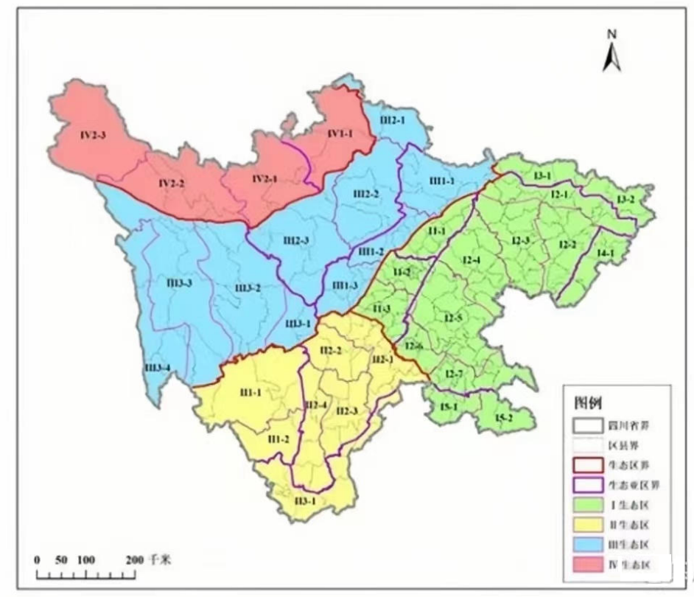  项目所在地43315.55公顷；种植园用地2823.82公顷；林地48921.27公顷；草地428.22公顷；湿地152.87公顷；城镇村及工矿用地14816.89公顷；交通运输用地2574.02公顷；水域及水利设施用地5503.55公顷。  - 本工程与四川省生态功能区划位置关系图  本项目位于遂宁市蓬溪县明月镇。项目主要进行河堤堤防建设，主要生态影响在施工期，在严格采取报告提出的土地复垦，迹地恢复措施、水生生态保护措施后，对区域生态环境影响较小。  2、生态环境现状  （1）土地资源  蓬溪县共有耕地43315.55公顷；种植园用地2823.82公顷；林地48921.27公顷；草地428.22公顷；湿地152.87公顷；城镇村及工矿用地14816.89公顷；交通运输用地2574.02公顷；水域及水利设施用地5503.55公顷。  （2）水资源  蓬溪县境内大小河流214条，总长1013千米，10千米以上的15条。河网密度0.77千米/平方千米。水系呈平行状，格网状和树枝状，东南部蓬南镇境内的中和河、东保河和翻身乡、黄泥乡境内部分溪河流入嘉陵江属嘉陵江水系，其余镇乡河流流入涪江，属涪江水系。  3、陆生生态现状  工程区地处城镇边缘，人类活动频繁，生态环境受人类活动影响明显。经现场调查，新建生态河堤内侧为河滩地及耕地，评价区野生动物品种及数量极少，常见的有鼠、蛇及常见鸟类，调查区未发现国家级和四川省级重点保护野生动物，也未发现珍稀濒危动物。  据现场踏勘，项目评价区域内无需特殊保护的名木古树及珍稀动植物。  4、水生生态现状  蓬溪县鱼类主要有鲫鱼、鲤鱼、草鱼、鲢鱼、鳝鱼、黄腊丁、乌龟、鳖鱼、白鲢、虾等10多种，本工程所在的芝溪河主要鱼类为鲫鱼、鲤鱼、草鱼、鲢鱼、鳝鱼等，近年来，随着农村、城镇的发展，工矿企业、生活污水排放增多，加上酷渔滥捕和严重的炸鱼、毒鱼，使芝溪河鱼类资源减少。本次调查未发现国家级、四川省级保护鱼类，不涉及重要水生生物的自然产卵场及索饵场、越冬场和洄游通道；不涉及天然渔场等渔业水体，不涉及水产种质资源保护区。
  污染物 | 平均指 | 现状浓度 | 评价标准 | 占标率% | 达标情况
  SO2 | 年平均浓度值 | 7.7 | 60 | 12.8 | 达标
  NO2 | 年平均浓度值 | 24.6 | 40 | 61.5 | 达标
  CO | 百分位数平均 | 1.0mg/m3 | 4mg/m3 | 25.0 | 达标
  O3 | 日最大 8小时平均 | 144.4 | 160 | 90.3 | 达标
  PM10 | 年平均浓度值 | 51.7 | 70 | 73.9 | 达标
  PM2.5 | 年平均浓度值 | 30.0 | 35 | 85.7 | 达标
  断面名称 | 所在地 | 断面类别 | 规定类别 | 上年度类别 | 本年度类别 | 主要污染指标/超标倍数 | 主要污染指标/超标倍数
  红江渡口 | 蓬溪县 | 国控 | Ⅱ | Ⅱ | Ⅱ | / | /
  玉溪 | 重庆潼南 | 国控 | Ⅱ | Ⅱ | Ⅱ | / | /
  跑马滩 | 安居区 | 国控 | Ⅲ | Ⅲ | Ⅲ | / | /
  大安 | 安居区 | 国控 | Ⅲ | Ⅲ | Ⅲ | / | /
  郪江口 | 大安县 | 国控 | Ⅲ | Ⅲ | Ⅲ | / | /
  梓江大桥 | 射洪市 | 国控 | Ⅱ | Ⅱ | Ⅱ | / | /
  白鹤桥 | 安居区 | 省控（长江经济带） | Ⅲ | Ⅳ | Ⅲ | / | /
  涪山坝 | 蓬溪县 | 省控（长江经济带） | Ⅲ | Ⅲ | Ⅲ | / | 粪大肠菌群/0.09
  涪山坝 | 船山区 | 省控 | Ⅱ | Ⅱ | Ⅱ | / | /
  监测编号 | 检测点位 | 检测日期 | 检测时间 | 检测结果dB(A) | 标准限值dB(A)
  N1 | 芝溪河左一段护岸治理段东北侧35m处居民点 | 5月23日 | 昼间 | 52 | 昼间≤60
  N2 | 牛家河左岸段护岸治理段东侧5m处居民点 | 5月23日 | 昼间 | 51 | 昼间≤60
  N3 | 芝溪河左二段护岸治理段东侧7m处居民点 | 5月23日 | 昼间 | 52 | 昼间≤60
  N4 | 芝溪河左三段护岸治理段东南侧26m处居民点 | 5月23日 | 昼间 | 51 | 昼间≤60
与项目有关的原有环境污染和生态破坏问题 | 1、原有环境污染和生态破坏问题  通过现场踏勘，工程段河道上下游已建2段护岸，其中右岸：从青岗坝的望江楼桥至明月场镇的明月大桥；左岸：从望江楼下游270m山嘴处至明月场镇明月大桥的上游280m。护岸为近年新建，现场看来外观良好，但护岸均结束于明月场镇的明月大桥上游，未形成防洪封闭圈，对明月场镇和场镇对岸高洞村的居民及农田，仍然存在洪水威胁。  工程河段未形成封闭的防洪体系，呈开敞之势，一旦发生洪水，洪水将有可能从上游地势低洼处进入集镇，严重威胁人民生命财产安全。  蓬溪县芝溪河明月镇延长段防洪治理工程的实施，将形成完整的防洪保护圈，将进一步完善明月镇的防洪体系，充分发挥防洪效益，改善乡镇发展环境和生态环境，为当地经济发展注入新的活力。  2、整改措施  本项目主要对河道堤防进行新建，以及排涝箱涵、涵管建设，通过新建该段堤防工程，改善明月镇防洪现状提高防洪能力。该段河堤建成后能形成单完整的防洪封闭圈，达到防御10年一遇洪水的能力。
  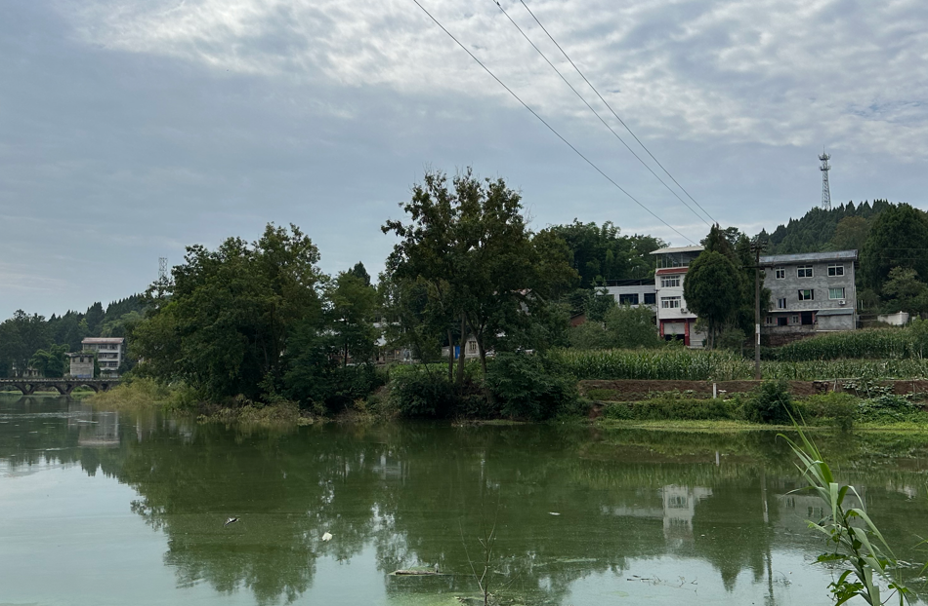 | 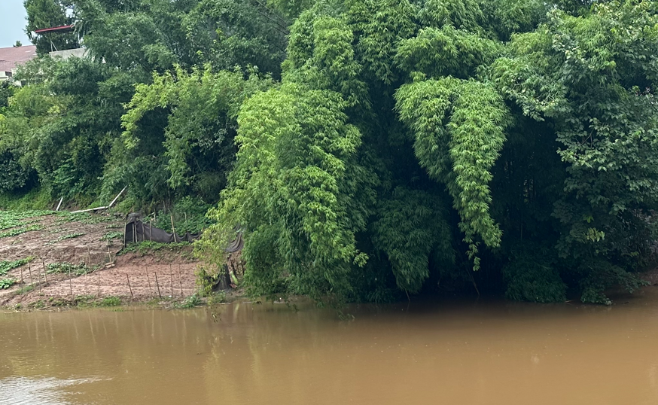
  明月大桥下游芝溪河左岸现状图 | 牛家河左岸现状
生态环境保护目标 | 1、大气环境  本项目环境空气保护目标为厂界外500m范围内的敏感点，具体如下表所示。  - 本项目大气环境主要保护目标  2、声环境  本项目声环境保护目标为厂界外50m范围内的敏感点，项目周边居民区执行《声环境质量标准》（GB3096-2008）2类标准，具体如下表所示。  - 本项目声环境主要保护目标  3、生态环境  经调查，本项目生态评价范围内无重点保护文物等特殊环境保护目标，不涉及饮用水源地保护区。根据项目排污特点和外环境现状特征，本项目主要保护对象为项目施工活动区域及周边生态评价范围可能受到影响的陆生、水生生态环境。本项目环境保护对象详见下表，根据项目排污特点和外环境现状特征，确定主要环境保护目标如下：  - 本项目生态环境主要保护目标
  环境  要素 | 名称 | 相对项目线路方位 | 保护对象 | 与项目最近距离（m） | 环境功能及保护要求
  大气环境 | 1#居民区 | 芝溪河左一段东侧，左岸 | 居民/23户 | 35 | 《环境空气质量标准》  （GB3095-2012）二级标准
  大气环境 | 2#居民区 | 芝溪河左一段东侧，左岸 | 居民/1户 | 197 | 《环境空气质量标准》  （GB3095-2012）二级标准
  大气环境 | 3#居民区 | 芝溪河左一段东侧，左岸 | 居民/6户 | 173 | 《环境空气质量标准》  （GB3095-2012）二级标准
  大气环境 | 4#居民区 | 芝溪河左一段东侧，左岸 | 居民/2户 | 228 | 《环境空气质量标准》  （GB3095-2012）二级标准
  大气环境 | 5#居民区 | 芝溪河左一段西北侧，右岸 | 居民/3户 | 97 | 《环境空气质量标准》  （GB3095-2012）二级标准
  大气环境 | 6#居民点 | 牛家河左岸段北侧，左岸 | 居民（蔬菜种植）/2户 | 430 | 《环境空气质量标准》  （GB3095-2012）二级标准
  大气环境 | 7#居民区 | 牛家河左岸段北侧，左岸 | 居民/2户 | 226 | 《环境空气质量标准》  （GB3095-2012）二级标准
  大气环境 | 8#居民区 | 牛家河左岸段北侧，左岸 | 居民（蔬菜种植）/1户 | 285 | 《环境空气质量标准》  （GB3095-2012）二级标准
  大气环境 | 9#居民区 | 牛家河左岸段北侧，左岸 | 约500人 | 5 | 《环境空气质量标准》  （GB3095-2012）二级标准
  大气环境 | 10#明月镇场镇 | 牛家河左岸段南侧，右岸 | 约5000人 | 25 | 《环境空气质量标准》  （GB3095-2012）二级标准
  大气环境 | 11#居民区 | 芝溪河左二段东北侧，左岸 | 居民/1户 | 71 | 《环境空气质量标准》  （GB3095-2012）二级标准
  大气环境 | 12#居民区 | 芝溪河左二段东北侧，左岸 | 居民/8户 | 224 | 《环境空气质量标准》  （GB3095-2012）二级标准
  大气环境 | 13#居民区 | 芝溪河左二段东北侧，左岸 | 居民/2户 | 280 | 《环境空气质量标准》  （GB3095-2012）二级标准
  大气环境 | 14#居民区 | 芝溪河左二段东北侧，左岸 | 居民/6户 | 477 | 《环境空气质量标准》  （GB3095-2012）二级标准
  大气环境 | 15#居民区 | 芝溪河左三段南侧，左岸 | 居民/70户 | 7 | 《环境空气质量标准》  （GB3095-2012）二级标准
  大气环境 | 16#居民区 | 芝溪河左三段南侧，左岸 | 居民/6户 | 364 | 《环境空气质量标准》  （GB3095-2012）二级标准
  大气环境 | 17#居民区 | 芝溪河左三段南侧，左岸 | 居民/12户 | 360 | 《环境空气质量标准》  （GB3095-2012）二级标准
  大气环境 | 18#居民区 | 芝溪河左三段南侧，左岸 | 居民/6户 | 51 | 《环境空气质量标准》  （GB3095-2012）二级标准
  大气环境 | 19#居民区 | 芝溪河左三段南侧，左岸 | 居民/30户 | 257 | 《环境空气质量标准》  （GB3095-2012）二级标准
  环境  要素 | 声环境保护目标 | 位置 | 与项目最近距离/m | 执行标准/功能区类别 | 声环境保护目标情况说明
  声环境 | 1#居民区 | 芝溪河左一段东侧，左岸 | 35 | 《声环境质量标准》（GB3096-2008）2类标准 | 居民/23户
  声环境 | 9#居民区 | 牛家河左岸段北侧，左岸 | 5 | 《声环境质量标准》（GB3096-2008）2类标准 | 居民/约500人
  声环境 | 10#明月镇场镇 | 牛家河左岸段南侧，右岸 | 25 | 《声环境质量标准》（GB3096-2008）2类标准 | 居民/5000人
  声环境 | 15#居民区 | 芝溪河左三段南侧，左岸 | 7 | 《声环境质量标准》（GB3096-2008）2类标准 | 居民/70户
  序号 | 保护对象 | 主要内容 | 主要保护内容
  1 | 土地资源 | 新建堤防 | 严格按照征地范围用地，节约用地
  2 | 生物多样性 | 评价区内的陆生生态系统、水生生态系统 | 生物多样性不减少
  3 | 自然植被 | 评价区域主要是植被类型、面积及分布，直接占地范围未发现国家保护野生植物和古树名木；无开发利用突出资源优势和潜在开发价值的野生资源植物。 | 减少自然植被破坏
  4 | 资源植物  名木古树 | 工程占地范围内未发现国家保护野生植物和古树名木 | /
  5 | 野生动物 | 评价区内无国家重点保护野生动物 | /
  6 | 景观格局 | 沿线评价范围内的景观风貌与景观格局 | 与周边自然景观协调
评价  标准 | 一、环境质量标准  1、环境空气  环境空气质量执行《环境空气质量标准》(GB3095-2012)中二级标准要求。  - 环境空气质量标准单位μg/m³，CO为mg/m³  2、地表水环境  地表水环境质量执行《地表水环境质量标准》(GB3838-2002)中III类水域标准。  - 地表水环境质量标准  3、声环境  本项目所在区域为声环境功能2类区，执行《声环境质量标准》(GB3096-2008)表中2类标准。  - 声环境质量标准  4、土壤环境质量  本项目占地范围内土壤环境质量执行《土壤环境质量农用地土壤污染风险管控标准》（GB15618-2018）相关标准，具体标准值见下表：  - 农用地土壤污染风险筛选值单位：mg/kg  二、污染物排放标准  1、废水  施工期：本项目施工人员租用周边民房，产生的生活污水依托民房已建化粪池收集后用于农田施肥，施工废水经处理后综合利用，无外排废水。  营运期：营运期无废水产生。  2、废气  施工期：扬尘执行《四川省施工场地扬尘排放标准》（DB51/2682-2020）表1中广元市限值要求，标准见下表。  - 施工期废气执行标准  营运期：营运期无废气排放。  3、噪声  本项目施工期噪声执行《建筑施工场界环境噪声排放标准》(GB12523-2011)标准。具体要求如下。  - 施工期噪声标准单位：dB（A）  4、固废  本项目一般固废执行《一般工业固体废物贮存和填埋污染控制标准》（GB18599-2020）有关规定。
  评价因子 | 平均时段 | 标准限值(μg/m³) | 标准来源
  SO₂ | 1小时平均 | 500 | 《环境空气质量标准》（GB3095-2012）二级标准
  NO₂ | 1小时平均 | 200 | 《环境空气质量标准》（GB3095-2012）二级标准
  PM₁₀ | 24小时平均 | 150 | 《环境空气质量标准》（GB3095-2012）二级标准
  PM_{2.5} | 24小时平均 | 75 | 《环境空气质量标准》（GB3095-2012）二级标准
  O₃ | 日最大8小时平均 | 160 | 《环境空气质量标准》（GB3095-2012）二级标准
  CO | 24小时平均 | 4000 | 《环境空气质量标准》（GB3095-2012）二级标准
  TSP | 24小时平均 | 300 | 《环境空气质量标准》（GB3095-2012）二级标准
  项目 | 单位 | III类水质标准
  pH | 无量纲 | 6~9
  溶解氧 | mg/L | ≥5
  COD | mg/L | ≤20
  BOD₅ | mg/L | ≤4
  NH₃-N | mg/L | ≤1.0
  总磷 | mg/L | ≤0.2
  石油类 | mg/L | ≤0.05
  相关标准限值dB(A) | 昼间 | 夜间
  相关标准限值dB(A) | 60 | 50
  监测指标 |  | 《土壤环境质量农用地土壤污染风险管控标准》（GB15618-2018）标准限值
  pH |  | 5.5<pH≤6.5 | 6.5<pH≤7.5 | pH>7.5
  镉 | 水田 | 0.4 | 0.6 | 0.8
  镉 | 其他 | 0.3 | 0.3 | 0.6
  汞 | 水田 | 0.5 | 0.6 | 1.0
  汞 | 其他 | 1.8 | 2.4 | 3.4
  砷 | 水田 | 30 | 25 | 20
  砷 | 其他 | 40 | 30 | 25
  铅 | 水田 | 100 | 140 | 240
  铅 | 其他 | 90 | 120 | 170
  铬 | 水田 | 250 | 300 | 350
  铬 | 其他 | 150 | 200 | 250
  铜 | 水田 | 150 | 20 | 200
  铜 | 其他 | 50 | 100 | 100
  镍 |  | 70 | 100 | 190
  锌 |  | 200 | 250 | 300
  序号 | 污染物 | 监控点 | 施工阶段 | 排放限值  （mg/m³） | 监测时间 | 执行标准
  1 | 施工扬尘 | 周界外浓度最高点 | 拆除、土方开挖、土方回填阶段 | ≤0.6 | 自监测起连续15分钟均值 | 《四川省施工场地扬尘排放标准》（DB51/2682-2020）表1中广元市限值要求
  1 | 施工扬尘 | 周界外浓度最高点 | 其他工程 | 0.25 | 自监测起连续15分钟均值 | 《四川省施工场地扬尘排放标准》（DB51/2682-2020）表1中广元市限值要求
  时段  阶段 | 昼间 | 夜间 | 标准
  施工期 | 70 | 55 | 施工期场界噪声执行《建筑施工场界环境噪声排放标准》(GB12523-2011)标准。
其他 | 本项目属于生态影响型项目，项目营运期不产生大气污染物和水污染物。因此，本项目不设置总量控制指标。

四、生态环境影响分析
施工期生态环境影响分析 | 一、施工期环境影响分析  施工过程中产生的污染物主要为施工扬尘、燃油废气、生活污水、施工废水、噪声、弃土弃渣等。施工过程中将对施工影响区域内造成一定程度的水土流失及生态破坏。  - 大气环境影响分析  施工期大气污染源主要是施工扬尘、施工机械和运输车辆排放的燃油废气，主要污染物为颗粒物、NO_{X}、CO、烃类等。  （1）施工扬尘  施工扬尘主要来自于土石方开挖、填筑、汽车运输及表土临时堆场扬尘等。临时堆场起尘主要是露天堆放的表土表层浮尘因天气干燥及大风而产生风尘扬尘，扬尘量受距地面50m处风速、起尘风速、尘粒含水量影响。因此，在保证表土一定含水量并采用篷布对土方进行遮盖，可有效降低堆场扬尘。土石方开挖、填筑、汽车运输、装卸时产生的扬尘主要是由于外力产生的灰尘再悬浮在空中形成。施工期施工车辆运输车辆产生的扬尘对周边环境的影响较大。根据类比分析，施工道路在自然风作用下产生的扬尘所影响的范围在180m以内。根据《交通运输类环境影响评价》（环境保护部环境影响评价工程师职业资格登记管理办公室编），施工运输道路实施洒水抑尘，可有效控制扬尘，并将TSP污染范围缩小到20~50m 范围内。  （2）燃油废气  燃油废气主要来自于施工机械和运输车辆运行。项目通过选用符合国家标准的机械设备、车辆和柴油，降低NO_{X}、CO、烃类等污染物的产生及排放，降低对周边大气环境的影响。  此外，项目堤防工程所在区域地势开阔，扩散条件良好，施工扬尘、燃油废气等经扩散后对周边大气环境的影响很小。且随着施工结束，施工扬尘、燃油废气也随之消失，不再对大气环境产生影响。  2、地表水环境影响分析  施工期产生的废水包括开挖过程中的基坑排水、施工废水、施工人员将产生少量的生活污水。  （1）基坑废水  本项目堤防基础开挖产生的基坑，采用明沟排水系统，排水系统布置兼顾基坑开挖及主体建筑物施工。基坑排水包括初期排水和经常性排水。初期排水主要是基坑积水（覆盖层含水）、降雨和其他途径来水。经常性排水主要为围堰渗水，根据实际工程情况导流围堰内设置排水沟，并在下游设置一个集水沉淀池有效容积约为10m³，将基坑排水沉淀处理后进行回用施工用水，不外排。  （2）施工废水  本项目施工废水分为车辆冲洗废水以及设备冲洗废水。本项目设有施工场地，主要用于车辆以及机械设备停放、建筑材料堆放等，本项目在施工场地设置车辆冲洗区，会产生冲洗废水，本项目冲洗区设置隔油沉淀池，有效容积为10m³，设备冲洗废水经沉淀隔油池收集处理后回用，不外排，隔油池会产生少量浮油，收集后交有资质单位进行处理。  环评要求施工过程中加强管理，施工前加强对员职工环保意识宣传教育，禁止施工车辆及施工设备在河道中进行冲洗，车辆及设备冲洗必须到施工场地冲洗点进行处理，同时加强对施工场地冲洗废水收集措施的检查，避免冲洗废水流入芝溪河中。  （3）生活污水  本项目施工高峰期施工人数按100人计。施工场地不涉及餐饮、住宿，项目办公用房租赁就近民房作为办公用房。本项目施工期生活污水产生量按50L/d·人计算，则施工期生活用水量约为5m³/d。污水排放系数按80%计算，生活污水排放量为4m³/d。本项目施工期生活废水依托租赁的民房现有废水处理设施进行处理，施工期生活废水经处理后用于周边农作物灌溉施肥，不外排，施工期结束后施工人员生活废水影响随之消除。  （4）施工作业对芝溪河水质影响分析  本项目施工期生活废水、车辆及机械冲洗废水经相应的废水处理设施处理后回用，不外排，施工期产生的废水不会对芝溪河水质造成影响；施工期基坑积水主要污染物为SS，采用沉淀池沉淀后回用，不外排，不会对芝溪河水质造成影响。  本项目主要对水质的影响为河堤施工过程中地表水扰动，造成芝溪河水质SS浓度增加。  根据本项目施工河段特点，项目设置在枯水期施工，同时通过分段新建导流围堰的方式进行导流。本项目导流围堰采用土石方围堰，编织袋装土石挡水，迎水面采用复合土工膜防渗，施工结束后围堰全部拆除。在围堰施工和拆除过程中由于机械扰动、土石方填筑，对芝溪河河水扰动，造成芝溪河水质SS浓度增加，甚至可能超标，在芝溪河形成一定区域的污染带。本项目施工过程中主要为施工过程砂石浮动造成SS浓度增加，砂石随河水运动的同时可在水中沉降，最终沉积于河底，这一特性决定了其影响地表水的范围和影响时间是有限的，形成的污染带很短，同时该污染带只在围堰施工和拆除过程中形成，待围堰形成后，本项目施工作业均在围堰内进行，不会直接对芝溪河河水进行扰动，施工结束后该污染物消失，不会对下游水质造成明显影响。  （5）地面径流对地表水环境影响分析  本项目施工机械跑、冒、滴、漏的污油及露天机械被雨水等冲刷后产生油污染，  在雨天时易形成地表径流流入芝溪河中污染水体；堆放的建筑材料管理防护不当被雨水冲刷时也会对芝溪河水质造成污染。  为了减小地面径流对地表水环境的影响，环评提出下列治理措施：  ①进入施工现场的机械设备和运输车辆要加强检修，杜绝“跑、冒、滴、漏”等问题；运输车辆和机械设备全部外委进行维修，不在施工场地进行维修。  ②在施工期间采取防雨布对开挖以及表土堆场、土石方临时堆场、材料堆场等进行覆盖；并采用相应的水土保持措施。  ③临时施工场地四周设计截流沟，并配套设置沉砂池。  采取这些措施后将大大的减少受雨水冲刷造成的水质影响，在强降雨条件下所产生的面源流失量也较小，对周围地表水环境影响较小。  综上，本项目施工期废水对区域地表水环境不会造成明显影响，施工结束后，影响将很快消失。  3、声环境影响分析  （1）施工期噪声源强  项目在施工过程中，施工机具设备噪声将会对周围环境产生一定的影响。施工作业噪声主要指一些零星的敲打声、装卸车辆的撞击声、吆喝声、拆装模板的撞击声，多为瞬间噪声；施工车辆的噪声属于交通噪声。施工单位必须严格遵守《中华人民共和国环境噪声污染防治法》中的有关建筑施工噪声污染防治的条款：在施工期间向周围生活环境排放建筑施工噪声的，应当符合国家规定的建筑施工场界环境噪声排放标准，即《建筑施工场界环境噪声排放标准》（GB12523-2011）。施工期主要机械噪声源强如下所示。本项目施工期间主要噪声源强如下表所示。  - 施工期间主要噪声产生源  （2）施工噪声声环境影响分析  项目施工噪声源可视为点声源，本次施工期噪声预测采用《环境影响评价 技术导则 声环境》（HJ2.4-2021）中点声源的几何发散衰减模式，预测公式为：  L_{P}(r)=L_{p}(r₀) −20lg（r/r₀）  式中：L_{p}(r) ——预测点处的声压级，dB；  L_{p}(r₀) ——参考位置 r0处的声压级，dB；  r——预测点距声源的距离；  r₀——参考位置的距离；  根据预测，施工期各类施工机械在满负荷运行时的噪声值距离衰减值见下表。  - 主要施工机械不同距离处的噪声级 单位：dB（A）  本项目不在夜间施工，根据上表各类施工机械在不同距离处的噪声预测值可知，单个施工机械噪声昼间在距声源20m以外可达到《建筑施工场界环境噪声排放标准》（GB12523-2011）要求。  本项目施工噪声主要为新建堤防施工噪声，根据外环境可知，本项目新建堤防沿线两岸均分布有居民，为减小施工噪声产生的环境影响，本次环评要求采取以下治理措施，以降低施工过程产生的噪声给附近居民带来的影响：  ①施工单位选用符合国家标准的低噪设备，并加强设备的维修保养，避免由于设备非正常工作而产生高噪声污染。  ②合理安排施工计划和施工机械设备组合以及施工时间，禁止在中午（12:00~14:00）和夜间（22:00~6:00）施工，避免在同一时间集中使用大量的动力机械设备。在施工过程中，尽量减少运行动力机械设备的数量，尽可能动力机械比较均匀的使用。  ③加强管理，合理布局。在施工过程中应把高噪声工作安排在项目中央，要加强一线操作人员的环境意识，对一些零星的手工作业，如拆装模板、装卸建材，尽可能做到轻拿轻放，并辅以一定的减缓措施。同时应避免在同一地点安排大量动力机械设备，以避免局部声级过高。对产生高噪声的固定设备建议在其外加盖简易棚；  ④根据施工外环境关系，在靠近居民敏感点一侧设置围栏，进行打围施工，以降低施工噪声对周边的影响；  ⑤加强运输车辆的管理，合理安排运输路线和时间，物料运输通道尽量避开居民集中区；在途经有居民和学校路段，减速慢行、禁止鸣笛；  ⑥科学安排施工现场运输车辆作业时间，设法压缩汽车数量及行车频率，运输时在施工场地严禁鸣笛；  ⑦禁止夜间施工，避免噪声扰民现象发生；若特殊情况需夜间作业是，应通过现场公告等方式告知施工区域附近的居民，同时做好施工组织，确保施工边界夜间声级不超过《建筑施工场界环境噪声排放标准》（GB12523-2011）的限值。除采取有效措施外，施工单位必须事前报经主管政府部门，同时执行建筑施工噪声申报登记制度，在工程开工15日前填写《建筑施工工场噪声管理审批表》，向当地环境保护主管部门申报，并领取《夜间作业许可证》，方可进行施工。  （3）运输车辆噪声  本项目运输车辆包括场内运输和场外运输，场内运输主要为开挖土石方转运，场外运输包括施工材料运输以及建筑垃圾外运等。针对运输车辆噪声，本项目采取以下治理措施。  ①减少或禁止鸣笛，严禁超速、超载行驶。  ②定期对运输车辆进行维修，避免故障车辆运输。  ③施工期应加强对入场道路以及场内临时道路的检修维护，及时对损坏路面及时进行修补，减少运输车辆颠簸产生噪声。  ④合理规划对场外路线，尽量避让城镇、学校等人群较多区域，对于无法避让噪声敏感点时应减速慢行，禁止鸣笛，严禁超速行驶。  ⑤合理安排运输任务，夜间不得进行运输任务。  综上所述，本项目施工期在采取相关措施后，可确保达到《建筑施工场界环境噪声排放标准》（GB12523-2011）要求，同时施工期的噪声是暂时、短期的，随施工的结束而消失，不会对项目区域声环境质量造成较大影响。  4、固体废物影响分析  本项目施工期产生的固体废物主要是开挖土石方、建筑垃圾、施工人员生活垃圾等。  （1）生活垃圾  本项目施工人员高峰期约100人，本项目施工场地不涉及餐饮、住宿，按每人每日产生垃圾0.5kg计算，每日产生生活垃圾50kg，施工现场设置生活垃圾收集桶，生活垃圾定点收集，每天施工结束后及时清运至就近垃圾暂存点，交环卫部门统一处置。  （2）建筑垃圾  本项目施工期产生的建设垃圾主要包括废弃钢筋、废木材、废弃混凝土块等固废，类比同类型项目，产生量约30t。施工期间建筑垃圾分类收集，其中废弃钢筋等可回收材料统一收集回收利用或外售废品回收站处理，不可回收部分清运至市政建筑渣场统一处理。严禁将建筑垃圾乱放、乱倒、随意堆弃；建筑垃圾外运过程中杜绝超高、超载，运输过程中保持有效遮盖，防止洒漏。  （3）开挖土石方  根据本项目初设报告核算，工程开挖土石方4.23万m³（自然方），回填土石方2.65万m³，回填料中利用开挖料0.17万m³，石渣料回填2.48万m³，土石方平衡后，剩余弃渣4.03万m³，弃渣回填至堤后回填区，堤后共布置3个堤后回填区。  5、地下水环境影响分析  （1）工程施工对地下水的影响  本项目对地下水水位的影响主要来自基坑开挖造成的局部地下水损失。经现场调查，本项目建设场地较为平坦，其地势平缓，故本项目基本不涉及高填深挖区域。项目建设场地地下水含水层水位埋深较深，基坑开挖不会对区域地下水产生影响，故本项目的施工建设区域对地下水影响较小。  （2）施工废弃物地下水的影响  在本项目施工期地下水环境影响源主要为施工机械跑、冒、滴、漏的污油及露天机械被雨水等冲刷后产生油污染，通过地面渗透影响区域地下水环境水质。因此，施工过程中需加强对施工机械管理与恢复，杜绝跑、冒、滴、漏现象，若出现油污泄漏，及时进行收集，避免下渗污染地下水。  本项目施工场地配套设置有车辆及机械冲洗区，车辆与机械冲洗过程中产生的冲洗废水含有污染物石油类，通过隔油沉淀池收集处理后回用，隔油沉淀池采用抗渗混凝土结果，避免含油废水下渗污染地下水。  本项目堤防基坑开挖后会产生基坑废水，该类废水主要为降雨、围堰渗水等来水，其主要污染物为SS，本项目建设场地地下水含水层水位埋深较深，包气带对污染物具有一定的防污性能，故本项目的施工建设不会对地下潜水含水层的水质产生影响。  综上所述，本项目的建设对区域地下水环境影响较小。  6、施工期生态环境影响分析  （1）工程占地影响  本项目施工过程新增临时占地，临时占地主要包括施工场地、临时道路以及临时堆场，占地类型为耕地、水域及水利设施用地。  本项目临时占地会使沿线和其它施工区域的土壤资源和植被受到破坏，临时占地将对植被产生直接的破坏作用，从而降低群落的生物多样性。本项目施工区域位于芝左二0+080.00处，属于人类活动频繁区域，施工区域无大量动物生存，故项目实施对区域动物影响较小。本项目占地主要是耕地、水域及水利设施用地，在工程建成完成后，各种拼块类型面积发生变化导致区域自然生态体系生产能力和稳定状况发生改变，对本区域生态完整性具有一定影响。  项目施工期结束后及时对临时用地用表土进行恢复，耕地进行复耕，虽然各种拼块类型面积发生变化导致区域自然生态体系生产能力和稳定状况发生改变，短期内对本区域生态完整性具有一定影响，施工结束后进行恢复，经过1-2季耕作后耕地农业生产能够恢复到项目建设前水平，因此本项目临时占地对区域土地影响较小。  （2）对陆生生态的影响  1）对植物多样性和植被的影响分析  ①对名木古树与珍稀濒危保护植物的影响  根据现场调查及资料查证，本工程项目不存在对国家野生重点保护植物和珍稀濒危植物影响。评价区域范围内未发现有挂牌的古树名木分布。如果在施工过程中发现保护植物或古树名木，则暂时停止施工并及时与当地林业部门取得联系，采取悬挂醒目的树牌进行保护，甚至在树体四周设置围栏加以重点保护等措施，对保护植物或古树名木进行及时的保护。  ②生物群落面积  本项目施工场所占用的土地类型主要为耕地、水域及水利设施用地，工程的实施会使生物群落面积减少。通过对工程区实施三维网喷播植草绿化，增加禾本科草场或灌丛等生物群落的面积，减少对生物群落的影响。  ③生物群落重要种类受影响程度  根据植被调查结果表明，该项目影响评价范围内，受工程影响的主要灌木和禾本科杂草等极为常见的物种，工程施工不会造成这些物种的消亡，只是对这些物种的植株数量有所减少。该区域自然条件较好，植物生长速度快，植被的自然恢复能力较强，随着施工结束后，工程施工场所内的植物和植被能够快速恢复，工程的实施对生物群落的影响将会大大减轻。  ④生物群落结构  受工程施工影响，影响评价区域的生物群落面积略有减少，但面积很小，不会造成该群落结构的进一步简化。相反，可通过对河道边坡实施三维网喷播植草绿化，可增加禾本科草场群落或灌丛群落的面积，使生物群落结构的更进一步趋于稳定和多样化。  本项目的建设会导致施工期植被面积的减少，但工程扰动范围有限，破坏的植被均为当地广泛分布种。同时，可对河道边坡实施三维网喷播植草绿化，可增加禾本科草场群落或灌丛群落的面积，使生物群落结构的更进一步趋于稳定和多样化。  因此，项目的建设不会导致植物类型大幅度的减少，也不会造成植被多样性的破坏，对施工范围内的植被影响较小。  综上所述，工程的建设对周边植物种类及数量分布影响有限，对周边植物多样性影响较小。  2）对陆生动物多样性影响分析  本项目施工期对野生动物造成的影响，主要表现为施工过程中产生的噪音、振动以及产生的扬尘等。噪音对动物的影响主要表现在可能对动物产生惊扰，影响其正常的取食、求偶活动，甚至影响其选择栖息地；振动主要体现为工程车辆运输所产生的地面振动，这些振动主要会对穴居动物产生影响，甚至逃离洞穴；扬尘即在天气干燥的季节车辆运输过程中车轮卷起的扬尘、或来自土方挖掘以及运输工程设备的汽车尾气，长期悬浮在空中，可能会对部分鸟类的活动造成不良的影响。但是随着时间的推移，评价区域内的动物逐渐适应，工程的营运不会造成某一动物物种的消失。  ①对珍稀保护动物影响  据现场调查，工程区内无珍稀保护动物分布，因此不存在对珍稀保护动物的影响。  ②栖息地连通性影响  本项目为河道综合治理项目，项目沿芝溪河两岸新建护岸，工程施工场所占地面积很小，工程的实施不会使原有相互连通的道路被分割，也不会给野生动物栖息地造成一定的分割。只是在施工期间可能会对野生动物栖息地造成一定的干扰，随着施工结束后，就会使野生动物原来栖息地的连通性得以恢复。  ③对两栖及爬行动物的影响  本项目施工期占用临时用地，使原有的爬行动物栖息地有所缩小，以及阻断蛇类等爬行动物的活动通道。施工噪音的影响主要表现在对两栖动物活动节律上的影响，特别是繁殖季节，可能会干扰其繁殖行为从而影响其成功繁殖，两栖动物依靠鸣声传递信号，震动声将导致两栖和爬行动物恐慌，影响其正常活动。对爬行动物而言，震动声将导致动物的恐慌，从而影响其正常活动，使其远离栖息地，造成爬行动物的分布区缩小。  由于本项目所在区域周边植被环境与项目区临时占地植被类型相似，植物物种数量繁多，可供两栖及爬行动物的栖息、繁殖的替代环境较多，它们会迁移到周边类似的其它栖息地，随着时间推移，动物会调整其行为习性并逐渐适应后，影响可能会逐渐降低，且项目施工结束后，各类污染消失，临时占地植被恢复，动物将会回到原有栖息地，对其种群的生存不会造成大的威胁，也不会造成该区域内两栖爬行物种的消失。  ④对兽类的影响  本项目营运后对兽类的主要是影响主要体现在：一是工程设备运行所产生的噪音对兽类的影响，会对大中型兽类造成异性惊扰，可能会使其活动范围适当远离施工期；二是生活的垃圾、污水及废气等由于排放不合理，会对兽类动物的繁殖和生长发育有一定的影响，增加评价区域兽类动物的得病几率，降低兽类动物的抗病性。  根据调查，工程区无野生大型兽类分布，主要以小型啮齿类动物为主。兽类对机械声、车辆声音、人为活动的声音极为敏感，一旦受到惊扰，即刻逃离。因小型啮齿类动物分布广泛、数量多、繁殖快，工程建设对其数量和栖息地影响程度有限，且由于陆生动物迁徙能力强，同类生境易于找寻，工程区陆生动物受工程影响不明显。  ⑤对鸟类的影响  本项目评价区内的鸟类主要以陆栖息类鸟类为主，包括农田居民生境鸟类和林缘灌丛生境鸟类。本项目施工占地不会占用鸟类栖息地和繁育地，施工期对鸟类影响主要为施工噪声。受施工机械辆噪声的影响，施工现场一定范围内将不适合鸟类的栖息和觅食，对鸟类有一定的影响。但是鸟类自身的活动范围较大，可以较容易地就近寻找到其他适于栖息和生活的生境。所以，施工期噪声对鸟类的影响是暂时的，并随着施工的结束而减缓或消失。施工材料运输产生的扬尘将对附近的鸟类飞翔造成一定影响，这些鸟类会主动避开项目沿线，并就近寻找到其他不受影响的适于栖息和生活的地方。施工区外的其他区域均在影响范围之外，在此范围内活动的鸟类将不受到扬尘影响。施工对水体中或水体附近活动的鸟类有一定影响，工程对它们的影响除了噪声之外，更重要的是围堰工程作业时，可能发生的对水质的破坏将直接影响它们的觅食环境。因此，围堰施工时应务必加强施工环境监理和环境管理，尽量减少对水质的扰动和污染，以减小水质变化对水域附近鸟类的影响。施工期避开鸟类繁殖季节，将施工对水体的扰动降到最小，将施工对河道附近鸟类造成的影响降到最低。  总体而言，由于鸟类具有强的迁移能力，无论对食物的寻觅，饮水的获得，项目的建设对它们都没有太大的影响，再加上本项目区不存在仅在该区域内栖息的特有鸟类，因此，项目营运不会对鸟类的生存和种群延续造成很大的影响。  （3）对水生生态的影响  本项目堤防建设对水文情势的影响较小，不会对水生生物产生新的不利影响。本项目对水生生物影响主要为在岸边乱石、垃圾清理及挡墙、围堰、土石填筑等施工作业中，水体被搅混，影响水生生物的栖息环境，或者将鱼吓跑，影响正常的活动路线；对河岸的开挖和围堰，破坏河漫滩地的水生植物群落，从而影响植食性水生动物的觅食。  ①对水生植物的影响  施工期对评价区域河段植物的影响主要是由于施工采用围堰导流沟进行导流，届时施工河段植被将会部分消失，本项目在采取围堰导流后，施工过程中不再进行涉水作业，施工过程不会对下游水质造成影响。本项目所在河段分布的水生植物均为芝溪河常见水生植物，本项目施工过程中不会造成该类植物物种消失，且施工结束后由于水生生态的恢复作用，该区域水生植被将快速恢复。  因此，工程施工期对水生植物的影响是局部的、暂时的影响，工程建设可能会降低施工区域小范围内浮游植物的生物量，不会对整个评价区域水生植物的整体种类、结构组成造成影响，只是对局部的数量有一定的影响，且这种影响是暂时的。随着施工的结束植物的资源量等会逐渐得到恢复。  ②浮游生物  浮游生物是水生态系统中不可忽视的初级生产者，其生态环境的变化而变化。施工完成后，生态环境其种类、数量、生物量不会发生变化，将随着施工结束恢复到原河流状，不会产生影响。  ③底栖动物  本项目围堰涉水区域，大底质的底栖动物将永久消失。同时，施工所造成的底质破过2-3年才能得到恢复，在此期间影响将延续，随着时间恢复原来河流状态，因此。项目施工对底栖动物的影响是暂时的可逆的。底栖动物种类、数量、生物量仍然保持河流生态。  ④对鱼类影响分析  a.噪声对鱼类的影响  施工后对鱼类最大的影响是噪声。由于施工的噪声是较大的，将对鱼类的正常活动带来一定的影响，对鱼类有驱赶作用。  本项目施工区域工程占用河道面积相对较小，对水文形态的影响主要体现在施工断面的流速分布方面，而施工后，水文情势的不变，鱼类不会受到明显的影响。但施工段鱼类需要一定的时间才能适应新的环境条件，因此短期内的影响较明显。  b.施工扰动对鱼类的影响  本项目施工过程需修建围堰导流，将会临时缩小芝溪河流宽度，但不会造成芝溪河断流，因此本项目施工实施不会对鱼类连通性造成影响，不会影响鱼类迁移。本项目堤防施工及围堰施工会扰动水，引起河水混浊，造成水体SS升高，其沉积和覆盖将导致施工水城下游一定河段近岸带浮游生物、底栖动物以及水生植物等生物量的减少。造成一定区域鱼类饵料生物的减少，进而影响到鱼类的索饵等。但鱼类的规避能力较强，在受到影响后会迁移至附近水域，对其影响较小。项目区域鱼类主要为一些常见鱼类，未发现有珍稀保护鱼种。本项目建设区域范围内，不涉及国家级和省级水产种质资源保护区。  综上所述，工程在枯水期施工，避开鱼类的繁殖期和产卵期，且仅有局部涉河。同时鱼类的回避、迁移能力较强，可到周边河道寻觅到合适的生境。因此，工程施工对鱼类的影响较小，并在施工期结束后影响基本消失。  （4）水土流失影响分析  本工程水土流失期主要发生在施工期。在工程的建设过程中，土石方开挖及其它区域土方的开挖、填筑等，使裸露面表层结构疏松，植被覆盖度降低，区域内土壤抗侵蚀能力降低，水土流失加剧。堤防基础开挖、填筑，以及临时堆料场的堆放，毁坏地表植被，使原土壤抗冲性、抗蚀性迅速降低，形成加速侵蚀，进一步加剧了侵蚀区水土流失。同时，堤防的开挖，造成临空面积加大，临时侵蚀基准后退，坡度加大，破坏了原河道稳定性，为崩塌、滑坡等重力侵蚀的发生创造了条件。施工开挖的大量土石方，为水土流失的形成提供了丰富的松散物质源，极易被暴雨洪水搬运进入河道，形成大规模输沙。因而工程建设期是水土流失最严重的时期，也是水土流失防治的重点时期。  本项目水土流失主要为施工过程中由于施工扰动造成的水土流失，工程施工结束后，因施工引起水土流失的各项因素在逐渐消失，地表扰动停止，随着时间的推移，施工区域水土流失达到新的平衡，但植被恢复是一个缓慢的过程，自然恢复期仍有一定量的水土流失。因此，根据施工中不同阶段的自然环境特点和工程特点，采取工程与植物措施结合的手段控制整个工程过程中的水土流失。  本项目可能造成水土流失危害主要表现在以下几个方面：  ①影响工程本身的施工建设和运行  本项目施工过程需对堤防基础、护岸进行开挖，形成裸露底部，同时项目施工过程开挖会产生土石方，如不能及时有效地处理，受雨水冲刷将造成水土流失，流失的水土将进入施工现场，影响施工进度，对工程安全构成威胁，同时也对人员的人身安全构成威胁。  ②淤积河流，影响行洪  项目建设区域的雨量充沛，暴雨期间，由于河水水流较急，工程在施工期间，若不采取防冲措施，势必会受到不同程度的冲刷，造成水土流失危害。工程施工过程中将进行大量的土石方开挖和搬运，开挖的土石方若不及时处理，随意堆置，暴雨时会被冲至河流，造成河流淤积，过水断面减小，河床水位抬高，在一定程度上影响行洪、排涝，降低防洪、排涝能力。土石渣的流入将直接影响下游地表水体的水质，给下游人民的生活、生产活动带来一定的负面影响。  项目采取合理的水土保持措施后，工程建设造成的水土流失不利影响可得到减免，在项目实施过程中，还应加强项目占地范围监督和管理。  （5）对社会环境影响  根据现场实际情况，本工程沿线附近分布有公路以及民房等建筑物（主要分布新建护岸两侧），本项目沿线的公路及民房均布置在堤后，且距离开挖河道较远，根据堤线布置及堤防断面图分析，施工开挖不会对附近的建筑物产生安全影响，但在施工中的噪声及粉尘会对周围居民生活产生影响，因此建议施工期间尽量安排在白天施工，且对施工工作面采取洒水除尘等方式，最大限度减小对周围居民及环境的影响。  本项目施工进出道路主要利用周边已建乡村道路交通网络，施工期间将造成区域车流量增加，给周边居民交通出行带来一定影响，但该影响是临时的，本项目工程实施后将改善区域防洪安全，有利于河岸区域经济发展，因此从长远看，本项目建设对区域经济社会具有积极意义。  （6）对区域景观影响分析  本项目建设过程中涉及土石方工程，在场地平整、基础开挖过程中会产生表土剥离，地表原有植被遭到破坏，影响景观，临时堆士及弃渣的堆放使已有植被遭到破坏，也会影响景观；施工过程中临时建筑物的搭建、建材的堆放也会对景观产生一定的影响，项目施工结束后，通过迹地恢复、复垦等措施，可消除。  本次通过新建生态堤防，改善河岸景观，对河道进行岸坡清理，可有效的改善河段的水生态环境，提升明月镇城镇总体形象。  7、施工期环境风险影响评价  本项目属于防洪治理工程，不存在重大危险源，此类水利建设工程基本不存在突发或非突发的环境风险的几率。项目距离当地市区较近，遂宁市、蓬溪县均可为工程提供一定程度的加工、修理服务，施工过程中不设油库等风险源，施工场地不设机械修配厂、汽车修理厂等。  （1）环境风险分析  根据本项目施工及运行特点、周围环境特点以及工程与周围环境之间的关系，本项目风险事故主要体现在施工现场隔油沉淀池破损泄漏、暴雨、洪水等自然灾害导致围堰等土方工程破坏等风险。  ①隔油沉淀池破损泄漏风险  项目施工废水收集后经隔油沉淀用于洗车、洒水降尘等，若池体破损泄漏，对地表水、地下水、土壤环境及周边生态环境均会产生影响。  ②暴雨、洪水等自然灾害导致围堰等土方工程破坏  本项目部分堤防需在河道施工，需单独构筑围堰，其它部分位于河漫滩上，地面高程远高于施工枯水期洪水位，利用基坑开挖形成临时围堰；一旦出现暴雨、洪水时，极易冲垮围堰等土方工程，对地表水产生较大影响。  （2）环境风险防范措施及应急要求  ①隔油沉淀池破损泄漏风险防范措施  本项目可能因隔油沉淀池池体破损造成废水泄漏，施工单位应对隔油沉淀池进行防渗处理，发现破损及时停工检修，修补后再次施工；加强巡逻，确保能第一时间发现池体破损造成的泄漏，及时处置。  ②暴雨、洪水导致围堰等土方工程破坏风险防范措施  出现暴雨天气时，施工单位应提前停止施工，平时对围堰等土方工程进行加固。  （3）环境风险评价结论  建设单位应按照相关规定建设、完善风险防范设施和应急处理处置方法、编制规范的环境风险的突发性事故的应急预案，加强员工的思想教育工作和风险防范意识，加强管理，定期检查，消除安全隐患，以保证正常工作。采取以上措施后，一般可认为各事故发生的概率很小，环境风险可接受。
  序号 | 主要噪声源 | 数量 | 声源强度  dB（A） | 治理措施 | 治理后声级dB（A）
  1 | 液压挖掘机 | 8 | 100 | 施工区设置围挡，对高噪声设备安装简易工棚、加强设备维护、加强管理等 | 90
  2 | 推土机 | 4 | 90 | 施工区设置围挡，对高噪声设备安装简易工棚、加强设备维护、加强管理等 | 80
  3 | 载重汽车 | 4 | 90 | 施工区设置围挡，对高噪声设备安装简易工棚、加强设备维护、加强管理等 | 80
  4 | 蛙式夯实机 | 8 | 85 | 施工区设置围挡，对高噪声设备安装简易工棚、加强设备维护、加强管理等 | 75
  5 | 混凝土拌合机 | 2 | 85 | 施工区设置围挡，对高噪声设备安装简易工棚、加强设备维护、加强管理等 | 75
  6 | 混凝土振捣器 | 10 | 85 | 施工区设置围挡，对高噪声设备安装简易工棚、加强设备维护、加强管理等 | 75
  7 | 自卸汽车 | 22 | 80 | 施工区设置围挡，对高噪声设备安装简易工棚、加强设备维护、加强管理等 | 70
  8 | 农用四轮车 | 6 | 65 | 施工区设置围挡，对高噪声设备安装简易工棚、加强设备维护、加强管理等 | 55
  9 | 机动翻斗车 | 12 | 75 | 施工区设置围挡，对高噪声设备安装简易工棚、加强设备维护、加强管理等 | 65
  10 | 供水泵 | 4 | 85 | 施工区设置围挡，对高噪声设备安装简易工棚、加强设备维护、加强管理等 | 75
  11 | 排水泵 | 3 | 85 | 施工区设置围挡，对高噪声设备安装简易工棚、加强设备维护、加强管理等 | 75
  噪声源 | 5m | 10m | 20m | 40m | 50m | 100m | 150m | 200m
  液压挖掘机 | 81 | 75 | 69 | 62 | 61 | 55 | 51 | 49
  推土机 | 79 | 72 | 66 | 60 | 58 | 52 | 48 | 46
  载重汽车 | 74 | 68 | 62 | 56 | 54 | 48 | 150 | 42
  蛙式夯实机 | 71 | 65 | 59 | 53 | 51 | 45 | 41 | 39
  混凝土拌合机 | 71 | 65 | 59 | 53 | 51 | 45 | 41 | 39
  混凝土振捣器 | 81 | 75 | 69 | 62 | 61 | 55 | 51 | 49
  自卸汽车 | 56 | 50 | 44 | 38 | 34 | 26 | 24 | 22
  农用四轮车 | 50 | 45 | 39 | 33 | 31 | 25 | 21 | 13
  机动翻斗车 | 61 | 55 | 49 | 43 | 41 | 35 | 31 | 23
  供水泵 | 61 | 55 | 49 | 43 | 39 | 31 | 29 | 25
  排水泵 | 61 | 55 | 49 | 43 | 39 | 31 | 29 | 25
运营期生态环境影响分析 | 本项目属防洪治涝设施工程建设项目，建成后不产生废气、废水、噪声、固体废物等污染物，不涉及环境污染。因此，本项目运营期不会对地表水、地下水、大气环境、声环境质量产生影响。  因此本项目建成后，使河堤能够归顺岸线、减少淹没、改善流态，河床演变的边界条件因工程建设的保护措施而固化，保证了河道内水体环境质量，削弱了洪水对两岸的冲刷而造成的水土流失。同时能进一步完善工程河段的防洪体系，提高流域的整体防洪能力和改善水环境质量，环境效益显著。
选址选线环境合理性分析 | 一、项目线路选址合理性分析  本工程共布置4段护岸堤，长度合计1135.06m。本护岸堤基本沿现状岸线进行布置，兴建堤防工程后河床与原河床稳定性基本一致，不会因为堤防工程的兴建发生整体的、大规模的河床再造情况，也不会发生河型转化等情况。从河道水流、泥沙输移等方面看，工程的兴建将使河段水沙运动、河床变形朝有利方向发展。堤线沿现状岸线布置，堤线未侵占行洪断面，维持了现状行洪河道的基本格局，堤防建设前后的洪水面及水力要素变化很小，不会对对岸造成加大冲刷影响。因此本阶段拟定的堤线布置方案是合理的。  二、项目临时工程选址合理性分析  本项目施工段现有水、电、路等基础设施配套齐全，交通便利，水、电供应均有保证，基本能够满足本项目施工需要。本项目涉及河段两岸分布有当地居民，在施工期通过采取相关环保措施后不会对岸边居民造成较大的影响。  本堤防工程设置1个施工场地，位于芝左二0+080.00处，施工场地用于建筑材料堆放、施工机械及车辆停放等，本项目不设置临时堆料场，施工剥离表土临时堆放至堤后弃渣回填区，临时占地类型主要为耕地、水域及水利设施用地，施工场地距离施工区较近，材料运输方便。根据现场调查，施工场地附近有少量居民，故本项目施工场地设置围挡设置，同时对高噪声设备布置在远离居民点处，选用低噪声设备，在固定噪声源加盖简易工棚，禁止在夜间施工，采取以上措施后可减缓对周边居民的影响。  本项目的建设不涉及居民搬迁。本项目施工河段不属于饮用水源保护地范围，下游河段无饮用水源取水口及饮用水源保护区。该项目河段主要水体功能为泄洪灌溉，本项目建成前后不会对芝溪河水文参数造成影响，不会改变河流功能。根据现场踏勘，项目周边无自然保护区、森林公园、重要湿地、风景名胜区等生态敏感区。本项目所在河道不属于重要湿地、不涉及国家级和省级水产种质资源保护区。  综上所述，本项目选址符合规范，周边外环境无明显制约因素，公辅设施基本满足需求，交通便捷，项目建成后对区域环境质量影响在可接受范围内，从环境保护角度看本项目与外环境较为相容，选址可行。

五、主要生态环境保护措施
施工期生态环境保护措施 | 一、施工期大气环境保护措施  1、施工扬尘  针对施工期大气污染物产生情况，应制定严格的污染防治措施控制扬尘，严格执行《四川省施工场地扬尘排放标准》（DB51/2682-2020）排放限值标准，结合本项目特点拟采取的施工扬尘控制措施，降低施工期扬尘对周围环境的影响。  根据《四川省灰霾污染防治实施方案》（[2013]78号）、《中华人民共和国大气污染防治法》（2015年修订）、《四川省大气污染防治行动计划实施细则》、《四川省建筑工程扬尘污染防治技术导则（试行）》（川建发[2019]16号）中相关要求，为减轻扬尘对大气环境造成的危害，做到“六个百分百”要求（工地周边围挡、物料堆放覆盖、出入车辆冲洗、施工现场道路及材料堆场硬化、工地湿法作业及渣土车辆密闭运输），以及“六必须”（必须湿法作业、必须打围作业、必须硬化场地、必须设置冲洗设施（设备）、必须配齐保洁人员、必须清扫施工现场）与“六不准”（不准车辆带泥出门、不准运渣车辆超载、不准高空抛撒建渣、不准现场搅拌混凝土、不准场地积水、不准现场焚烧废弃物）等要求来防治施工扬尘。环评要求建设单位必须采取如下措施：  1）加强施工管理，加强扬尘防治教育工作，施工人员入场施工前，建设单位应组织以国家法律法规、技术规范、管理制度和操作规程为主要内容的扬尘防治入场教育培训和考核，建立扬尘防治教育培训制度，完善扬尘防治教育培训档案。  2）加强扬尘防治检查工程，建设单位应建立扬尘防治检查制度，安排专职人员负责施工现场检查工作，组织开展日常巡查、定期检查和不定期抽查工作，针对检查中发现的扬尘污染问题及时整改；当发现季节性天气变化、扬尘污染主要因素变化时，建设单位应及时组织进行扬尘防治检查。  3）土石方开挖作业前采用移动式人工软管（安装雾化喷嘴）对开挖表面喷水，做到湿法作业，靠近居民段施工时设置2m高围挡，减少施工过程中粉尘、噪声对居民的影响。  4）在装车时降低料斗高度，减小卸料落差，可减少粉尘的产生。另外，采用带有雾化喷嘴的人工软管对装卸作业面进行洒水。  5）临时堆场、材料堆场等对堆场表面进行拍实，并用彩条布进行遮盖。  6）对于施工现场零星的砂浆抹面作业，如果采用散装水泥，袋装水泥须就近堆存，并用彩条布遮盖，减少刮风扬尘；袋装水泥开袋、倾倒、收袋做到轻拿轻放，尽量减少扬尘；水泥开袋之后立即进行拌合；水泥用完后，水泥袋集中收集并妥善处理。  7）施工现场要设置喷水降尘设施，遇到干燥季节和大风天气时，要安排专人定时喷水降尘，保持路面清洁湿润；在土方施工、干燥天气的天气条件下，应适当增加洒水次数；土方开挖、土方回填、清运建筑垃圾和渣土等作业时，应当边施工边适当洒水，防止产生扬尘污染。  8）建筑材料运输、土石方转运、建筑垃圾外运时，运输车辆不得超载超速行驶，装车与车厢平齐，并用挖掘机拍紧，于表面洒水后用篷布遮盖，避免运输途中尘土飘溢、洒落的现象发生；空车返程时，篷布捆绑扎紧，收放于车厢中，避免篷布迎风飘扬造成尘土飘溢。  9）施工进场道路利用现有道路，在进场处设置车辆冲洗区，出场车辆必须经过冲洗，避免出场车辆带尘出场。  综上所述，本项目在采取相关措施后，可确保项目施工期产生的扬尘满足《四川省施工场地扬尘排放标准》中标准限值。施工过程中产生的扬尘对周边环境影响较小。  2、燃油机械尾气和柴油发电机废气  本工程施工机车尾气和柴油发电机废气中污染物主要有CO和烃类。其特点是排放量小，且属间断性无组织排放，由于这一特点，对于施工过程中的汽车尾气，应通过控制车辆行驶速度降低影响，通过大气的自净作用可以得到净化，柴油发电机废气鉴于施工场地开阔，扩散条件良好，因此对大气环境的影响甚微。各种燃油施工机械和运输车辆在施工及运输过程中均排放一定数量的废气，主要污染物以NO_{X}、CO为主。由于本工程施工大部分为运送建筑垃圾及原材料、转运土石方，施工机械排放的废气和运输车辆尾气的污染源较分散，且是流动性的，其影响也较分散和暂时的。另一方面，本项目施工场地开阔，扩散条件良好，在选用尾气排放达标的施工机械、运输车辆，安排专人加强施工机械维护，确保机械设备正常运行的前提下，施工机械、运输车辆废气不会对区域环境空气质量造成明显影响。  二、施工期水环境保护措施  1、基坑废水  本项目堤防基础开挖产生的基坑，采用明沟排水系统，排水系统布置兼顾基坑开挖及主体建筑物施工。基坑排水包括初期排水和经常性排水。根据实际工程情况导流围堰内设置排水沟，并在下游设置一个集水沉淀池有效容积约为10m³，将基坑排水沉淀处理后进行回用施工用水，不外排。  2、施工废水  本项目施工废水分为车辆冲洗废水以及设备冲洗废水。本项目设有施工场地，主要用于车辆以及机械设备停放、建筑材料堆放等，本项目在施工场地设置车辆冲洗区，会产生冲洗废水，本项目冲洗区设置隔油沉淀池，有效容积为10m³，设备冲洗废水经沉淀隔油池收集处理后回用，不外排，隔油池会产生少量浮油，收集后交有资质单位进行处理。  3、生活污水  本项目施工高峰期施工人数按100人计。施工场地不涉及餐饮、住宿，项目办公用房租赁就近民房作为办公用房。本项目施工期生活污水产生量按50L/d·人计算，则施工期生活用水量约为5m³/d。污水排放系数按80%计算，生活污水排放量为4m³/d。本项目施工期生活废水依托租赁的民房现有废水处理设施进行处理，施工期生活废水经处理后用于周边农作物灌溉施肥，不外排，施工期结束后施工人员生活废水影响随之消除。  为防止施工期对芝溪河造成污染，环评提出以下相关要求：  ①科学合理的安排施工进度与时序，将施工期控制在一个枯水期内完成，按照作业控制线，严格控制作业范围；  ②不得在河道内及河道周边进行车辆、设备冲洗，车辆、设备冲洗作业必须在施工场地车辆冲洗区进行，避免冲洗废水直接排入芝溪河中。  ③工期加强对建筑垃圾和生活垃圾的管理，严禁将建筑垃圾、生活垃圾倒入芝溪河中，同时建筑垃圾、生活垃圾及时清理，避免因雨水冲刷进入芝溪河中；  ④不得在河道中堆放钢筋等相关建筑材料。  4、施工作业对芝溪河保护措施  本项目主要对水质的影响为河堤施工过程中地表水扰动，造成芝溪河水质SS浓度增加。  根据本项目施工河段特点，项目设置在枯水期施工，同时通过分段新建导流围堰的方式进行导流。本项目导流围堰采用土石方围堰，编织袋装土石挡水，迎水面采用复合土工膜防渗，施工结束后围堰全部拆除。在围堰施工和拆除过程中由于机械扰动、土石方填筑，对芝溪河河水扰动，造成芝溪河水质SS浓度增加，甚至可能超标，在芝溪河形成一定区域的污染带。本项目施工过程中主要为施工过程砂石浮动造成SS浓度增加，砂石随河水运动的同时可在水中沉降，最终沉积于河底，这一特性决定了其影响地表水的范围和影响时间是有限的，形成的污染带很短，同时该污染带只在围堰施工和拆除过程中形成，待围堰形成后，本项目施工作业均在围堰内进行，不会直接对芝溪河河水进行扰动，施工结束后该污染物消失，不会对下游水质造成明显影响。  三、施工期噪声环境保护措施  项目施工期噪声源主要来自施工机械噪声和运输车辆噪声，各设备的噪声源强约为 75~100dB（A）。针对不同噪声来源，本项目采取以下治理措施。  - 施工设备噪声  ①施工单位选用符合国家标准的低噪设备，并加强设备的维修保养，避免由于设备非正常工作而产生高噪声污染。  ②合理安排施工计划和施工机械设备组合以及施工时间，禁止在中午（12:00~14:00）和夜间（22:00~6:00）施工，避免在同一时间集中使用大量的动力机械设备。在施工过程中，尽量减少运行动力机械设备的数量，尽可能动力机械比较均匀的使用。  ③加强管理，合理布局。在施工过程中应把高噪声工作安排在项目中央，要加强一线操作人员的环境意识，对一些零星的手工作业，如拆装模板、装卸建材，尽可能做到轻拿轻放，并辅以一定的减缓措施。同时应避免在同一地点安排大量动力机械设备，以避免局部声级过高。对产生高噪声的固定设备建议在其外加盖简易棚；  ④根据施工外环境关系，在靠近居民敏感点一侧设置围栏，进行打围施工，以降低施工噪声对周边的影响；  ⑤加强运输车辆的管理，合理安排运输路线和时间，物料运输通道尽量避开居民集中区；在途经有居民和学校路段，减速慢行、禁止鸣笛；  ⑥科学安排施工现场运输车辆作业时间，设法压缩汽车数量及行车频率，运输时在施工场地严禁鸣笛；  ⑦禁止夜间施工，避免噪声扰民现象发生；若特殊情况需夜间作业是，应通过现场公告等方式告知施工区域附近的居民，同时做好施工组织，确保施工边界夜间声级不超过《建筑施工场界环境噪声排放标准》（GB12523-2011）的限值。除采取有效措施外，施工单位必须事前报经主管政府部门，同时执行建筑施工噪声申报登记制度，在工程开工15日前填写《建筑施工工场噪声管理审批表》，向当地环境保护主管部门申报，并领取《夜间作业许可证》，方可进行施工。  2、运输车辆噪声  本项目运输车辆包括场内运输和场外运输，场内运输主要为开挖土石方转运，场外运输包括施工材料运输以及建筑垃圾外运等。针对运输车辆噪声，本项目采取以下治理措施。  ①减少或禁止鸣笛，严禁超速、超载行驶。  ②定期对运输车辆进行维修，避免故障车辆运输。  ③施工期应加强对入场道路以及场内临时道路的检修维护，及时对损坏路面及时进行修补，减少运输车辆颠簸产生噪声。  ④合理规划对场外路线，尽量避让城镇、学校等人群较多区域，对于无法避让噪声敏感点时应减速慢行，禁止鸣笛，严禁超速行驶。  ⑤合理安排运输任务，夜间不得进行运输任务。  四、施工期固体废物环境保护措施  本项目施工期固体废物主要来源于建筑垃圾、开挖土石方和施工人员生活垃圾等。如不妥善处理，及时清运，对周围环境也会造成一定的影响。为了控制施工期产生的固废对环境的污染，减少堆放和运输过程中对环境的影响，本项目采取如下措施：  ①对施工中产生的建筑垃圾，应集中堆放，及时清运，可回收利用的尽量回收利用，不能回收利用的运送指定的建筑垃圾堆场处置。  ②生活垃圾不得随意丢弃，施工场地设置定点垃圾桶，生活垃圾定点收集，并实行袋装化，当天施工结束后及时清运，清运至就近垃圾暂存点，由环卫部门统一处理。  ③开挖土石方临时堆放于施工区域，用于堤基土石方回填，剩余土石方及时清运至堤后低洼地带回填。  ④为减少本项目施工期间对土壤、地下水的污染，本项目汽修、机修依托工程附近修理厂，施工区内不设置机修、汽修厂，不产生危险废物。  综上，针对本项目产生的各类固体废物采取安全有效的措施，明确去向，不会对周围环境造成二次污染，措施可行。  五、施工期生态环境保护措施分析  根据本项目具体情况，本项目建设生态影响不涉及不可代替、极具价值、极敏感的生态保护目标。根据项目生态环境影响，提出项目以下生态环境防护与恢复措施。  1、加强生态保护制度建设  建设单位应成立生态环境保护管理小组，具体分工，责任到人。全面掌握在施工建设的生态环境变化情况，严格执行设计文件要求和国家及地方有关环境保护、水土保持的规定。依据国家和地方政府有关法律、法规，制定本项目环境保护的管理制度与措施并严格遵照执行。其次是制订环境保护管理应急预案，针对突发情况和环境应急事件能够采取有效措施，防患于未然。建立定期检查制度，每月或每季度对陆生环境进行不同的陆生生态保护措施及相关规范要求检查，发现问题及时处理，及时整改。  施工前组织对员职工人员的宣传教育，特别是相关法律法规宣传，明确责任与义务。通过宣传教育，让施工作业人员树立强烈的环境意识，通过设置一定数量的宣传牌和标语，张贴公告图片、发放宣传册等，调动他们参与生态环境保护的积极性和主动性。禁止施工人员非法猎捕蛙类、鸟类（包括鸟蛋）、兽类、鱼类等野生动物，减轻施工对施工区动物、植物的影响。设置生态保护、巡护和环境监理人员，对周边环境进行及时巡护监测，发现问题及时沟通、协调、制止。并落实责任追究制和惩罚制度，针对有破坏生态环境行为及个人的进行处罚并追究其相关责任，对于举报破坏环境行为及为生态环境保护做出一定贡献的人进行适当奖励。  2、加强生态保护措施  ①优化施工布置  项目在施工过程中，尽量减小和有效控制对项目区域生态环境的影响范围和程度。尽量减少临时占地面积，不得随意扩大施工临时占地的范围，减少对植被的破坏。同时施工期间加强对污染源的监管与控制，针对废水、固体废弃物排放进行重点管控，严禁生活废水、冲洗废水直接排放到环境中，严禁建筑垃圾、生活垃圾、土石方等随意堆置、倾倒。  ②对陆生植被的保护  本项目施工过程中尽量缩减施工临时占地，且临时占地选址植被覆盖或植被覆盖率较小的区域，本项目临时占地类型为耕地、水域及水域设施用地，植被覆盖率较小，植被破坏量较小，施工结束后及时对施工过程中临时占地进行迹地恢复，因地制宜地采取撒播草籽或灌草结合的方式对植被进行恢复；施工场地临时占地时间短，施工结束后因地制宜地选用当地植被进行恢复，减小影响程度。禁止在占地区植被恢复时引入外来物种，确保原有生态系统稳定。同时，施工期加强对员职工教育，禁止乱砍乱伐，施工严禁携带火源，避免引起火灾。本项目占地面积小，施工结束后植被能够得到有效恢复。因此本项目的实施对植被破坏较小，不会改变区域生态系统的完整性。  ③对野生动物的保护  根据现场踏勘，本项目评价范围内未发现珍稀濒危及国家重点保护的野生动物。工程评价范围内野生动物主要以爬行动物、鸟类昆虫和软体动物为主，爬行动物有壁虎、蛇，分布在项目区周边灌木丛附近，鸟类包括麻雀、喜鹊、家燕等，兽类主要为小型啮齿目老鼠，昆虫类包括常见的蚂蚁、瓢虫、蜻蜓、蝴蝶等，软体动物主要为蚯蚓，两栖动物为青蛙。本项目施工活动对其栖息地环境造成干扰或者局部破坏，导致其迁徙。因此，施工单位应对施工人员开展增强野生动物保护意识的宣传工作，杜绝施工人员猎捕施工作业区附近的动物，同时做好施工防火工作，禁止携带火种进入工程区，建议在主要施工场地设置警示牌，提醒施工人员保护野生动物和防火。本项目施工持续时间较短，随着施工活动的结束，施工干扰因素消除，动物的栖息地将恢复，可见本项目施工对区域内种群结构和栖息地影响不大。  ④对水生生物的保护  本项目建设区域范围内，不涉及国家级和省级水产种质资源保护区。  本项目在施工过程中通过设置围堰导流，减少施工过程基础开挖等对水生生物造成的影响。同时在施工过程中应加强环保监督，严禁施工废水、生活废水等排入芝溪河中，严禁建筑垃圾、生活垃圾等倾倒入芝溪河中。加强施工人员的培训，禁止抓鱼等活动。本项目生产废水、生活废水经废水处理设施处理后回用，不会对芝溪河水质造成影响，在基础开挖、回填等过程中产生的噪声、震动等会对芝溪河中鱼类造成影响，鱼类会远离本项目所在河段，但不会产生大规模的迁移，同时项目施工结束后会重新回到本项目所在河段，因此，本项目的施工对水生生物影响较小。  六、施工期水土流失防治措施  由项目设计资料可知，拟采取的水土保持措施如下：  临时措施：对施工场地及沿线道路定期清扫，并洒水保持湿润，但需要控制水量防止产生径流。  施工管理措施：项目施工应在雨季到来之前做好防护并保持排水设施通畅；控制项目施工周期在枯水期11月~次年3月份，开挖料堆存于堤后用于堤防建设或堤后低洼回填，尽可能减少石方临时堆放的裸露时间并及时回填，避免堆体垮塌或被降雨冲入临近的河道。  七、环境风险防范措施  针对项目环境风险，本环评提出以下环境风险防范措施及应急要求：  管理措施：成立环境风险事故领导小组，派专人对施工现场和沿线道路进行清扫，从源头上控制施工车辆油料泄漏可能带来的不良影响；定期检查和维护施工设备和运输车辆，使其维持良好的工作状态；敦促施工人员严格按照交通规则行驶并注意文明行车，减小事故几率；加强施工质量和进度管理，严格按照既定的施工要求、施工进度及施工范围内进行施工，确保在枯水期进行施工。  工程措施：做好施工场地检查工作，保持排水通畅。施工场地和石方运输线路沿线等设置明显标志，提醒司机注意行车安全。  应急措施：施工车辆油料泄漏后应及时组织人员将该部分沙土铲除并收集至专用容器中交有资质单位处置，如油料泄露点位于周边道路，则用沙土覆盖其表面，待其充分被吸收后在用专用容器收集交资质单位处置，从而避免泄露的油料随雨水等带入周边水体，从而影响周边生态环境；同时制订污染物泄漏风险事故应急预案，预案应包括应急事故组织机构、应急救援队伍、应急设施及物质的配备、应急报警系统、应急处理措施、应急培训计划等内容；施工场所应张贴应急报警电话。本项目安排在枯水期施工，在洪水主汛期来临之前完成，但考虑到工程区经常发生泥石流，现场施工单位及业主部门应密切关注上游来水，做好预警工作。  八、施工期环境管理与监测计划  1、环境管理  环境管理是指运用经济、法律、技术、行政、教育等手段使经济发展和环境保护得到协调发展。为此应明确本建设项目环境管理监督机构的指导和监督，使本项目的环境管理得到有效实施。  （1）管理机构  本项目的主要环境影响来自施工期，因此建设单位应尽快设立专职的环境管理机构，对施工期实行监督管理。该机构由建设单位负责组建并直接领导，由建设单位该项目的负责人负责项目的环境管理，并接受有关生态环境行政主管单位的指导和监督。  （2）施工期环境管理措施  施工中的环境管理应着重于施工场所的现场检查和监督。应采取日常的、全面的检查和终点监督检查相结合，编制好重点监督检查工作的计划。  监督检查重点：一是防止植被破坏和水土流失，二是防治施工中的水、气、声、固废污染。  监督检查时间：施工高峰期。  监督检查内容：施工单位是否按要求实施了有关的生态保护以及水、气、声、固等污染控制措施。  监督检查要求：所有的检查计划、检查情况和处理情况都应有现场文字记录，并应及时通报给各有关部门。记录应定期汇总、归档，以便验收时备查。  - 施工期环境管理计划一览表  2、环境监测计划  1）环境监测目的  环境监测是企业搞好环境管理，促进污染治理设施正常运行的主要保障。通过定期的环境监测，了解邻近地区的环境质量状况，可以及时发现问题、解决问题，从而有利于监督各项环保措施的落实，并根据监测结果适时调整环境保护计划。  2）环境监测机构  建议本项目施工期的环境监测工作委托有资质的环境监测机构承担。  3）监测项目及监测计划  环评提出施工期应对项目污染进行监测，本项目监测计划见下表。  - 施工期环境监测计划一览表
  序号 | 环境管理 | 管理内容 | 管理机构
  1 | 大气环境 | 在靠近敏感点的施工区域，加强洒水次数；物料运输车辆、物料堆放加盖篷布；运输拆迁建筑垃圾和工程弃渣的车辆在施工现场应限定车速；物料堆场采取围挡、覆盖等措施。 | 建设单位
  2 | 水环境 | 开展水环境保护教育，加强施工管理，施工工区修建1座隔油沉淀池（10m³），施工机械、车辆冲洗废水经隔油沉淀池处理后回用，不外排；施工沿线修建沉砂池、设置排水沟，将基坑排水沉淀处理后全部回用于喷淋降尘；生活污水依托就近居民已建污水处理设施进行处理，处理后用作农肥，不外排。 | 建设单位
  3 | 声环境 | 使用低噪声设备，使机械维持最低声级水平；合理安排施工时序，禁止高噪声机械在夜间（22：00～翌日6：00）施工作业；合理安排施工物料运输时间，在途经村镇、学校等敏感路段时，应减速行驶，禁止鸣笛；施工场地外缘设置临时挡板，高噪声设备采用封闭作业的方式减少对敏感点的影响；对施工人员采取防护措施，保护工人人身安全。 | 建设单位
  4 | 固体废物 | 施工工区设置生活垃圾堆场来统一收集和堆放生活垃圾，由环卫部门统一清运。建材废料和建筑垃圾能循环利用，不能循环利用的运送至指定建筑垃圾堆放场。开挖土石方部分回填堤基，剩余土石方用于堤后低洼部分回填，土石方临时堆场过程做好水土保持措施。 | 建设单位
  类型 | 监测点位 | 监测指标 | 监测频次 | 实施机构
  废水 | 施工区下游500m | COD、石油类、SS、BOD₅ | 每月1次 | 建设单位委托有资质单位进行监测
  废气 | 施工作业区附近居民点 | 颗粒物 | 每月1次 | 建设单位委托有资质单位进行监测
  噪声 | 施工作业区附近居民点 | 噪声 | 每月1次 | 建设单位委托有资质单位进行监测
运营期生态环境保护措施 | 本项目为堤防建设工程，属生态影响型项目，运营期不产生污染物。环评建议在项目营运期加强环境管理工作：  （1）加强环保宣教工作，并在项目段河段设置警示牌；  （2）加强项目沿线植被建设和养护，以补偿由于项目建成造成生态系统功能的损失，同时保持与周边景观的协调性，达到较好的景观效果。  （3）加强制度建设。建立野生动植物保护、环境保护、野外用火等管理责任制度，明确职责，用制度管理工作人员，以确保风景区内的自然环境不被污染，野生动物不被偷猎，野生植物不遭破坏，森林火灾不发生。  （4）加强检疫防疫工作。根据保护区有害生物的种类和发生、传播规律及危害程度，加强项目区林业有害生物的预防和控制，加强对建筑包装材料的检疫工作，强化保护区森林资源及其附近森林资源保护，确保生态和国土资源安全。  （5）加强堤防构筑物完整性巡查，避免堤防损坏造成管涌、流土、溃堤等环境风险。发生山洪、泥石流、山体滑坡或超标准洪水等自然灾害后，及时检查工程损坏性，尽快完成堤防修复，以避免造成更大环境风险。
其他 | 无
环保投资 | 本项目总投资1637.22万元，其中环保投资54万元，占总投资的3.30%。  - 本项目环保投资一览表
  时段 | 环保措施 |  | 投资  （万元）
  施工期 | 废气治理 | 采用移动软管洒水降尘，施工场地设置射雾器进行洒水降尘，采用密目网对暂不扰动临时堆场进行覆盖等。 | 5
  施工期 | 废气治理 | 设置车辆冲洗区，避免车辆携带灰尘驶出施工区。 | 3
  施工期 | 废水治理 | 生活污水依托租赁的民房现有化粪池，生活废水经化粪池处理后用于周边农作物灌溉施肥。 | 1
  施工期 | 废水治理 | 施工场地设置隔油沉淀池，有效容积为10m³，车辆冲洗废水、设备冲洗废水经处理后回用，不外排。 | 1
  施工期 | 废水治理 | 围堰内基槽下游设置沉淀池，基坑积水经集水沉淀池处理后回用或外排 | 5
  施工期 | 噪声治理 | 选用低噪声设备、加强管理，加强车辆保养；合理布局施工场地；合理安排施工时间，禁止夜间施工；优化施工车辆运行路线等。 | 2
  施工期 | 固废治理 | 废土石方：本项目不设置弃渣场，施工产生的余方用于部分堤防堤后低洼处回填。 | 5
  施工期 | 固废治理 | 建筑垃圾：建筑垃圾分类收集，能回用的回用，不能回用的集中清运至指定的地点处理 | 2
  施工期 | 固废治理 | 生活垃圾：经过袋装收集后，统一收集至河堤沿线各个村垃圾收集点，由环卫部门统一清运处理 | 2
  生态治理 | 陆生生态：加强施工管理，划定最小作业区域，加强施工过程植物、动物保护，采取分段施工，加强粉尘治理，定时洒水抑尘，减少起尘量，同时及时对施工场地、道路进行土地复垦和迹地恢复，枯水期施工，减少土石方临时堆放裸露时间并及时回填，落实水土保持措施等 |  | 12
  生态治理 | 水生生态：（1）施工期在枯水期11月~次年3月份的枯水期进行，分段施工，以尽量减少堤基开挖以及疏浚开挖对地表水体的扰动。  - 基坑采用明沟抽排水系统，排水系统布置兼顾基坑开挖及主体建筑物施工，防洪堤工程主要采用水泵分段抽排水。  （3）建设单位施工人员在施工期内不得随意捕杀周边水域鱼类，不得随意排放污水至周边水体中，尽可能减少对鱼类的影响。  （4）缩短施工工期，减少生态影响。 |  | 10
  环境风险 | 制定风险应急预案，加强管理 |  | 2
  环境管理 | 建立完善的环境监理、环境管理等。加强施工环境管理和员工环保培训，制定应急预案，确保环保措施落实。 |  | 4
  合计 | / |  | 54

六、生态环境保护措施监督检查清单
内容  要素 | 施工期 |  | 运营期
内容  要素 | 环境保护措施 | 验收要求 | 环境保护  措施 | 验收  要求
陆生生态 | 缩小施工作业带宽度，严禁砍伐、破坏施工区以外的植物和植被，妥善处理施工期产生的各类污染物，施工结束之后及时进行迹地恢复等。 | 不会对陆生生态环境产生明显影响 | 对河堤进行绿化，引入适宜当地生长的物种 | 不会对陆生生态环境产生明显影响
水生生态 | 选择枯水期施工，施工材料、土石方不能堆放在河流/渠道沿岸附近，各种污染物不得随意排入附近水体。 | 不会对水生生态环境产生明显影响 | / | /
地表水环境 | 施工废水经沉淀池收集处理后回用，不外排；生活废水经生活污水依托租用住房已有污水处理设施处理。 | 不会对区域地表水环境产生明显影响 | / | /
地下水及土壤环境 | / | / | / | /
声环境 | ①选用低噪声设备；②合理布局，靠近敏感点一侧设置围挡，进行打围作业；③加强运输车辆管理，合理安排运输路线及运输时间；④合理安排施工计划和施工机械设备组合，禁止夜间施工，避免高噪声设备同时作业，若遇特殊情况需连续作业时，应报经主管部门同意并张贴公告后方可进行施工。 | 《建筑施工场界环境噪声排放标准》（GB12523-2011）表1标准限值 | / | /
振动 | / | / | / | /
大气环境 | ①湿法作业，土石方开挖作业前采用移动式人工软管（安装雾化喷嘴）对开挖表面喷水；②靠近两岸居民施工段设置2m高围挡；  ③物料装卸过程中采用洒水降尘；④临时堆场、材料堆场表面拍实，洒水降尘，密目网遮盖；⑤采用商品混凝土现场禁止搅拌，零星砂浆抹面作业袋装水泥就近堆放，密目网遮盖；⑥避免大风天气作业；⑦采用密闭式运输，运输车辆采用篷布遮盖，减少运输扬尘产生与排放。⑧设置车辆冲洗区，进出场车辆进行冲洗。 | 满足《四川省施工场地扬尘排放标准》（DB51/2682-2020）要求 | / | /
固体废物 | 生活垃圾：袋装收集后定期清运至就近垃圾暂存点，由当地环卫部门清运处置；开挖土石方：部分用于施工区建设回填土石方，剩余土石方用于堤后低洼部分回填；建筑垃圾：建筑垃圾中能回收的废材料、废包装袋经收集后外售废品回收站，无法回收利用的建筑垃圾运至市政指定地点； | 合理处置，不造成二次污染 | / | /
电磁环境 | / | / | / | /
环境风险 | 要加强车辆及设备维护保养，出现问题及时检修，及时更换车辆设备失效的油封、衬垫、螺母等密封零部件，杜绝设备跑冒滴漏。 | / | / | /
环境监测 | 对区域地表水、大气、噪声环境进行定期监测。 | 地表水满足《地表水环境质量标准》（GB3838-2002）中Ⅲ类标准；大气满足《四川省施工场地扬尘排放标准》（DB51/2682-2020）；噪声满足《建筑施工场界环境噪声排放标准》（GB12523-2011） | / | /
其他 | / | / | / | /

七、结论
本项目建设符合国家相关产业政策，项目的建设符合规划要求，采取的各项污染防治措施技术经济可行。在严格执行“三同时”制度、全面落实本评价提出的各项环保治理措施条件下，本项目的实施不会改变当地的环境质量及生态环境现状。因此，从环境保护的角度而言，本项目的实施是可行的。

